“2011-2020-ci illərdə Azərbaycan Respublikasında qiymətli kağızlar bazarının inkişafı” Dövlət Proqramı icra olunur

Qiymətli kağızlar bazarının mahiyyəti
Qiymətli kağızlar bazarı qiymətli kağızların emissiyası, buraxılması, tədavülü, ödənilməsi, sahibliyi, saxlanılması, onlarla əqdlərin bağlanması, digər əməliyyatların aparılması üzrə subyektlər arasında olan hüquqi və iqtisadi münasibətlərin məcmusudur. Qiymətli kağızlar bazarı qiymətli kağızların lazımi anda pula çevrilməsini, yəni likvid duruma gəlməsində vasitəçilik rolunu üzərinə götürür. Qiymətli kağızlar bazarı iştirakçılar arasında qiymətli kağızların buraxılması və tədavülünü əks etdirən iqtisadi münasibətlərin məcmusudur.
Qiymətli kağızlar bazarının fəaliyyətdə olan əsas obyekti qiymətli kağızlardır. Qiymətli kağızlar bazarı dünyanın əksər ölkələrində bazar iqtisadiyyatının mühüm sektorlarından biridir. Bu bazar müxtəlif iqtisadi sahələr arasında əlaqələndirici rol oynamaqla, maliyyə vəsaitlərinin tarazlı şəkildə yayılmasına şərait yaradır ki, bu da öz növbəsində həmin sahələrin bərabər surətdə inkişaf etməsi ilə müşaiyət olunur. Digər tərəfdən, fəaliyyət göstərən hər bir müəsissə öz inkişafı və genişlənməsi üçün əlavə investisiyalara ehtiyac duya bilər. Dünya təcrübəsində həmin ehtiyacların təmin edilməsinin ən səmərəli yolu müəsissə tərəfindən əlavə səhmlər və ya istiqrazların buraxılmasıdır. Bununla yanaşı, qiymətli kağızlar dövriyyədə olan sərbəst pul kütləsinin sterilizasiya edilməsi və inflyasiyanın qarşısının alınmasında da əvəzolunmaz rol oynayır.
Qiymətli kağızlar bazarı, digər bazarlar kimi bitkin texnoloji silsilələrin mürəkkəb təşkilati – iqtisadi sistemi kimi çıxış edir. Burada, bir tərəfdən, qiymətli kağızlar buraxan emitentlər (hüquqi və fiziki şəxslər), digər tərəfdən isə qiymətli kağızları alan investorlar (hüquqi və fiziki şəxslər), həmçinin qiymətli kağızların tədavülünə və müxtəlif fond əməliyyatlarının keçirilməsinə yardım edən vasitəçilər mövcuddur.
Pul yığımlarının yenidən bölgüsü mexanizmlərindən biri olmaqla qiymətli kağızlar bazarı iqtisadiyyatın digər sferaları ilə sıx əlaqədə fəaliyyət göstərərək, kapitalın sərbəst pul resurslarına malik sahələrdən inkişafını maliyyələşdirməkdən ötrü imkanlarından daha geniş maliyyələşməyə ehtiyac duyan sahələrə axınını təmin edir. Qiymətli kağızları sonradan, əlverişli şərait yarandıqda mənfəətli satışın mümkünlüyü investorları qiymətli kağızları almağa və bu yolla kapitalı ona ehtiyac duyan müəssisələrə verməyə sövq edir. Buna görə də qiymətli kağızlar bazarının rolu iqtisadiyyata müvəqqəti sərbəst pul vəsaitlərini cəlb etməkdən ibarətdir.
Qiymətli kağızlar bazarının iqtisadi rolu onun fəaliyyətinin məqsəd və vəzifələrində, həmçinin onun funksiyalarında təzahür edir.
Qiymətli kağızlar bazarının zəruriliyini müəyyən edən başlıca məqsədi sərbəst maliyyə resurslarını səfərbər etmək və onların bazarın iştirakçılarının qiymətli kağızlarla keçirdiyi müxtəlif əməliyyatlar vasitəsilə yenidən bölgüsünü təmin etməkdən ibarətdir. Bu məqsədə nail olunması qiymətli kağızlar bazarının vəzifələrini müəyyən edir. Bunlara aşağıdakılar aiddir:
- konkret investisiyaların edilməsi üçün müvəqqəti sərbəst maliyyə vəsaitlərinin səfərbər edilməsi;
- dünya standartlarına cavab verən bazar infrastrukturunun formalaşması;
- qiymətli kağızların ikinci bazarının inkişaf etdirilməsi;
- mülkiyyət münasibətlərinin transformasiyası;
- bazar mexanizminin və idarəetmə sisteminin təkmilləşdirilməsi;
- dövlət tənzimlənməsi əsasında fond kapitalı üzərində real nəzarətin təmin edilməsi;
- investisiya riskinin azaldılması;
- portfel strategiyasının formalaşdırılması;
- qiymətqoymanın inkişaf etdirilməsi;
- perspektiv inkişaf istiqamətlərinin proqnozlaşdırılması.
Göstərilən vəzifələrin icrası qiymətli kağızlar bazarının konkret funksiyaları yerinə yetirməsi ilə əlaqədardır. Hər bir funksiyanın isə konkret məzmunu mövcuddur. Bu funksiyalara aşağıdakıları aid etmək olar:
- yenidənbölgü funksiyası pul vəsaitlərinin (kapitalın) qiymətli kağızların tədavülü vasitəsilə müəssisələr, əhali və dövlət arasında, sahələr və regionlar arasında yenidən bölgüsünü ifadə edir. Məsələn, mərkəzi hökumətin, yerli idarəetmə orqanlarının büdcə kəsirinin dövlət və bələdiyyə qiymətli kağızlarının buraxılması və yerləşdirilməsi vasitəsilə maliyyələşdirməsi zamanı müəssisələr və əhalinin sərbəst maliyyə resurslarının dövlətin xeyrinə yenidən bölgüsü baş verir.
- maliyyə risklərinin sığortalanması funksiyası. Bu funksiya törəmə qiymətli kağızların, yəni fyüçers və opsionların və s. meydana gəlməsi nəticəsində mümkün olmuşdur. Bu funksiyanın vasitəsilə (qiymətli kağızların likvidliyinin idarə olunmasının ünsürlərini tətbiq etməklə) kapitalın qorunub saxlanılması və artırılması təmin edilir.
- tənzimləmə funksiyası isə cəmiyyətdə cərəyan edən müxtəlif proseslərin konkret fond əməliyyatları vasitəsilə tənzimlənməsi ilə bağlıdır. Məsələn, qiymətli kağızlarla əməliyyatların keçirilməsi vasitəsilə tədavüldəki pul kütləsinin həcmi tənzimlənir. Bu tənzimlənmə funksiyasının makroiqtisadi tərəfidir. Eyni zamanda, göstərilən funksiyanın mikroiqtisadi tərəfi də mövcuddur, yəni fond bazarı ticarət qaydalarının, iştirakçıları arasındakı mübahisələrin həll edilməsi qaydalarını yaradır, nəzarət və idarəetmə orqanlarını müəyyənləşdirir və s.
- uçot funksiyası. Bu funksiya bazarda tədavül edən bütün növ qiymətli kağızların xüsusi siyahılarda, yəni reyestrlərdə məcburi qeydiyyatında, qiymətli kağızlar bazarı iştirakçılarının qeydiyyatında, həmçinin alqı-satqı, girov, trast, konvertasiya və b. müqavilərlə rəsmiləşdirilmiş fond əməliyyatlarının qeydiyyatında təzahür edir.
- uçot funksiyasından qiymətli kağızlar bazarının informasiya funksiyası irəli gəlir, yəni bazar ticarət obyektləri və subyektləri haqqında informasiyanı yaradır və iştirakçılara çatdırır.
- nəzarət funksiyası – bazar iştirakçıları tərəfindən qanunvericiliyə əməl olunmasına nəzarətin həyata keçirilməsini nəzərdə tutur.
- tələblə təklifin tarazlaşdırılması funksiyası fond bazarında qiymətli kağızlarla əməliyyatlar vasitəsilə tələblə təklif arasında tarazlığın təmin olunması deməkdir. Bununla da bazar qiymətlərinin formalaşması, onların dinamikası üçün şərait yaranır.
- həvəsləndirmə funksiyası. Bu funksiyanın mahiyyəti hüquqi və fiziki şəxsləri qiymətli kağızlar bazarının iştirakçısı olmağa sövq etməkdən (məsələn, müəssisənin idarə olunmasında iştirak hüququ, gəlir əldə etmək hüququ, kapitalın yığılması imkanı yaxud əmlaka sahib olmaq hüququnu verməklə) ibarətdir.
- kommersiya funksiyası. Hər bir digər bazarda olduğu kimi, qiymətli kağızlar bazarı da əməliyyatların keçirilməsindən mənfəətin əldə olunması və onun maksimumlaşdırılması üçün şərait yaradır.
İlk iki funksiya qiymətli kağızlar bazarının spesifik, özünəməxsus funksiyalarına aid etmək olar. Qalan funksiyaları isə ümumi funksiyaları kimi səciyyələndirmək olar.
Qiymətli kağızlar bazarının köməkçi funksiyaları da mövcuddur ki, bunlar qiymətli kağızların özəlləşmədə, antiböhran idarəetməsində, iqtisadiyyatın restrukturizasiyasında, pul tədavülünün sabitləşdirilməsində, antiinflyasiya siyasətində tətbiqi ilə əlaqədardır.
Qiymətli kağızlar bazarını, onun strukturunun müxtəlif nöqteyi-nəzərlərdən təqdim olunması mümkünlüyündən asılı olaraq müxtəlif əlamətlər üzrə təsnifləşdirmək olar.
Qiymətli kağızların buraxılışı mərhələsi və tədavülü baxımından qiymətli kağızlar bazarı ilkin və təkrar bazara bölünür.
İlkin bazarlarda müxtəlif şirkətlər, mərkəzi hökumət, bələdiyyələr tərəfindən buraxılan qiymətli kağızlar ilk sahiblərinə satılır. Fəaliyyətin bu növü qiymətli kağızların yerləşdirilməsi adlanır. Bunun hesabına qiymətli kağızları emissiya edənlər öz ehtiyacları üçün istifadə etmək məqsədilə maliyyə resursları cəlb edirlər.
Təkrar bazarda pul vəsaitlərinin toplanması baş vermir, vəsaitlərin investorlar arasında yenidən bölüşdürülməsi baş verir. Təkrar bazar maliyyə sisteminin effektiv fəaliyyəti üçün çox əhəmiyyətlidir.
Qiymətli kağızlarla ticarətin təşkili üsuluna görə son dövrlərdə özünə yer tapmış konsepsiyaya görə qiymətli kağızların təkrar bazarı daxilində aşağıdakı dörd səviyyəni fərqləndirirlər:
- Birinci səviyyə təkrar bazarın ən vacib elementlərindən biri olan fond birjasıdır. Burada birjada qeydiyyatdan keçmiş və qiymətləndirməyə buraxılmış qiymətli kağızlarla əqd baş verir. Fond birjası qiymətli kağızlar bazarının likvidliyini və onun tənzim olunmasını təmin edir. Fond birjası qiymətli kağızların bazar dəyərini bazar qiymətini müəyyən edir qiymətli kağızlara olan tələb və təklif arasında tarazlığı əks etdirməklə, həmçinin onlar haqqında lazımi informasiyanın yayılmasını təşkil edir.
- İkinci səviyyəyə birjadankənar bazar daxildir. Bu qiymətli kağızların alqı-satqısının birjadan kənar yerdə və birjada qeydiyyatdan keçməyən qiymətli kağızlarla əməliyyatların həyata keçirildiyi bazardır.
- Üçüncü səviyyə – vasitəçilərin vasitəsilə və yüksək rüsumlar təyin etmiş fond birjalarını ötərək qeydiyyatdan keçirilmiş qiymətli kağızların alqı-satqısı baş verən birjadankənar bazardır.
- Dördüncü səviyyə ticarətin vasitəçiləri birləşdirən kompüter şəbəkələri vasitəsilə keçirildiyi kompüterləşdirilmiş bazardır. Bu bazar investorlara sazişləri güclü kompüter sisteminin vasitəsilə imzalamaq imkanı verir ki, bununla da böyük komisyon xərclərinə qənaət etmək olar. İnvestor istənilən vaxt şəbəkə vasitəsilə istədiyi qiyməti fayla göndərir və əgər qarşılıqlı təklif alınarsa, sövdələşmə baş tutmuş hesab olunur.
Pul vəsaitlərinin investorlara qaytarılmaq prinsipinə görə borc qiymətli kağızlar bazarı və mülkiyyət hüquqları (pay qiymətli kağızlar bazarı) bazarını fərqləndirirlər.
Borc qiymətli kağızlar bazarında sərbəst maliyyə vəsaitləri tədavül edir, yəni müəyyən müddətdən sonra qaytarılmaq şərtilə müəssisələr pul vəsaitlərini cəlb edirlər. Borc qiymətli kağızlar bazarı əsasən istiqraz və veksellərə təmsil olunur.
Mülkiyyət hüquqları bazarında səhmdar şirkətlər tərəfindən buraxılan və müxtəlif səhm növləri ilə təmsil olunan pay qiymətli kağızları tədavül edir. Şirkətin kapitalı müəyyən paylara bölünmüşdür və hər bir pay bir səhmə uyğun gəlir. Buna görə də «pay qiymətli kağızı» termini yaranmışdır. İnvestor səhm alaraq kapitalda bir pay əldə edir və səhmdara çevrilir. Səhmə görə ödənilən pullar şirkətin mülkiyyətinə çevrilir və o bu vəsaiti investorlara qaytarmağa borclu deyil. Bu vəsaitlər şirkətin əsas və dövriyyə vəsaitlərinin alınması və s. digər məqsədlərə sərf olunur, səhmdarlar isə bir mülkiyyətçi kimi şirkətin idarə edilməsində iştirak etmək və mənfəətin müəyyən hissəsini dividend şəklində almaq hüququ qazanır.
Qiymətli kağızlar bazarını digər əlamətlərə görə də təsnifləşdirmək olar. Qiymətli kağızlar bazarı alətlərin növlərinə görə aşağıdakı bazarlara bölünürlər.
- səhm bazarları;
- istiqraz bazarları;
- veksel bazarları;
- opsion bazarları;
- depozit və əmanət sertifikatları bazarı.
Emitentlərə görə qiymətli kağızlar bazarını aşağıdakı bazarlara bölmək olar:
- korporativ qiymətli kağızlar bazarı;
- dövlət qiymətli kağızlar bazarı;
- beynəlxalq qiymətli kağızlar bazarı.
İnvestorlara görə də qiymətli kağızlar bazarı aşağıdakı bazarlara bölünürlər:
- institutsional investorların qiymətli kağızlar bazarı;
- fərdi investorların qiymətli kağızlar bazarı.
Ərazi meyarına görə qiymətli kağızlar bazarının aşağıdakı növləri vardır:
- regional;
- milli;
- dünyəvi.
Qiymətli kağızlar bazarı işlədilən ticarət «texnologiyasına» görə aşağıdakı növlərə bölünür:
- kassa bazarları (spot);
- müddətli bazarlar (forvard, fyüçers, opsion, svop);
- auksion bazarları;
- diler bazarları.

Qiymətli kağızlar, onların mahiyyəti və təsnifatı
Qiymətli kağız – kapitalın pul və əmtəə formalarından fərqli olaraq elə bir formasıdır ki, o, həm bazarda əmtəə kimi təklif olunmaq, həm də mənfəət gətirmək imkanına malikdir. AR Mülki Məcəlləsinə əsasən - qiymətli kağız müəyyənləşdirilmiş formaya riayət olunmaqla hər hansı hüququ təsdiqləyən elə bir sənəddir ki, həmin hüquq bu sənəd olmadan nə həyata keçirilə bilər, nə də başqa şəxsə verilə bilər. Qiymətli kağız başqasına verildikdə onun təsdiqlədiyi bütün hüquqlar da keçir.
Kapitalın bir forması kimi qiymətli kağızın özünəməxsus cəhətlərindən biri də odur ki, onun sahibi konkret olaraq həmin pul, yaxud əmtəə formasında olan kapitala malik olmasa da, onun bütün hüquqlarına malikdir. Hansı ki, həmin hüquqlar qiymətli kağız formasında ifadə olunmuşdur. Məhz, qiymətli kağız kapital ilə kapital mülkiyyətini ayırır. Yuxarıda qeyd olunan xüsusiyyətinə görə qiymətli kağızlar iqtisadiyyatın müasir inkişafı baxımından böyük rol oynayan kapital münasibətlərinin genişlənməsində əvəzsiz paya malikdir.
Qiymətli kağızlar, onun əhatə etdiyi iqtisadi münasibətlər sferası kimi çox sahəli və mürəkkəbdir. Bununla yanaşı, qiymətli kağızlarla bağlı iqtisadi münasibətlər daim inkişaf etdiyinə görə onun mahiyyəti də qeyri sabit xarakter alır. Zaman keçdikcə qiymətli kağızların yeni-yeni formalarda təzahür etməsi bu işi çətinləşdirən amillərdən biridir.
Qiymətli kağız bir sıra ictimai-zəruri funksiyaları yerinə yetirir. Bunlar aşağıdakılardır:
1. Qiymətli kağızlar iqtisadiyyatın sahələri və sferaları, əhali və iqtisadiyyatın sferaları, əhali və dövlət, bu və ya digər iqtisadi subyektlər arasında pul vəsaitlərinin (kapitalın) bölgüsünü həyata keçirir.
2. Qiymətli kağızlar öz sahiblərinə kapital hüququ ilə yanaşı əlavə hüquqlar da təqdim edir. Məsələn, qiymətli kağız bu və ya digər idarəetmə prosesində iştirak edə bilər və s.
3. Qiymətli kağız kapitala görə mənfəəti təmin edir, eyni zamanda kapitalın geri qaytarılmasına şərait yaradır.
Mövcud müasir dünya təcrübəsində qiymətli kağızlar iki böyük sinifə bölünür:
I sinif – əsas qiymətli kağızlar
II sinif – törəmə qiymətli kağızlar.
Əsas qiymətli kağızların əsasını hansısa bir aktivə, əmtəəyə, pula, kapitala, əmlaka, digər maliyyə və qeyri maliyyə aktivlərinə əsaslanan mülkiyyət hüququnun olması təşkil edir.
Əsas qiymətli kağızlar öz növbəsində 2 alt qrupa bölünürlər:
- ilkin qiymətli kağızlar – bura səhmlər, istiqrazlar, veksellər və s. aid edilir;
- ikinci dərəcəli qiymətli kağızlar – ilkin qiymətli kağızların əsasında buraxılan qiymətli kağızlardır (varrant, depozit sertifikatları və s.);
Törəmə qiymətli kağızlar isə fyuçers kontraktları (əmtəə, valyuta, faiz, indeks və s.) və opsionlar hesab edilir.
Qiymətli kağızların təsnifatı və qiymətli kağız növlərinin təsnifatı fərqlənir. Qiymətli kağızların təsnifatı-qiymətli kağızların onlara məxsus müəyyən əlamətlərə görə növlərə bölünməsidir. Qiymətli kağız növlərinin təsnifatı - eyni növ qiymətli kağızlar qruplaşmasıdır ki, bu da qiymətli kağız növlərinin alt növlərə bölünməsidir. Qeyd etdiyimiz kimi, qiymətli kağız müəyyən əlamətlər toplusuna malikdir.
Zaman əlaməti:
- qiymətli kağızların zaman mövcudluğu: nə vaxt dövriyyə buraxılıb, hansı müddətə və ya müddətsiz;
- mənşəyi: qiymətli kağız başlanğıcını ilkin əsasdan götürür (əmtəə, pul) və ya digər qiymətli kağızlardan.
Məkan əlaməti:
- milli mənsubiyyəti: qiymətli kağız millidir və ya digər dövlətə məxsusdur.
Bazar əlaməti:
- buraxılış forması: emissiya olunub-olunmaması.
- mülkiyyət forması və emitentin növü, yəni qiymətli kağız bazara kim tərəfdən buraxılıb: dövlət, şirkət, fiziki şəxs və s.
- risk dərəcəsi: risksiz, az riskli və riskli. Qiymətli kağızlar çox gəlir gətirdikcə, onların risk səviyyələri də artır. Qiymətli kağızlara verilmiş zəmanəti dəyəri çoxaldıqca, onların risk səviyyələri azalır.
- gəlirliyi: qiymətli kağız əsasında gəlir ödənilir və ya yox.
Qiymətli kağızların təsnifatı
TƏSNİFAT ƏLAMƏTİ | QİYMƏTLİ KAĞIZ NÖVÜ
Müddətinə görə | Müddətli  Müddətsiz
Mənşəyinə görə | İlkin  Təkrar
Formasına görə | Kağız və ya sənədli  Kağız olmayan və ya sənədsiz
Milli mənsubiyyətinə görə | Milli  Xarici
İstifadəsinə görə | İnvestisiya olunan  İnvestisiya olunmayan
Sahib olma qaydasına görə | Təqdim olunana  Adlı
Buraxılış forması | Emisiya olunan  Emisiya olunmayan
Mülkiyyət forması | Dövlət qiymətli kağızları  Qeyri-dövlət qiymətli kağızları
Dövriyyə xarakteri | Bazar və ya sərbəst dövriyyəli  Qeyri-bazar
Risk səviyyəsi | Risksiz  Riskli
Gəlirliyi | Gəlirli  Gəlirsiz
Vəsait qoyuluşu forması | Borc  Sahibkar payı
İqtisadi mahiyyəti (hüquq forması) | Səhm  İstiqraz  Veksel və s.

Bazarda dövriyyə xüsusiyyətlərinə görə qiymətli kağızlar 2 qrupa bölünür: bazar (dövriyyəli) və qeyri – bazar (dövriyyəsiz) qiymətli kağızlar.
Bazar qiymətli kağızları birja və birjadankənar dövriyyə çərçivəsində təkrar bazarda alınıb – satıla bilər. Qeyri – bazar qiymətli kağızları əldən - ələ verilmir və təkrar dövriyyədə iştirak etmir. Bu kağızlar bazarda satıla bilməz və onların yalnız emitentin özü tərəfindən alınması mümkündür.
Emissiya qiymətli kağızları buraxılışlarla yerləşdirilən və qiymətli kağızların əldə edilməsi vaxtından asılı olmayaraq bir buraxılış daxilində hüquqlarının həyata keçirilməsinin həcmi və müddəti eyni olan qiymətli kağızlardır. Qanunda onlara səhm və istiqraz vərəqəsi aid edilir.
Qeyri – emissiya qiymətli kağızları isə buraxılışlarla yerləşdirilməyən və qiymətli kağızlar üzrə hüquqların keçməsinin həcmi və müddəti müxtəlif olan qiymətli kağızlardır. Onlara veksel, çek, depozit sertifikatları, opsion, varrant, fyuçers, özəlləşdirmə payları aiddir.
Hüquqi baxımdan qiymətli kağızlar 3 hissəyə ayrılırlar: təqdimatlı, adlı, order qiymətli kağızları.
Təqdimatlı qiymətli kağızlar öz sahibinin adı ilə qeydiyyatdan keçmir və bir şəxsdən digərinə sadəcə olaraq təqdim edilir. Adlı qiymətli kağızlarda onun sahibinin adı qeyd olunur. Order qiymətli kağızında onu ilk dəfə alan alıcının adı yazılır və belə kağızın ötürülməsi yalnız kağız üzərindəki ötürücü yazı – indossament əsasında aparıla bilər.
Təyinatlıq əlamətinə görə qiymətli kağızlar 2 hissəyə bölünür: qısamüddətli pul bazarı və kapital – investisiya bazarı üçün buraxılmış qiymətli kağızlar.
Müddətli qiymətli kağızlar - buraxılış zamanı müddəti təyin olunmuş qiymətli kağızlardır. Adətən müddətli qiymətli kağızlar üç alt qrupa bölünür:
- qısamüddətli, dövriyyə müddəti - 1 il;
- ortamüddətli, dövriyyə müddəti - 1 ildən yuxarı 5-10 il arası;
- uzunmüddətli, dövriyyə müddəti - 10-30 il.
Aparılan əqd və sövdələşmə üsullarına görə qiymətli kağızlar 2 hissəyə bölünür: fond və ticarət qiymətli kağızları.
Fond qiymətli kağızları fond birjalarında dövriyyədə olur və emissiyanın kütləviliyi ilə səciyyələnir. Onlara səhmlər və istiqrazları misal göstərmək olar. Ticarət qiymətli kağızları kommersiyayönlü olub əsas etibarilə ticarət əməliyyatları üzrə hesablaşmalar aparmaq və ticarət mallarının yerdəyişməsi prosesinə xidmət göstərmək üçün nəzərdə tutulmuşdur. Onlara kommersiya vekselləri, çekləri, konosamentləri, girov şəhadətnamələrini misal göstərmək olar.
Qiymətli kağızlar risk səviyyələrinə görə risksiz, az riskli və riskli kimi 3 qrupa bölünür. Qeyd etmək lazımdır ki, qiymətli kağızlar çox gəlir gətirdikcə onların risk səviyyələri də artır. Qiymətli kağızlara verilmiş zəmanətin dəyəri çoxaldıqca onların risk səviyyələri azalır.
Müddətsiz qiymətli kağızlar - dövriyyə müddəti heç cür reqlament olunmayan, yəni ödənilmə anınadək dövriyyə olan qiymətli kağızlardır.
Adlı qiymətli kağızlar – sadə sənəd formasında və (və ya) sahibkar reyestrində təsbit edilən qiymətli kağızlardır.
Təqdim edilənə qiymətli kağızlar – dövriyyəsi qeydiyyat tələb etmiyən və sahibkarın adı blank üzərində təsbit edilməyən qiymətli kağızlardır.
Dövlət qiymətli kağızları adətən istiqraz vərəqələrinin müxtəlif növüdür. Qeyri-dövlət qiymətli kağızları müxtəlif şirkətlər (kompaniyalar, blanklar, təşkilatlar) və fiziki şəxslər tərəfindən dövriyyə buraxılır.
Risk səviyyəsinə görə qiymətli kağızlar prinsipjə aşağıdakı formadadır:
- gəlir yüksək olduqca, risk də yüksəkdir;
- qiymətli kağızın təminatı yüksək olduqca, risk aşağıdır.
Qiymətli kağızların aşağıdakı əsas növləri vardır:

1) Səhmlər - Səhm qiymətli kağız olub, səhmdar cəmiyyətində üzvlüyü və sahibinin (səhmdarın) səhmdar cəmiyyəti mənfəətinin bir hissəsini dividendlər şəklində almaq, səhmdar cəmiyyəti işlərinin idarə olunmasında iştirak etmək hüququnu və cəmiyyətin ləğvindən sonra qalan əmlakın bir hissəsinə hüququnu təsdiqləyir. Səhmin emitenti yalnız səhmdar cəmiyyəti ola bilər. Səhm adi və ya imtiyazlı növündə buraxıla bilər. Adi səhmlərin hər biri eyni nominal dəyərli olmaqla onun sahibinə eyni həcmdə hüquqlar verir. İmtiyazlı səhmlərin bir buraxılışı daxilində hər biri eyni nominal dəyərli olmaqla onun sahibinə eyni həcmdə hüquqlar verir.

Korporativ əsaslarda yaradılmış və fəaliyyət göstərən təsərrüfat subyektlərinin, yəni açıq və qapalı səhmdar cəmiyyətlərin əsas maliyyə mənbəyini səhmlərin buraxılması və yerləşdirilməsindən əldə olunan vəsaitlər təşkil edir. Səhmlərdən əldə olunan gəlir dividend adlanır. Dividend xalis gəlirin ümumi məbləğinin bir hissəsi olmaqla səhmdarlər arasında onların səhmlərinin sayına uyğun olaraq bölüşdürülür. Səhm üzrə dividentlər müxtəlif üsullarla ödənilə bilər: nağd pulla, müəssənin istehsal etdiyi məhsullarla, həmçinin əlavə səhmlər şəkilində də ödənilə bilər. Bu ödəmələr kvartal üzrə, yarım ildən bir və ya ildə bir dəfə ödənilə bilər.

Səhmlər nominal və məzənnə qiymətinə malik olurlar. Səhmin nominal qiyməti səhmin sertifikatında göstərilən qiymətdir. Səhmdar cəmiyyətin bütün adi səhmlərinin nominal qiyməti eyni olmalı və bütün səhm sahibləri üçün bərabər hüquq təmin etməlidir. Məzənnə qiyməti isə gündəlik olaraq qiymətli kağız bazarındakı tələb və təklifdən asılı olaraq formalaşır.

Səhmlərin bir sıra əlamətlərə görə təsnifləşdirilməsi qəbul olunmuşdur. Onların təsnifləşdirilməsi prinsipləri aşağıdakı kimidir:

Emitentə görə: korporativ və qeyri səhmdar tipli müəsissələrin səhmləri

Gəlirin daxil olma üsuluna görə: adi (gəlir qəti müəyyən olunmur, xalis gəlirin ölşüsündən asılı olaraq müəyyənləşir) və imtiyazlı (gəlir qəti müəyyən olunmuş formada olur, xalis gəlirin həcmindən asılı olmur)

Dönərlilyinə görə: dönərli səhmlər (konvertə olunan, digər növ qiymətli kağızlara uyğun proporsiyalarda dəyişdirilə bilən) və qeyri dönərli səhmlər (konvertə olunmayan,digər növ qiymətli kağızlara mübadilə olunmayan)

Sahiblik qaydasına görə: Adlı səhmlər və Təqdimatlı səhmlər.

İnkişaf etmiş ölkələrdə səhmdarların hüquqlarını məhdudlaşdıran müxtəlif cür adi səhmlər buraxılır. Səhmlərin nəzarət zərfinin arzuolunmaz şəxslərin əlinə keçməsinə yol verməməkdən ötrü səhmdar cəmiyyəti məhdud səs hüquqlu adi səhmlərin buraxılmasına əl ata bilər. Məsələn, səssiz səhmlər. Belə səhmlərin sahibləri iclaslarda səs hüququna malik deyillər. Bu mənada onlar imtiyazlı səhmlərə yaxındırlar. Lakin, dividentin ödənilməsi və emitent ləğv olunduqda iddialara baxılmasına görə adi səhmlərlə üst-üstə düşür. Səssiz adi səhmlərin öz müştəriləri vardır. Bu səhmlərə daha çox şirkəti idarə etməyə iddialı olmayan amma qoyulmuş kapitala görə sabit və daha yüksək gəlir əldə etmək istəyən şəxslər maraq göstərir. Səssiz adi səhmlərin qiyməti, bazarda səs hüququ verən adi səhmlərə nisbətən aşağı olur. Bundan başqa dünya təcrübəsində tabeli səhmlər də mövcuddur. Bu səhmlər sahiblərinə səs hüququ versə də səhmdar cəmiyyətin buraxdığı digər tipli adi səhmlərlə müqayisədə bir qədər az miqyasda verir. Məsəslən, adi səhm sahibinə 1 səs hüququ verirsə, belə tip səhmin 10 ədədi 1 səs hüququ verir.

Məhdud səs hüquqlu səhm sahibləri isə yalnız müəyyən sayda səhmlərə sahib olduqda səs hüququ əldə edirlər.

Səhmlərə sahib olmagın riskli tərəfi də var. Səhmdar cəmiyyət iflasa uğrayıb ləğv olunduqda onun əmlakına iddia edən şəxslərin imkanları eyni olmur. İlk növbədə şirkətin bütün kreditorlara olan borcları ödənilir, daha sonra imtiyazlı səhm sahibləri ilə hesablaşılır, və yalnız sonda adi səhm sahiblərinin iddialarına baxılır.

2) İstiqraz - İstiqraz, onun sahibinin onu buraxmış şəxsdən istiqrazda nəzərdə tutulan müddətdə istiqrazın nominal dəyərini və ya başqa əmlak ekvivalentini almaq hüququnu təsdiqləyən qiymətli kağızdır. İstiqraz onun sahibinə həmçinin istiqrazın nominal dəyərindən faiz almaq hüququ və ya digər əşya hüquqları verə bilər. Faiz ödənişlərini nəzərdə tutmayan istiqraz faizsiz istiqraz hesab olunur. Müasir dövrdə səhm ən kütləvi fond qiymətli kağızı olsa da, vəsait cəlb olunması yolu kimi kreditin də rolu danılmazdır. Kredit alətlərindən isə istiqrazın əhəmiyyəti çox böyükdür. İstiqraz onun sahibi ilə onu buraxan şəxs arasındakı borc münasibətlərini təsdiqləyən qiymətli kağızdır.

İstiqraz vəsait cəlb olunmasında hökümət, müxtəlif dövlət qurumları və bələdiyyələrin əsas alətidir. Əlavə maliyyə vəsaitlərinə tələbat yarandıqda istiqraz borclarının təşkili və yerləşdirilməsinə səhmdar cəmiyyətləri də üz tutur. Səhmdar cəmiyyətləri öz fəaliyyətlərini təkcə səhm deyil, həm də istiqraz buraxmaq yolu ilə də maliyyələşdirə bilərlər.

İstiqrazların fundamental keyfiyyətləri bunlardır:
- İnvestorla emitent arasındakı borc münasibətlərini əks etdirir. Belə ki, istiqraz alan şəxs şirkətin həmsahibinə deyil, onun kreditoruna çevrilir.
- Son tədavül tarixinin mövcudluğu. Tədavül müddəti başa çatan kimi istiqraz ödənilir, yəni emitent tərəfindən nominal dəyəri üzrə geri alınır.
- Gəlirlərin əldə edilməsində istiqrazlar səhmlərlə müqayisədə üstünlüyə malikdir. Belə ki, istiqraz faizlərinin ödənilməsi səhm dividentlərinin ödənilməsindən əvvəl baş verir.
- Müəsissə ləğv olunduqda iddiaların təmin edilməsində istiqraz sahiblərinin səhmdarlardan fərqli birinciliyə malik olması.

Onu da qeyd etmək lazımdır ki, istiqrazlar emitent müəsissənin gəlirlərindən asılı olmayaraq qəti müəyyən olunmuş gəlir gətirmək qabiliyyətinə malikdir.

İstiqrazın nominal qiyməti və bazar qiyməti olur. Nominal qiymət istiqrazın üz tərəfində çap edilir və borca götürülən məbləgi əks etdirir. Nominal qiymət istiqraz gəlirlilyinin hesablanmasında əsas kəmiyyət hesab olunur. İstiqraz üzrə faiz nominala görə müəyyən olunur. Bir qayda olaraq istiqraz yüksək nominalla buraxılır. Onlar varlı investorlar üçün nəzərdə tutulmuşdur. Səhmdən fərqli olaraq istiqraz üçün nominal qiymət ən vacib parametrlərdən biridir. İstiqraz emisiyya olunan gündən tam ödənilənədək bazarda müəyyən qiymətlə alınıb-satılır. Bu istiqrazın bazar qiyməti adlanır. İstiqrazın bazar qiymətinə bir sıra amillər təsir edir:
- istiqrazın ödənilmə müddətinin yaxınlığı
- istiqrazın verdiyi gəlirə görə.
- istiqrazın bazar qiyməti həmçinin risk səviyyəsindən, emitent şirkətin maliyyə vəziyyətindən, istiqrazın təminatlılığından və s. digər amillərdən asılıdır.

İstiqraz səhmdar cəmiyyətin borc öhdəliyi olduğundan səhmə nisbətən daha üstün qiymətli kağız sayılır. Buna görə etibarlı qiymətli kağızlara maraq göstərən investorlar səhmlərlə müqayisədə məhz istiqrazlara üstünlük verirlər. Emitentlər isə borc kapitalının bank krediti vasitəsilə cəlb olunmasına deyil, istiqraz buraxılışı variantına ona görə çox vaxt üstünlük verirlər ki, bu zaman cəlb edilmə müddəti daha böyük olur. İnkişaf etmiş ölkələrdə istiqrazlar əsasən 10-15 il müddətinə buraxılır.

İstiqrazların emitentləri rolunda müəsissələr, banklar, hökümət, federal idarəetmə orqanları, bələdiyyə və dövlət idarələri iştirak edə bilərlər.

İstiqrazları növlərinə görə aşağıdakı növlərə ayırırlar:

• Geri çagrılan istiqrazlar emitentə imkan verir ki, onları bağlama müddətindən əvvəl, istiqrazların sahiblərindən nominal qiymətindən bir qədər yüksək qiymətə geri ala bilsin.

• Kumulyativ İstiqrazlar üzrə gəlir onların bağlanması ilə eyni vaxtda ödənilir.

• Uzadıla bilən istiqrazlar qısa müddət üçün buraxılır. Bu istiqrazlar sahibinə geri alınma zamanı onların daha uzunmüddətli öhdəliklərə dəyişmə imkanı verir. Emitent üçün çox əlverişlidir, bağlanma zamanı bir neçə ilə uzadıla bilər.

• Bağlanıla bilən istiqrazlar uzun müddət üçün buraxılır. Lakin müddət başa çatmazdan əvvəl də bağlanıla bilər. Bu cür istiqrazlar investorlar üçün əlverişlidir.

• Konvertə olunan istiqrazlar sahibinə onların bağlanma müddətinə qədər bu istiqrazları adi və ya imtiyazlı səhmlərə dəyişdirmək imkanı verir.

3) Bank sertifikatları - Sertifikat bütövlükdə qısamüddətli qiymətli kağızdır. Bu kağız bankın yazılı şəhadətnaməsi olmaqla bankda pul vəsaitinin depozitə qoyulmasını əks etdirir. Sertifikat əmanətçinin müəyyən olunmuş müddət başa çatdıqdan sonra əmanət qoyduğu pul vəsaitini və bu vəsaitə görə faizini geri alınmasına hüquq verən sənəddir. Bank sertifikatları investorlar üçün cəlbedicidir. Belə ki, inkişaf etmiş ölkələrdə etibarlılığına görə bank sertifikatları dövlət qiymətli kağızlarından sonra ikinci yerdə durur. Səhm və istiqrazlarla müqayisədə bank sertifikatları üzrə vəsaitlərin qaytarılmasına daha çox zəmanət verilir. Əgər emitent bank öz ölkəsi üzrə “Əmanətlərin sığortalanması fondu”nun qeydiyyatından keçmişdirsə bank ləğv olunduqda əmanətləri qaytarmağa imkan olmasa belə, bu fond əmanətçilərə həmin əmanətləri qaytarır.

Ümumiyyətlə bank sertifikatlar belə təsnifləşdirilir:
- depozit və əmanət sertifikatları
- adlı və təqdimatlı sertifikatlar
- müddətli və tələb olunanadək sertifikatlar

Depozit sertifikatı Depozit sertifikatı əmanətçidən və ya əmanətçi üçün banka daxil olmuş pul məbləğini (depoziti) və onun üçün faizləri bankdan almaq hüququnu təsbit edən qiymətli kağızdır. Yəni, bankın hüquqi şəxslərin onda yerləşdirdiyi depozitlərin ödənilməsinə olan yazılı şəhadətnaməsidir. Depozit sertifikatı müəyyən müddətə adlı və ya adsız qiymətli kağız kimi buraxıla bilər. Depozit sertifikatları birdəfəlik və ya seriyalarla, sənədli formada buraxıla bilər. Bu sertifikatın nominal qiyməti yüksək olur.

Əmanət sertifikatı isə bankın fiziki şəxslərin onda yerləşdirdiyi əmanət qoyuluşlarının ödənilməsinə dair öhdəliyidir. Belə sertifikatın nominal qiyməti isə aşağı olur. Hər iki sertifikatın buraxılış və tədavül şərtləri eynidir. Fərq yalnız ondadır ki, depozit sertifikatları hüquqi şəxslər, əmanət sertifikatlərı isə fiziki şəxslər üçün tətbiq olunur.

Müddətli sertifikatlarda sahibin sertifikatı aldığı tarix və depoziti faizlərlə birlikdə geri almaq hüququnun əldə etmə tarixi göstərilir. Adətən, sertifikatların tədavül müddəti bir ildən çox olmur. Lakin istisnalar da ola bilər.

Sertifikatda tədavül müddəti göstərilməyibsə, onda bu Tələb olunanadək sertifikatdır. Bu sertifikat təqdim olunan kimi bank, depozit məbləğini faizlərlə birlikdə ödəyir.

Depozit (əmanət) müqaviləsindən fərqli olaraq, müvafiq hüquqları təslim etməklə sertifikat bir şəxsdən digərinə keçə bilər ki, bu da onu qiymətli kağız edir. Təqdimatlı sertifikatlar üzrə hüquqların təslim edilməsi sertifikatın əmanətçi tərəfindən digər şəxsə adi yolla ötürülməsi vasitəsilə baş verir. Adi sertifikat üzrə hüquqların ötürülməsi isə müəyyən qaydalara əsasən həyata keçirilir. Adlı sertifikat üzrə tələb hüquqlarının təslim edilməsi tsessiya adlanır və öz hüquqlarını təslim edən şəxslə (tsedent) onları əldə edən şəxs (tsessionari) arasındakı ikitərəfli razılaşma ilə sertifikatın əks tərəfində rəsmiləşdirilir.

Sertifikatın fəaliyyət müddəti bitəndə və onu ödənişə təqdim edəndə, bank sertifikatı dövriyyədən çıxarır və pul vəsaitini sertifikat sahibinə təqdim edir.

Buraxılmış sertifikatlar mütləq rekvizitlərə malik olmalıdırlar. Bunların birinin olmaması sertifikatı yararsız edir. Bunlara sertifikatın adı, verilmə səbəbi, vəsait qoyuluşunun məbləği (rəqəm və yazı ilə), əmanətin mütləq qaytarılması haqda bankın şərtsiz öhdəliyi, əmanətin qoyulduğu tarix, əmanətçinin məbləği faizi ilə birikdə tələb etdiyi tarix,depozitə görə ödəniləcək gəlir dərəcəsi (faizlə), iki nəfər bank müvəkillərinin imzası, bankın möhürü aiddir.

4) Veksel - Veksellər orderli qiymətli kağızlardır, veksel verən onların vasitəsi ilə müəyyən şəxsə müəyyən məbləğ ödəmək barəsində başqa şəxsə (ödəyiciyə) göstəriş verir (köçürmə vekseli) və ya hər hansı müəyyən şəxsə və ya bu şəxsin sərəncamına müəyyən məbləğ ödəməyi öhdəsinə götürür (sadə veksel). Başqa sözlə, veksel qanunla müəyyən olunmuş qaydada tərtib edilmiş, üzərində göstərilmiş müddətdə və yerdə ödəniləcək məbləğ göstərilən borc öhdəliyidir. Veksel öhdəliyinin obyekti kimi yalnız pul vəsaitləri çıxış edə bilər. Vekselin səciyyəvi əlamətləri onun şərtsizliyi, mücərrədliyi, müştərək məsuliyyətliliyi, tədavül qabiliyyətliliyidir.

Vekselin müxtəlif növləri mövcuddur və əsasən aşağıdakılar fərqləndirilir:
- Kommersiya (əmtəə) vekseli kommersiya əqdlərində tətbiq olunur. Kommersiya vekseli vasitəsilə satıcı alıcıya möhlətlə satılmış əmtəənin dəyərinin ödənilməsi qaydasında vekseli qəbul etməklə kommersiya krediti verir. Bu həm borc öhdəliyidir həm də ödəmə vasitəsi.
- Maliyyə vekseli. Bunun əsasında əmtəə alqı-satqısı ilə bağlı olmayan maliyyə əməliyyatları durur. Bu veksel kreditin alınması ilə əlaqədar maliyyə əqdini rəsmiləşdirir. Kreditorla borcalan arasında kredit müqaviləsi bağlanmır. Sadəcə borcalan investora vekseli satmaqla maliyyə resursları cəlb edir. Maliyyə vekseli vasitəsilə müəsissələr bir-birlərinə kredit verə bilər.
- Saxta veksel. Bu cür veksel fırıldaqçılıq əməliyyatlarının keçirilməsi məqsədi ilə istifadə olunur. Onun əsasında nə kommersiya nə də maliyyə əməliyyatı durur. Veksel tədavülündə iştirak edən şəxs tərəfindən uydurulur. Saxta veksel emissiyasında məqsəd vekselin girovu ilə bankdan kredit almaq yaxud əmtəə əqdləri və ya maliyyə öhdəlikləri üzrə veksellə hesablaşmaqdır.
- Dostluq vekselləri. Bu veksellər çox sıx münasibətlərdə olan və bir-birlərinə etibar edən şəxslər tərəfindən yazılır. Dostluq vekselləri heç bir real əməliyyata əsaslanmır. Onların buraxılışında əsas məqsəd maliyyə çətinliyi ilə üzləşən tərəflərdən birinə yardım etməkdir. Bu vekseli alan müəssisə onun vasitəsilə malgöndərənlərlə hesablaşa yaxud nağd pul almaqdan ötrü banka girov verə bilər. Bu cür veksellərin risk dərəcəsi yüksək olur.
- Xəzinə vekselləri. Bu dövlətin borc öhdəliyidir. Xəzinə vekselləri kredit bazarında ən çox tədavül xassəsinə və likvidliyə malik olan, risk səviyyəsi də aşağı olan qiymətli kağızlardır. Bu veksellərin dövriyyəyə buraxılması və ya çıxarılması dövriyyədəki pul kütləsinin tənzimlənməsinə effektiv şəkildə kömək edir.

Bütün buraxılan veksellər sadə və köçürmə (ötürücü) veksellərə ayrılır. Sadə veksel borcalanın kreitora müəyyən məbləğin müəyyən yerdə və təyin olunmuş müddətdə ödəyəcəyi yaxud kreditorun əmri ilə üçüncü şəxsə köçürəcəyi haqda öhdəliyidir. Belə vekseli həmişə borcalan tərtib edir.

Köçürmə veksel (tratta) isə kreditorun vekseldə göstərilən məbləğin göstərilən müddətdə üçüncü şəxsə (remitent) ödənilməsi haqda borclu şəxsə (trassat) verdiyi əmrdir. Borc verən tərəf isə trassant adlanır.

Vekseli alan remitent orada göstərilən trassatın ödəməni keçirəcəyinə əmin deyil. Ona görə borclunun vekseldəki məbləği ödəməyə razılığının olduğuna əmin olmaqdan ötrü veksel aksept olunmaqdan ötrü trassata göndərilir. Aksept veksel üzrə öhdəliyin yerinə yetirilməsi haqda yazılı razılıqdır. Aksept tam və natamam ola bilər. Tam aksept bildirir ki, trassat vekseldəki məbləği təyin olunmuş müddətdə tam həcmdə ödəyəcək. Natamam aksept isə borclunun məbləğin yalnız bir hissəsini ödəməyə razı olduğunu bildirir.Köçürmə veksel indossoment vasitəsilə bir şəxsdən digər şəxsə ötürülür.

5) Çek - Çek orderli qiymətli kağız olub, ifadə etdiyi pul məbləğinin çek sahibinə ödənilməsi barədə çek verənin banka verdiyi və heç nə ilə şərtləşdirilməyən yazılı sərəncamından ibarətdir. Hesab sahibinin kredit təşkilatına, çeksaxlayana üzərində göstərilən məbləği ödəməsi barədə verdiyi əmri özündə tərənnüm edən, müəyyən olunmuş formada qiymətli kağız növüdür. Başqa sözlə çek, faktiki olaraq köçürmə vekselin, hesab sahibinin kommersiya bankına yazdığı bir növü kimi ortaya çıxır. Çek tədavülündə də Trassant, trassat və remitent mövcuddur. Trassantla trassatın adı çekin blankında göstərilir. Remitentin adı isə çekverən tərəfindən çekin məbləği və yazılma tarixi ilə birgə yazılır. Vekseldən fərqli olaraq isə çek aksept tələb etmir. Çek üzrə ödəyici yalnız bankdır. Bundan başqa, çek tapşırıqla yazıla bilməz, çünki bank onda olan imza nümunəsindən fərqlənən imzalı çeki ödəməkdən imtina edir.

Çeklərə hesablaşma çeki, bank çeki, pul çeki və yol çeki aiddir.

Hesablaşma çeki hesablardan nağdsız qaydada hesablaşmaların aparılmasını nəzərdə tutan çekdir.

Bank çeki bir bankın başqa banka banklararası hesablaşmaların aparılması üçün təqdim etdiyi çekdir.

Pul çeki müştərinin bankda olan hesabından nağd pul vəsaitini almaq üçün yazılı sərəncamdan ibarət olan çekdir.

Yol çeki bir məntəqədə verilmiş çekdə imza nümunəsi göstərilən çek sahibinə, çekdə yazılmış məbləği ödəməyi üzərinə götürən təşkilatın öhdəliyi olub, digər məntəqədə nağdlaşdırılan çekdir. Yol çeklərinin ödənilməsi sahibinin imzası əsasında çekin emitenti, onun filialı və yaxud emitentin göstərdiyi digər təşkilat tərəfindən həyata keçirilir.

Digər qiymətli kağızlar kimi çeklərin də bəzi növləri vardır. Onlar aşağıdakılardır:
- Adlı çek konkret şəxsin adına yazılır və başqa şəxsə ötürülməsi qeyri mümükündür.
- Orderli çek də konkret şəxsin adına yazılır, lakin belə çeklər indossoment vasitəsilə digər şəxslərə ötürülə bilər.
- Adsız çeklərin üzərində isə ad göstərilmir və digər şəxslərə adi təqdimedilmə ilə ötürülə bilər.
- Hesablaşma çeki nağdsız hesablaşma sferasında fəaliyyət göstərən çeklərdir.
- Aksept olunmuş çeklər üzrə bank müştəriləri cari hesablarında olan depozit hüdudunda çekləri akseptləşdirə bilərlər. Yəni bu çeklərin üzərində göstərilən məbləğ bank tərəfindən onun depozitində bu məbləğ olmasa belə, müştəriyə ödənilən çeklərdir.

Çeklərdən bankdan nağd pulların alınması məqsədilə (adlı çeklər), mal və xidmətlərə görə hesablaşmalar üçün (orderli və adsız çeklər), nağdsız hesablaşmaları ifadə edən alət kimi (hesablaşma və aksept olunmuş çeklər), qiymətli kağızlarla birja sövdələşmələri üçün istifadə olunur.

6) Konosament – yükün daşınması üçün onun yüklənməsi, daşınması və alınması hüququnu təsdiq edən beynəlxalq standart sənəd formasıdır. Konosament yük daşıyıcısının daşıma müqaviləsinin şərtləri ilə təsdiqlənmiş, yükün ünvanına çatdırılması haqqında şərtsiz öhdəliyidir. Adlı konosament yükün, üzərində adı göstərilmiş şəxsə məxsus olduğunu bildirdiyi və digər şəxsə ötürülə bilmədiyi halda, orderli konosament yükü göndərənin və ya qəbul edənin əmri ilə indossoment vasitəsilə, təqdimatlı konosament isə adi yolla təqdim etmək vasitəsilə üçüncü şəxsə ötürülür.

Xətti (sadə), çarter (çarter reysləri edildikdə), sahilyanı (yükün sahildə qəbul olunmasını təsdiqləyən), göyərtə (yük gəminin göyərtəsində qəbul edildikdə) və s. konosament növləri də məlumdur.

Bunlardan başqa Törəmə qiymətli kağız növləri də var. Onlar alqı-satqı müqavilələrini tərənnüm edirlər. Törəmə qiymətli kağızlar sahibinə ilkin fond qiymətli kağızların alqısına və ya satqısına olan hüququnu təsdiqləyən qiymətli kağızlardır. Törəmə qiymətli kağızların tədavül məqsədi əsas fond qiymətli kağızların məzənnəsinin dəyişməsindən mənfəət əldə etməkdir. Bu kağızlar 1970-ci illərdən maliyyə mühitində özlərinə yer tapmağa başlamışlar. Bunlara opsion əqdləri, fyüçers əqdləri, forvard əqdləri, svoplar, həmçinin varrantlar və depozitari qəbzləri də aid edilir. Törəmə qiymətli kağızlar üçün baza aktivi kimi xarici valyuta, qiymətli kağızlar, birja indeksləri, əmtəə və s. çıxış edə bilər.

7) Opsion - latın sözü olub seçim mənasını verir. Opsion sahibinə müəyyən edilmiş tarixdə müəyyən baza aktivinin əvvəlcədən razılaşdırılmış qiymətlərlə almaq və ya satmaq hüququnu ifadə edən qiymətli kağızdır. Opsion müqavilə forması olmaqla qiymətli kağızların alqı-satqı proseslərini yerinə yetirmək hüququnu tərənnüm edir. Lakin bu əməliyyatıyerinə yetirməmək də olar. Bu əməliyyat öhdəlik formasında olur. Opsion əməliyyatlarının 2 növü mövcuddur: “call” (alqı) və “put” (satqı) opsion əməliyyatları.

“Call” opsion müqavilədə göstərilmiş müddət ərzində müəyyən miqdar qiymətli kağızları, bu müqaviləni başa çatdırmaq öhdəliyi olmadan, razılaşdırılmış qiymətə opsionu yazan şəxsdən almaq, “Put” opsion müqaviləsi isə opsionu yazan şəxsə satmaq hüququ verir. Beləliklə, opsion alıcısı qiymətli kağızları almaq və ya satmaq hüququndan istifadə edə də bilər, etməyə də bilər. Lakin opsion satıcısı müqavilənin şərtlərinə əsasən istənilən halda sövdələşməni yerinə yetirməlidir.

Opsionun qiyməti kimi opsion alıcısının satıcıya ödədiyi mükafat çıxış edir.

Opsionun bir sıra üstün cəhətləri vardır. Məsələn, opsion alıcısının qeyri məhdud həcmdə mənfəət almaq imkanı olduğu halda, itkiləri ödənilən mükafatla məhdudlaşır. Həmçinin, opsion əməliyyatları yüksək rentabelliyə malikdirlər. Yəni, kiçik məbləğdə mükafat ödəməklə ondan dəfələrlə artıq həcmdə mənfəət əldə etmək imkanı vardır.

8) Fyuçers - müəyyən edilmiş tarixdə müəyyən baza aktivinin əvvəlcədən razılaşdırılmış qiymətlərlə alınması və ya satılması haqqında öhdəliyini təsbit edən standartlaşdırılmış birja müqaviləsini ifadə edən qiymətli kağızdır. Fyuçers müqavilələrində iki iştirakçı öz üzərinə müqavilədə göstərilən müddətdə əmtəənin müqvilənin bağlandığı ana olan qiymətlə müvafiq olaraq alınması və satılması üzrə öhdəlik qəbul edir.

Fyuçers müqaviləsi bağlandığı an heç nə alınmır və heç nə satılmır. Sadəcə müqavilə bağlandıqda hər iki tərəf öz üzərinə aktivin alınması və satılmasına dair öhdəlik qəbul edir. “fyuçers kontraktının alqısı” anlayışı kontraktın icra anı çatdıqda ilkin birja aktivini, kontraktın əks tərəfindən qəbul etmək və onun dəyərini, kontrakt bağlanan andakı məzənnə ilə ödəmək öhdəliyi mənasını verir. “fyuçers kontraktının satqısı” dedikdə, kontraktın icra anı çatdıqda, ilkin birja aktivini, kontraktın əks tərəfinə çatdırılması və bunun müqabilində kontraktın satış qiymətinə əsasən müvafiq pul vəsaitlərinin alınması başa düşülür.

Hər bir fyuçers kontraktının ömrü məhdudur. Onunla ticarətin son günü və bu günün hansı anınadək ticarətin aparılacağı əvvəlcədən məlumdur.

Fyuçers kontraktlarının icrası və bütün hesablaşmalar fond birjası və ona hesablaşma orqanı kimi xidmət edən hesablaşma (klirinq) palatası tərəfindən zəmanətləndirilir. Hər bir fyuçers kontraktı üzrə sığorta fondu yaradılır. Bir qayda olaraq bu kontraktlarla əməliyyat keçirməkdən ötrü investorlar müqavilə əmtəəsinin dəyərinin müəyyən həcmində (8-15 %) pul girovu qoyur. Bu vəsaitlər müqavilə tərəflərinin götürdüyü öhdəliklərin maliyyə zəmanəti kimi çıxış edir. Fyuçers kontraktlarının tarixi sələfi Forvard kontraktlarıdır.

9) Svop – müəyyən edilmiş şərtlərlə gələcəkdə ödəmələrin mübadiləsi haqqında iki tərəf arasında bağlanılan razılaşmadır. Svop üzrə mübadilə obyekti kimi dəyişməz və dəyişən faiz dərəcəli borc öhdəlikləri (faiz svopları), valyuta vəsaitləri və valyuta faizləri (valyuta svopları), həcmi müəyyən əmtəənin qiymətindən asılı olan dəyişməz və dəyişən ödəmələr (əmtəə svopu) çıxış edə bilər. XX əsrin 80-ci illərində dinamik fəaliyyət göstərən beynəlxalq svop bazarı formalaşmışdır. Faiz svop əməliyyatlərı xüsusilə böuük vüsət almış, artıq 90-cı illərin əvvəllərində onun həcmi 3 trilyon dollardan çox olmuşdur ki, bu da valyuta svopları bazarının dövriyyəsindən təxminən 3 dəfə artıqdır. Müasir dövrdə svop dilerlərinin beynəlxalq assosiasiyası da yaradılmışdır.

10) Varrant – ingilis sözü olub (warrant) vəkalət, ixtiyar, səlahiyyət deməkdir. Varrant anlayışı iki məna verir. Birincisi, sertifikat olmaqla bu sertifikatı saxlayana müəyyən müddət ərzində və ya müddətsiz razılaşdırılmış qiymətə qiymətli kağızlar almaq hüququnu verən sənəddir. Yəni, Varrant əsas qiymətli kağızların buraxılışı ilə birgə yaranmaqla sahibinə təyin edilmiş qiymətlə müəyyən müddət ərzində qiymətli kağız almaq hüququ verir.

İkincisi isə, anbar şəhadətnaməsi olmaqla müəyyən malın saxlamaq üçün qəbul edilməsini təsdiqləyən sənəddir. Yəni, varrant əmtəələri saxlamaqdan ötrü anbara təhvil verildikdə tərtib olunan girov şəhadətnaməsi kimi də çıxış edə bilər.

Qiymətli kağızlar bazarı modelinin seçilməsi:
Dünya təcrübəsində formalaşan qiymətli kağızlar bazarının 2 modeli var: «Avropa» və «Amerika» modelləri. Bu modellər əsasən bazarda iştirak edən peşəkar iştirakçıların fəaliyyət növləri ilə fərqləndirilir. «Avropa» modelində bazarda əsasən kredit təşkilatları və məhdud bank fəaliyyəti ilə məşğul olan digər təşkilatlar iştirak edir. «Amerika» modelində isə peşəkar iştirakçılar qismində əsasən iri maliyyə sənaye qrupları, pensiya fondları, xüsusi fondlar və iri investisiya şirkətləri çıxış edir.
Əgər qiymətli kağızlar bazarı modelinə bu prizmadan yanaşılsa Azərbaycanda formalaşan bazarın «Avropa» modelinə yaxınlığını görərik. Belə, qiymətli kağızlar bazarının əsas iştirakçıları əsasən kredit və məhdud bank fəaliyyəti ilə məşğul olan təşkilatlardır. Bu fikri əsaslandıran digər sübüt kimi Bakı Fond Birjasının təsisçilərinin siyahısına baxmaq kifayətdir:

Təsisçinin adı
Unicapital | BoB Broker
Yapı Kredi İnvest | Azərbaycan Sənaye Bankı
İstanbul Fond Birjası | Standard Kapital
Azəriqazbank | Mars İnvestment
Qlobal Menkul Deqerler | ADB Broker
Azərbaycan Beynəlxalq Bankı | Kapital Bank
Kapital Partners | Yunayted Kredit Bank
Azərtürkbank | Texnika Kapital Menecment
Brokdil-Az | Respublika Invest

Qiymətli kağızlar bazarının infrastrukturu:
Qiymətli kağızlar bazarının effektiv fəaliyyət göstərməsi və öz funksiyalarını yerinə yetirməsi üçün qiymətli kağızlar bazarının infrastrukturunun yaradılması, fond bazarında bu və ya digər fəaliyyət sahəsində iştirak edən ixtisaslaşmış təşkilatların olması zəruridir. Qiymətli kağızlar bazarının iştirakçıları dövlət, səhmdar cəmiyyətləri, qiymətli kağızlar bazarının peşəkar iştirakçıları, müxtəlif investisiya təsisatları, kommersiya bankları, fond mərkəzləri, digər təsərrüfat subyektləri, həmçinin adi vətəndaşlardır. Məhz bazarın iştirakçıları arasında iqtisadi münasibətlərin yaradılmasında bazarın infrastrukturu önəmli rol oynayır. Qiymətli kağızların ifrastrukturu dedikdə bu bazarda fəaliyyət göstərən peşəkar iştirakçılar, investorlar, ticarət aparmaq üçün nəzərdə tutlan elektron sistemlər, ödəniş sistemləri və s. başa düşülür.
Qiymətli kağızlar bazarının peşəkar iştirakçıları bazar infrastrukturunun əsasını təşkil edir. Peşəkar iştirakçılar investorların bazara çıxışını təmin etməklə yanaşı ticarətin təşkilini, ödənişlərin keçirilməsini, mülkiyyət hüquqların ötürülməsinin qeydiyyatını həyata keçirir. Qiymətli kağızlar bazarının əsas peşəkar iştirakçıları aşağıdakılardır:
- Broker fəaliyyəti
Broker qiymətli kağızlar bazarının peşəkar iştirakçısı olub, onun əsas vəzifəsi qiymətli kağızlarla alqı-satqı əməliyyatlarını həyata keçirmək istəyən müştərilər üçün qarşı tərəflərin təmin olunmasında agent kimi fəaliyyət göstərməkdən ibarətdir. Broker fəaliyyəti yalnız hüquqi şəxslər tərəfindən həyata keçirilə bilər. Beləliklə broker fəaliyyəti dedikdə tapşırıq və ya komisyon müqaviləsi əsasında müştərilərin marağına uyğun və onların hesabına qiymətli kağızlar bazarında alqı-satqı əməliyyatlarının həyata keçirilməsi başa düşülür. Müştəri qiymətli kağızları satmaq və ya almaq sifarişini barədə brokerə tapşırıq verir. Broker müştərinin sifarişini ticarət sisteminə daxil edərək və onun üçün qarşı tərəfi taparaq həmin tapşırığı (sifarişi) icra edir. Broker öz hesabına bazarda əməliyyat aparmır. Broker əməliyyatları yalnız müştərinin tapşırığı əsasında müştərinin hesabına həyata keçirir.
- Diler fəaliyyəti
Öz adıından və ya öz hesabından qiymətli kağızlarla ticarət edən şəxs diler adlanır. Diler fəaliyyəti yalnız hüquqi şəxslər tərəfindən həyata keçirilə bilər. Onlar alış və satış qiymətləri arasındakı fərqə müvafiq olaraq gəlir götürmək ümüdi ilə qiymətli kağızları alır və satırlar. Dilerlər har hansı bir başqa şəxslərin adından fəaliyyət göstərmirlər. Onlar komisyon gəlirdən deyil, öz hesablarına alqı-satqı əməliyyatlarından gəlir əldə edirlər.
- İnvestisiya fondlarının idarə olunması
İnvestisiyaların idarə olunması başqa şəxslər adından investisya fondlarının idarə olunmasıdır. İnvestorlar fondun müdriyyətini öz adlarından qiymətli kağızlar bazarında investisiya edilmək üçün maliyyə vəsaiti (pul) ilə təmin edir. Beləliklə investisiya müdriyyətinə qiymətli kağızlar bazarında investisiya yatırmaq və investisiya gözləyən pulu idarə etmək səlahiyyəti verilir və onlara sifarişçilərin hesabına investisiyadan ödənilir. Azərbaycanda investisiya fondlarının iki növü mövcuddur: açıq və qapalı investisiya fondları.
Açıq fondlar açıq tipli səhmdar cəmiyyəti formasında yaradılır və çoxsaylı investorlara malikdir. Qapalı fondlar isə «investisiya klubu» formasında yaradılır və yalnız məhdud sayda investorlar onun fəaliyyətində iştirak edə bilər.
- Açıq investisiya fondları buraxdığı səhmləri fondun səhmdarlarından geri satın almaq öhdəliyinə (səhmdar investorlar öz investisiyalarını ləvğ etmək istədikləri halda) malikdir.
- Qapalı investisiya fondları buraxdığı səhmləri fondun səhmdarlarından geri satın almaq öhdəliyinə malik deyillər.

Açıq investisiya fondları | Qapalı investisiya fondları
Xalis aktivlərinin dəyərinin 15 % -ə qədərini bir emitentin qiymətli kağızlarına investisiya qoya bilər | Xalis aktivlərinin dəyərinin 25 %-ə qədərini bir emitentin qiymətli kağızlarına investisiya qoya bilər
Xalis aktivlərinin 25 %-ə qədəri dövlət, yaxud bələdiyyə orqanları tərəfindən buraxılan qiymətli kağızlara investisiya edə bilər | Xalis aktivlərinin 35 %-ə qədəri dövlət, yaxud bələdiyyə orqanları tərəfindən buraxılan qiymətli kağızlara investisiya edə bilər
Bir emitentin qiymətli kağızlarının qanunvericiliklə müəyyən edilmiş qaydada qeydiyyata alınmış ümumi məbləğinin 15 %-ə qədərini ala bilər. | Bir emitentin qiymətli kağızlarının qanunvericiliklə müəyyən edilmiş qaydada qeydiyyata alınmış ümumi məbləğinin 25 %-ə qədərini ala bilər.
Qapalı investisiya fondu kimi yenidən təşkil oluna bilməz | Açıq investisiya fondu kimi yenidən təşkil oluna bilməz
Hər bir investisiya fondu fondun təsisçilərinin ümumi yığıncağında qəbul edilən və özünün nizamnaməsində göstərilən investisiya bəyannaməsini hazırlamalı və təsdiq edməlidir.
İnvestisiya fondu aşağıdakı əmlaklara sahib ola bilər: Pul vəsaiti, qiymətli kağızlar, investisiya fondunun əmlakının dəyərinin 20 faizindən artıq olmamaq şərtilə, investisiya fondunun fəaliyyəti üçün zəruri olan digər daşınan və daşınmaz əmlaka
Fondun müdriyyəti fondun adından investisiya fondunun aktivlərini idarə edir. İnvestisiya fondunun müdiriyyəti istənilən təşkilati-hüquqi formada hüquqi və ya fiziki şəxs (müdir) kimi fəaliyyət göstərə bilər və investisiya fondundan ayrıdır və eyni bir vaxtda müqavilə əsasında bir neçə investisiya fondunun aktivlərini idarə edə bilər. İnvestisiya fondu depozitar yaratmalıdır və bütün qiymətli kağızlarını saxlamaq üçün investisiya fondunun yalnız bir depozitarisi ola bilər. İnvestisiya fondu həmçinin səhmdarlarının reyestrinin aparılması üçün reyestr saxlayıcı yaratmalıdır. Bu funksiya həmçinin depozitra tərəfindən də yerinə yetirilə bilər.
- Fond Birjasının təşkili və fəaliyyəti
Fond Birjası - müstəsna olaraq fəaliyyət predmeti qiymətli kağızların normal tədavülü üçün zəruri şəraitin yaradılması, onların bazar qiymətlərinin müəyyən edilməsi (qiymətli kağızlara olan tələb və təklif arasında tarazlığı əks etdirən qiymət), həmçinin onlar haqqında lazımi məlumatnın yayılması, qiymətli kağızlar bazarı iştirakçılarının yüksək peşəkarlıq səviyyəsi nümayiş etdirmələri üçün şəraitin yaradılması olan təşkilatdır. Fond Birjası - qapalı səhmdar cəmiyyəti formasında yaradılan, öz üzvləri arasında qiymətli kağızlarla ticarəti təşkil edən və bağlanmış əqdlərin icrasını təmin edən ticarət təşkilatçısıdır.
Fond birjası öz fəaliyyətini Qiymətli kağızlar üzrə Dövlət Komitəsi tərəfindən verilmiş xüsusi razılıq (lisenziya) əsasında yerinə yetirir. Yanlız bu razılıq verildikdən sonra qurum özünü fond birjası adlandıra bilər. Fond birjasının üzvləri birjanın daxili qaydalarına uyğun olaraq birja ticarətində bilavasitə iştirak etmək hüququna malik olan broker və ya dilerlərdir.
Fond birjası ticarət təşkilatçısı kimi əlavə olaraq depozitar fəaliyyəti və qarşılıqlı öhdəliklərin müəyyən olunması (klirinq) fəaliyyəti ilə məşğul ola bilər. Bu fəaliyyət növlərindən əlavə fond birjası qiymətli kağızlar bazarında hər hansı bir digər peşəkar fəaliyyət növü (məsələn, ticarətin təşkili, broker və ya investisiyanın idarə olunması) ilə məşğul ola bilməz.
Fond birjası özünün xüsusi tələblərinə və şirkətə qiymətli kağızlar buraxmağa icazə verən QKDK-nin tələblərinə uyğun olaraq öz bazarlarında qiymətli kağızların ticarətə buraxılması üçün məsuliyyət daşıyır. Birja həmçinin qiymətli kağızlar onun tələblərinə uyğun gəlmədikdə onların ticarətdən çıxarılması (delistinq) üçün məsuliyyət daşıyır.
Fond birjası qiymətləri göstərmək və qiymətli kağızlarla əqdlərin bağlanmasına imkan vermək üçün ticarət sistemi yaradır.
Fond birjasının qulluqçuları qiymətli kağızlar bazarının peşəkar iştirakçısı, birjanın təsisçisi və iştirakçısı ola bilməzlər, eləjə də fond birjasının fəaliyyətində sahibkar sifəti ilə sərbəst iştirak edə bilməzlər.
Fond birjasının ticarətin aparılması üçün hərracları təşkil etdiyi günlər ticarət günləri kimi tanınır və hər ticarət günü daxilində bir və ya daha çox ticarət sessiyaları ola bilər.
Hərracın iştirakçısı fond birjasının üzvü olan broker və (və ya) diler fəaliyyətini həyata keçirilməsi üçün qiymətli kağızlar bazarının peşəkar iştirakçısının xüsusi razılığa (lisenziyaya) malik olan və fond birjasının qaydalarına uyğun sifarişlər elan etmək və qiymətli kağızlarla bağlı əqdləri həyata keçirmək hüququna malik olan hüquqi və (və ya) fiziki şəxsdir. Onlar fond birjasının tələblərinə uyğun olaraq öz sifarişlərini elan etməli və əqdlər bağlamalıdırlar.
Qiymətli kağızlar bazarının bütün peşəkar iştirakçıları fond birjasının üzvləri ola bilərlər. Kimin üzv kimi qəbul edilməsi məsələsi isə fond birjasının səlahiyyətindədir.
- Klirinq fəaliyyəti
Klirinq (clearing – ingilis dilindən tərcüməsi təmizləmək deməkdir) - qiymətli kağızların göndərilməsi üzrə qarşılıqlı öhdəliklərin müəyyən edilməsi, bu öhdəliklərin hesaba alınması və qiymətli kağızlar üzrə hesablaşma aparılmasıdır. Klirinq qiymətli kağızlar alan şəxs üçün onların qəbul etməsini (almasını) və qiymətli kağızları satan şəxs üçün isə bu qiymətli kağızların ödənilməsini təmin edir. Bu proses qiymətli kağızlarla əqdlər üzrə məlumatın toplanması, yoxlanması, təshih edilməsi və onlar üzrə mühasibat sənədlərinin hazırlanmasını əhatə edir. Klirinq birbaşa iştirakçılar arasında və ya daha normal olaraq adətən klirinq evi məlum olan klirinq təşkilatı vasitəsilə həyata keçirilir. Klirinq evi hüquqi şəxsdir və Azərbaycanda bu fəaldiyyət növü ilə məşğul olmaq üçün Qiymətli Kağızlar üzrə Dövlət Komitəsindən lisenziya alınmalıdır. Klirinq evi klirinqi xidmətlər və mexanizmlərlə təmin edərkən o, onu öz əqdlərinə və agent kimi fəaliyyət göstərdikləri tərəflərə dair məlumat ilə təmin edəcək üzvlər kimi klirinq iştirakçıları tələb edir.
Bu fəaliyyətlə məşğul olan iştirakçılar çox vaxt ticarət təşkilatçıları adlanır. Klirinq təşkilatçısı öz gəlirini hər bir əqd üzərinə qoyulan rüsumdan əldə edir. Onlar öz gəlirlərini qiymətli kağızlarla bağlı ticarət mövqelərindən deyil klirinq fəaliyyətindən götürürlər.
- Depozitar fəaliyyət
Depozitar qiymətli kağızları və onların sertifikatlarını onların mülkiyyətçilərinin adından təhlükəsiz saxlanılmasını təmin edən institutdur (hüquqi şəxs qismində, fiziki şəxs deyil) və bu qiymətli kağızlar üzərində mülkiyyət hüquqlarının özgəninkiləşdirilməsi ilə bağlı xidmətlər göstərir. Bu isə qiymətli kağızlarla ticarət edən qiymətli kağızların peşəkar iştirakçıları üçün dəyişmənin sürətini və effektivliyini artırır. Beləliklə depozitarlar üzvlər arasında, eləcə də üzvlər və qeyri-üzvlər arasında qiymətli kağızlara dair sövdələşmə proseslərini asanlaşdırır və sürətləndirir. Başqa depozitarları istifadə edən qiymətli kağızlar bazarının iştirakçıları ilə bütün sövdələşmələr də həmçinin, yerinə yetirilə bilər. Depozitar həmçinin, qiymətli kağızlara olan mülkiyyət haquqlarının özgəninkiləşdirilməsinin hesablar vasitəsi ilə baş verməsini, yalnız xalis özgəninkiləşdirmə proseslərinin hər bir emitentin qiymətli kağızlarının mülkiyyət hüquqlarını qeydə alan reyestrsaxlayıcı ilə uçota alınmasını təmin edə bilər. Bu bazarda müntəzəm şəkildə qiymətli kağızlarla alqı-satqı əməliyyatlarını həyata keçirən iştirakçılar arasında birbaşa reyestrsaxlayıcı ilə işləməkdənsə qiymətli kağızların daha effektiv kliringinə imkan verir. Depozitar fəaliyyəti yalnız hüquqi şəxslər tərəfindən həyata keçirilə bilər. Depozitarın qiymətli kağızların saxlanması və uçotu üzrə xidmətlərindən istifadə edən şəxs deponent adlandırılır.
Depozatar həmçinin, reyestrsaxlayıcı qismində də çıxış edə bilər, lakin o, diler, broker, investisiya meneceri və ya fond birjası ola bilməz.
- Reyestrsaxlayıcı fəaliyyəti
Reyestrsaxlayıcılar buraxılmış qiymətli kağızların və qeydiyyat alınmış qiymətli kağızların mülkiyyətçilərin qeydiyyatını aparırlar. Qiymətli kağızlar buraxan hər bir cəmiyyət (şirkət) üçün yalnız bir reyestrsaxlayıcı olur. Lakin bir reyestrsaxlayıcı istənilən sayda cəmiyyətə xidmət göstərə bilər Qiymətli kağız sahiblərinin reyestrinin aparılması üzrə fəaliyyətlə yalnız hüquqi şəxslər məşğul ola bilər.
Qiymətli kağızlar bazarında bu iştirakçının rolu aşağıdakılardan ibarətdir:
- Emitentlər və qiymətli kağız mülkiyyətçiləri üçün hökumətlər, şirkətlər və digər emitentlər tərəfindən buraxılan qiymətli kağızların mülkiyyət hüquqlarının ilkin uçotunun aparılması;
- Reyestrsaxlayıcıda qiymətli kağızların mülkiyyət hüquqlarının / alışının / satışının dəyişkliklərinin qeydiyyatı;
- Bu qiymətli kağızlarda divident və ya faiz ödənişləri kimi təsbit olunmuş hüquqların bölüşdürülməsinin idarə olunması;
- Qiymətli kağızların mülkiyyətçilərinə illik ümumi yığıncaqların, fövqəladə ümumi yığıncaqların nəticələrinin və hesabatlarının çatdırılması;
- Tənzimləyici qarşısında hesabat

Qiymətli Kağızlar üzrə Dövlət Komitəsi
Qiymətli Kağızlar üzrə Dövlət Komitəsi qiymətli kağızlar bazarının prinsipial tənzimləyicisi, inkişaf etdiricisi və müdafiəçisidir və əsas rola malikdir.
Qiymətli Kağızlar üzrə Dövlət Komitəsi qiymətli kağızlara nəzarət sahəsində digər qurumlar qarşısında ilkin məsuliyyət daşıyır. O, qiymətli kağızlarla bağlı dövlət strategiyasını, dövlət nəzarətini və dövlət tənzimlənməsini yerinə yetirən mərkəzi ijra orqanı olub birbaşa Azərbaycan Respublikasının prezidentinə tabedir.
Komitənin əəsas funksiyaları aşağıdakılardan ibarətdir:
- Qiymətli kağızlarla fəaliyyət sahəsində dövlət strategiyasının təmin edilməsi
- Qiymətli kağızlar bazarının təşkili və inkişaf etdirilməsi
- Qiymətli kağızlar bazarında nəzarətin təmin edilməsi
- Qiymətli kağızlar bazarı iştirakçılarının hüquqlarının müdafiəsinin təmin olunması
Qiymətli Kağızlar üzrə Dövlət Komitəsi qiymətli kağızlar bazarında aşağıdakılara görə məsuliyyət daşıyır :
- Qiymətli kağızların buraxılışı və döriyyəsi
- Qaydalar və standartlar
- Qiymətli kağızlar bazarında qaydaların və standartların təmin olunması
- Qiymətli kağızlar bazarında iştirakçılara (şərkətlər və fərdi qulluqçular) lizensiyaların verilməsi
- Latereya ilə bağlı bütün məsələlər
- Əqdlər üzrə hesabatların verilməsi
- İnformasiya sistemi
- Qiymətli kağızlar bazarında iştirakçıların və emitentlərin hesablaşma standartları
- İnvestorların və səhmdarların qanuni maraqlarının qorunması
- İnformasiya mübadiləsində bərabərlik
- Reklamla bağlı normativlərin yaradılması
Bakı Fond Birjası (BFB)
Bakı Fond Birjasının yaradılması Azərbaycanda müasir fond birjasının yaradılmasında vacib addım idi. Stabil və inkişaf etmiş qiymətli kağızlar bazarının mövcudluğu investorların Azərbaycanın iqtisadiyyatına və bütövlükdə regiona inamının artırılmasında əhəmiyyətli rol oynayır.
Bakı Fond Birjası (BFB) - qapalı səhmdar cəmiyyəti formasında yaradılmış və fəaliyyət göstərən kommersiya təşkilatıdır. BFB 15 fevral 2000-ci ildə təsis edilmişdir. BFB-nin yaradılmasında əsas məqsəd ölkədə mütəşəkkil fond bazarının formalaşdırılması olmuşdur.
Hazırda BFB-nın sıralarında İstanbul Fond Birjası da olmaqla 18 səhmdarı vardır. Birjanın üzvləri banklar, investisiya fondları, broker firmaları kimi təşkilatlar və qiymətli kağızlar bazarında peşəkar fəaliyyətlə məşğul olan şəxslərdir.
BFB aşağıdakı lisenziyalara malikdir:
- fond birjası fəaliyyəti üzrə lisenziya (AR QKDK tərəfindən 2000-ci il 21 iyul tarixində verilmişdir, AB 044100 nömrəli, müddətsiz)
- depozitar fəaliyyəti üzrə lisenziya (AR QKDK tərəfindən 2000-ci il 25 iyul tarixində verilmişdir, AB 044124 nömrəli, müddətsiz)
- klirinq fəaliyyəti üzrə lisenziya (AR QKDK tərəfindən 2007-ci il 18 dekabr tarixində verilmişdir, 001376 nömrəli, 5 illik)
BFB korporativ qiymətli kağızlar üzrə ticarət və hesablaşma (klirinq) əməliyyatlarını həyata keçirir. Dövlət qiymətli kağızlarının (AR Maliyyə Nazirliyinin dövlət qısamüddətli istiqrazları (DQİ) və AR Mərkəzi Bankının Notları) ilkin və təkrar bazarı üzrə ticarət, depozitar və klirinq əməliyyatları bütünlüklə BFB-da icra edilir.
BFB-nin məqsədi aşağıdakılardan ibarətdir:
- Dövlət, bələdiyyə, korporativ və başqa qiymətli kağızlar üçün (səhm və ya borc alətləri) bazarların təşkili;
- Listanq kateqoriyalarına klassifikasiya oluna bilən qiymətli kağızlar üçün bazarların təmin edilməsi;
- Birjada əməliyyatların aparılmasının prosedurlaşdırılması
- Əməliyyat (dilinq) sistemlərinin təmin edilməsi
- Qiymət və ticarət məlumatlarının təmin edilməsi
- Klirinq və hesablaşma mexanizmlərinin təmin edilməsi
- Aidiyyəti orqanlar qarşısında hesabların verilməsi

Azərbaycanda qiymətli kağızlar bazarının formalaşması
Azərbaycan öz dövlət müstəqilliyini əldə etdikdən sonra daxili və xarici siyasət istiqamətlərini sərbəst müəyyən edərək bazar iqtisadiyyatı yolunu tutmuşdur. Bu baxımdan ölkədə maliyyə bazarının, eləcə də onun tərkib hissəsi olan qiymətli kağızlar bazarının formalaşması yalnız iqtisadi və hüquqi islahatların aparılması yolu ilə mümkün idi. Bu məqsədlə maliyyə-kredit sahəsində həyağa keçirilən islahatlar daha çox önəm daşıyırdı. Bu sahədə aparılan islahatlar sayəsində yerli və xarici investisiyaları, müasir texnologiyaları cəlb etmək və müasir idarəetmə təcrübəsindən istifadə etməklə rəqabətədavamlı məhsul istehsal edən müəssisələrin yenidən qurulmasına, yeni iş yerlərinin yaradılmasına və nəticə etibarilə Azərbaycanın iqtisadi qüdrətinin artırılmasına yönəldilmişdir.
Azərbaycanda qiymətli kağızlar bazarının yaranması XX əsrin əvvəllərinə təsadüf edir. Ölkəmizdə ilk səhmlər 1913-cü ildə Bakı Tacir Bankı tərəfindən buraxılmışdır. Bu bankın əsas səhmdarları Azərbaycanın tanınmış sahibkarları - şuranın sədri H.Z.Tağıev, üzvləri M.Ş.Əsədullayev, M.Nağıyev, M.Muxtarov və başqaları olmuşlar. XX əsrin ilk iki onilliyində Bakıda bir sıra səhmdar cəmiyyətləri fəaliyyət göstərmişdir. Bu cəmiyyətlərin əksəriyyəti neft istehsalı, emalı və ticarəti ilə məşğul olurdu. Onlardan "Neft məhsulları səhmdar cəmiyyəti", "Bül-Bülə neft və ticarət səhmdar cəmiyyəti", "Balaxanı-Zabrat neft istehsalı səhmdar cəmiyyəti" və digərlərini qeyd etmək olar. Yeni-Bakı neft emalı zavodunun, “Bakı Tacir Bankı”nın və başqa iri şirkətlərin səhmləri Moskvanın, Sankt-Peterburqun və Rusiyanın digər iri şəhərlərinin fond birjalarında satışa çıxarılırdı. Həmin dövrdə Bakı Tacir Bankı və Bakıda fəaliyyət göstərən digər banklar tərəfindən veksellər və faiz kağızları buraxılmışdır. Veksellərdən ödəniş prosesində və borc münasibətlərinin formalaşmasında geniş istifadə olunmuşdur. Veksel bazarı Azərbaycan Demokratik Respublikası dövründə də inkişaf etmiş, lakin Sovet hakimiyyəti dövründə məhdudlaşdırılmışdır. Sovet Azərbaycanında bütün MDB məkanında olduğu kimi dövriyyəda olan əsas qiymətli kağız uduşlu dövlət istiqrazları olmuşdur.
Ümumiyyətlə, Azərbaycanda qiymətli kağızlar bazarının inkişafını 3 mərhələyə bölmək olar:
- I mərhələ, yaranma (1992 – 1995-ci illər);
- II mərhələ, formalaşma (1995 – 2000-ci illər);
- III mərhələ, inkişaf (2000-ci ildən indiki dövrə kimi).
İlkin mərhələdə əsasən qiymətli kağızlar bazarının fəaliyyətinin normativ hüquqi bazası formalaşdırılmış və dövlət tərəfindən bu bazarın normal fəaliyyət göstərməsi üçün bir sıra tədbirlər görülmüşdür.
XX əsrin 90-cı illərindən başlayaraq Azərbaycanda qiymətli kağızlarla fəaliyyət sahəsinə diqqət xeyli artmışdır. Bu dövrədək köhnə qanunvericilik aktları günün tələbinə cavab vermirdi və bir çox iqtisadi islahatları tələb olunan səviyyədə aparmaq mümkün deyildi. Bu səbəbdən qanunvericiliyi təkmilləşdirmək tələb olunurdu.
Azərbaycanda qiymətli kağızlar bazarının yaranmasının hüquqi bünövrəsini 1992-ci ildə qəbul edilmiş «Qiymətli kağızlar haqqında» Azərbaycan Respublikasının Qanunu təşkil edir. Lakin qiymətli kağızlar bazarının real inkişafı 1996-cı ildən başlandı.
1991-ci ildə təşkil olunan BAKI Qiymətli Kağızlar Birjası Azərbaycan Respublikasının yeni yaranan qiymətli kağızlar bazarında ilk birja oldu. Bir neçə il sonra 21 iyun 1993-cü ildə qapalı tipli səhmdar cəmiyyəti olan Bakı Banklararası Valyuta Birjası Azərbaycan Respublikasının beş ən iri bankı tərəfindən təsis edilmişdir. Bu banklar – Azərbaycan Respublikası Milli Bankı, Sənaye – İnvestisiya Səhmdar Kommersiya Bankı, Aqrar-Sənaye Səhmdar Kommersiya Bankı, Azərbaycan Respublikası Beynəlxalq Bankı və Səhmdar-Kommersiya Banklarıdır. Qeyd etmək lazımdır ki, 2000-ci ilə kimi, yəni BFB yaranana kimi qiymətli kağızlarla əqdlər məhz Bakı Banklararası Valyuta Birjasının Fond Şöbəsində həyata keçirilirdi.
12 iyun 1994-cü ildə Azərbaycan Respublikası ərazisində səhmdar cəmiyyətlərinin yaradılmasını və fəaliyyətini tənzimlənmək, onların fəaliyyətinə hüquqi təminat verilməsini təmin etmək məqsədilə «Səhmdar cəmiyyəti haqqında» Azərbaycan Respublikasının Qanunu qəbul edildi. Bu qanuna görə səhmdar cəmiyyəti qapalı, yaxud açıq tipli səhmdar cəmiyyəti formasında yaradıla bilər. Səhmləri yalnız təsisçilər arasında bölüşdürülən və təsisçilərin əksəriyyətinin razılığı ilə özgəninkiləşdirilə bilən cəmiyyət isə açıq tipli səhmdar cəmiyyəti hesab edilir. Qanunda səhmdarların vəzifə və hüquqları, cəmiyyətin fondları və əmlakı, idarəetmə orqanları haqqında maddələr daxil edilmişdir.
II mərhələ (1995-2000-ci illər) Azərbaycanda qiymətli kağızlar bazarının inkişafının əsas mərhələsi hesab olunmalıdır. Belə ki, bu mərhələdə özəlləşdirmə prosesi başlamış, Maliyyə Nazirliyinin Dövlət Qısamüddətli İstiqrazları emissiya etməsilə qiymətli kağızlar bazarı real olaraq fəaliyyət göstərməyə başlamış, qiymətli kağızlar bazarının qanunvericilik bazası təkmilləşdirilmiş, «Qiymətli kağızlar haqqında» Azərbaycan Respublikasının Qanunu dövrün tələblərinə uyğun yeni redaksiyada qəbul edilmiş, qiymətli kağızlar bazarında dövlət tənzimlənməsi orqanı olan Azərbaycan Respublikası Prezidenti yanında Qiymətli Kağızlar üzrə Dövlət Komitəsi (QKDK) yaradılmış və nəhayət müasir tələblərə cavab verən fond birjası fəaliyyətə başlamışdır.
Məlum olduğu kimi postsovet ölkələrində inzibati amirlik sistemi mövcud olduğundan burada qiymətli kağızlar bazarı çox məhdud çərçivədə fəaliyyət göstərirdi. Müstəqillik qazandıqdan bu ölkələrdə qiymətli kağızlar bazarının formalaşmasının katalizatoru rolunda dövlət mülkiyyətinin özəlləşdirilməsi prosesi çıxış etmişdir.
29 sentyabr 1995-ci il tarixdə Azərbaycan Respublikasının Prezidenti tərəfindən «Azərbaycan Respublikasında 1995-1998 illərdə dövlət mülkiyyətinin özəlləşdirilməsinin Dövlət Proqrammı» təsdiq edildi. Proqram Azərbaycan Respublikası qanunlarına müvafiq olaraq hazırlanmış və özəlləşdirmənin başlıca məqsəd və vəzifələrini, istiqamətlərini, müddətini və mərhələlərini, özəlləşdirilən müəssisə və obyektlərin təsnifatını, onların səhmdar cəmiyyətlərə çevrilməsini, özəlləşdirmə payının həcmi, verilməsi və ondan istifadə qaydalarını müəyyən edirdi.
6 fevral 1996-cı ildə «Hüquqi şəxslərin dövlət qeydiyyatı haqqında» Azərbaycan Respublikasının Qanunu qəbul olundu. Bu Qanun təşkilati-hüquqi, mülkiyyət formasından və tabeliyindən asılı olmayaraq Azərbaycan Respublikasında yaradılan hüquqi şəxslərin, xarici hüquqi şəxslərin filiallarının və nümayəndəliklərinin dövlət qeydiyyatının hüquqi və təşkilati əsaslarını müəyyən etmək üçün nəzərdə tutulmuşdur. Ölkəmizdə qiymətli kağızlar bazarının mühüm hissəsini təşkil edən Qısamüddətli Dövlət İstiqraz Vərəqləri (QDİV) bazarı 1996-cı ilin sentyabırından fəaliyyətə başlayıb 1997-98-ci illərdə QDİV-in yerləşdirilməsi üzrə 13 hərrac keçirilib. Rəsmi məlumatlara görə, 1997-ci ildə dövlət qiymətli kağızlar bazarının liberallaşması tamamilə başa çatmış, hökümət QDİV-in dövriyyəsi haqqında əsasnaməyə dəyişiklik etmişdir. Həmin dəyişikliyə görə QDİV bazarında qeyri-rezident təşkilatların iştirakına icazə verilib. Eyni zamanda qiymətli kağızlar bazarının qanunvericilik bazası kimi çıxış edə biləcək "Qiymətli kağızlar haqqında" və "Səhmdar cəmiyyətləri haqqında" qanunlar qəbul olumuşdur.
Qiymətli kağızlar bazarının formalaşdırılması sahəsində daha bir mühüm addım 14 iyul 1998-ci il tarixdə qəbul edilmiş «Qiymətli kağızlar haqqında» Azərbaycan Respublikasının Qanununun qəbul edilməsi hesab oluna bilər. Bu Qanun Azərbaycan Respublikasında qiymətli kağızların buraxılışı və tədavülü qaydalarını müəyyən edir, qiymətli kağızlar bazarı iştirakçılarının fəaliyyətini tənzimləyir.
Bu sahədə qəbul edilmiş daha bir normativ sənəd 24 sentyabr 1996-cı ildə «Açıq tipli səhmdar cəmiyyətinə çevrilən dövlət müəssisələrinin səhmlərinin əmək kollektivinə güzəştli satışı haqqında» Əsasnamə Azərbaycan Respublikasının Prezidenti tərəfindən təsdiq edildi.
Qısa müddət sonra 29 noyabr 1996-cı il tarixdə Azərbaycan Respublikasının Prezidenti tərəfindən «Dövlət müəssisələrinin səhmdar cəmiyyətinə çevrilməsi qaydaları haqqında» Əsasnamə təsdiq edildi. Əsasnamə dövlət mülkiyyətinin özəlləşdirilməsinin Dövlət Proqramının həyata keçirilməsini məqsədini daşıyır və həmin Proqramda özəlləşdirilməsi nəzərdə tutulan müvafiq dövlət müəssisələrinin səhmdar cəmiyyətlərinə çevrilməsinin qaydalarını müəyyən edirdi.
14 may 1997-ci ildə Azərbaycan Respublikasının Prezidenti tərəfindən «Dövlət özəlləşdirmə opsionları haqqında», «İxtisaslaşdırılmış çek investisiya fondları haqqında», «Milli Depozit sistemi haqqında» və «Dövlət müəssisələrinin səhmdar cəmiyyətlərinin və ixtisaslaşdırılmış çek investisiya fondlarının səhmdarlarının reyestrinin aparılması qaydaları haqqında» Əsasnamələrin təsdiq edilməsi barədə Fərmanlar, 16 may 1997-ci ildə isə «Özəlləşdirmə prosesində ixtisaslaşdırılmış çek investisiya fondlarının formalaşdırılmasına yönəldilməli olan dövlət müəssisələrinin çevrilməsi nəticəsində yaradılan səhmdar cəmiyyətlərinin səhmləri barədə» Fərman imzalandı.
Qiymətli kağızlar bazarının fəaliyyəti inkişaf etdikcə, onun dövlət tərəfindən tənzimlənməsi məsələsi meydana çıxdı. Bu vəzifəni bu vaxta kimi xüsusi dövlət tənzimlənməsi orqanının olmadığı üçün Azərbaycan Respublikası Mərkəzi Bankı həyata keçirirdi. Məhz buna görə də ölkə başçısı tərəfindən 1999-cu ilin dekabrında «Aznkı həyata keçirirdi. Məhz buna görə də ölkə başçısı tərəfindən 1999-cu ilin dekabrında i məsələsi meydan verdiyi Fərman dünya maliyyə təşkilatları, xarici sərmayədalar və şirkətlər tərəfindən yüksək dəyərləndirilmişdir. 26 iyul 1999-cu il tarixində «Azərbaycan Respublikasının Prezidenti yanında Qiymətli Kağızlar üzrə Dövlət Komitəsinin (QKDK) fəaliyyətinin təmin edilməsi haqqında» Azərbaycan Respublikası Prezidentinin Fərmanının imzalanması ilə ölkədə mütəşəkkil qiymətli kağızlar bazarının formalaşmasında çox mühüm rol oynamışdır.
Bu mühüm sənədə müvafiq olaraq, qiymətli kağızlar bazarının formalaşdırılması, tənzimlənməsi, bu sahədə dövlət siyasətinin həyata keçirilməsi və nəzarət Azərbaycan Respublikası Prezidenti yanında Qiymətli Kağızlar üzrə Dövlət Komitəsinə həvalə edilmiş, təsdiq edilmiş «Qiymətli kağızlarla fəaliyyət sahəsində bəzi fəaliyyət növlərinin lisenziyalaşdırılması Qaydaları» ölkədə sivil qiymətli kağızlar bazarı infrastrukturunun yaranması, 12 fəaliyyət növünün tənzimlənmə və stimullaşdırmaq, korporativ kağızlar bazarının genişləndirmək və investisiya axınını gücləndirmək məqsədilə onların dövlət tərəfindən nizamlanması yolunda yeni prioritetli addımlardan biri olmuşdur. Məhz bu Fərmandan sonra Komitənin təşəbbüsü və yardımı nəticəsində ölkəmizdə ilk fond birjası yaradılmış, Bakı Fond Birjasına daxil olmuş səhmdarlar ölkəmizin iqtisadi inkişafına öz önəmli paylarını qoymuş, bununla da mütərəqqi addım atmışlar.
Həmin fərmana əsasən QKDK-də görülmüş işlər nəticəsində dünya standartlarına uyğun hüquqi-normativ bazanın təməli qoyulmuş, respublikada qiymətli kağızlar üzrə qəbul olunmuş 60-a yaxın normativ hüquqi aktlarının böyük əksəriyyətinin layihələri hazırlanmış. 50-dən artıq normativ hüquqi sənədlər təsdiq edilmiş, tütün məmulatları və alkoqollu içkilər üçün tətbiq olunan aksiz markalarının dövriyyəsi üzrə yeni mexanizm işlənmiş, borc öhdəlikləri bazarının tənzimlənməsi və girov əməliyyatlarının uçotu aparılmış, sivil lotereya bazarı formalaşmış, Milli Depozitar Mərkəzinin işi qurulmuş, onlarla hüquqi şəxs qiymətli kağızlar bazarının professional iştirakçısı lisenziyası almış, 150-ə yaxın şəxs bu bazarda müxtəlif fəaliyyət növləri ilə məşğul olmaq üçün attestasiyadan keçmişdir.
QKDK-də Azərbaycan Respublikasında qiymətli kağızlar bazarının inkişafı üzrə qısamüddətli Proqram hazırlanmışdır. 2001-ci ilin dekabr ayına kimi nəzərdə tutulan bu Proqramda Azərbaycan Respublikasında qiymətli kağızlar bazarının vəziyyəti, sivil bazar infrastrukturunun yaranmasına və inkişafına yönəlmiş dövlət siyasəti, qoyulmuş vəzifələrin həyata keçirilməsi metodları, institusional investorlar sisteminin yaradılması və investorların hüquqlarının qorunması, qiymətli kağızlar bazarı üzrə mütəxəssislərin hazırlanması, beynəlxalq əlaqələrin inkişafı, bu sahədə açıq informasiya sisteminin yaradılması məsələləri əhatə olunmuşdur.
Proqrama görə, iqtisadiyyatın mövcud vəziyyətini nəzərə alaraq dövlətin qiymətli kağızlar bazarında siyasəti aşağıdakı əsas məqsədləri müəyyən edilmişdir:
- Azərbaycan Respublikasında mütəşəkkil qiymətli kağızlar bazarının formalaşdırılması;
- ölkənin daxili maliyyə ehtiyatlarının iqtisadiyyatın real sektoruna investisiya olunması üçün şəraitin yaradılması;
- xarici investisiyaların cəlb edilməsi məqsədi ilə əlverişli investisiya mühitinin yaradılması;
- qiymətli kağızlar bazarında maliyyə sabitliyinin və təhlükəsizliyinin təmin edilməsi;
- Azərbaycanın qiymətli kağızlar bazarının dünya kapital bazarlarına inteqrasiyası üçün şəraitin yaradılması.
Yuxarıda göstərilən məqsədlərə nail olmaq üçün aşağıdakı funksiyaların həyata keçirilməsi zəruridir:
- qanunverici funksiya (qiymətli kağızlar bazarının inkişaf proqramının həyata keçirilməsi, qiymətli kağızlar bazarının inkişafını təmin edən qanunvericilik və normativ-hüquqi aktlarının hazırlanması);
- inzibati funksiya (qiymətli kağızlar bazarının tənzimlənməsi və bazar iştirakçıları tərəfindən müvafiq qanunvericiliyə riayət olunmasına nəzarətin həyata keçirilməsi);
- qiymətli kağızlar bazarında informasiya sisteminin yaradılması və investorlar üçün açıqlığının təmin edilməsi;
- qiymətli kağızlarının emitentlərinin, qiymətli kağızlar bazarının peşəkar iştirakçılarının, investorların hüquq və maraqlarının müdafiyə sisteminin formalaşdırılması;
- qiymətli kağızlarla əməliyyatların aparılması zamanı ortaya çıxa bilən risklərin minimal səviyyəyə endirilməsi;
- beynəlxalq və xarici dövlətlərin maliyyə institutları ilə əməkdaşlığın inkişaf etdirilməsi;
- qiymətli kağızlar üzrə beynəlxalq hesablaşmalar və klirinq sistemlərinə qoşulması;
- qiymətli kağızlar bazarında qeyri-qanuni fəaliyyətin qarşısının alınması;
- bazar iştirakçıları üçün sağlam rəqabət mühitinin yaradılması.
Təcrübə göstərir ki, qiymətli kağızlar bazarı özəlləşmə prosesinin kütləvi şəkildə başlaması və dövlət müəssisələrinin səhmdar cəmiyyətlərinə çevrilməsi ilə əlaqədar dinamik inkişafına təkan verən vasitələrdən biridir.
Özəlləşdirmə prosesinin sürətləndirilməsi məqsədilə 2000-ci il 16 sentyabr tarixdə Azərbaycan Respublikasının Prezidenti «Azərbaycan Respublikasında dövlət əmlakının özəlləşdirilməsinin II Dövlət Proqramının təsdiq edilməsi barədə» Fərmanını qəbul etdi. Bu Qanunun əsas məqsədləri aşağıdakılardan ibarətdir:
- Dövlət əmlakının özəlləşdirilməsi haqqında Azərbaycan Respublikasının Qanununa uyğun olaraq «Dövlət əmlakının özəlləşdirilməsi»;
- İqtisadiyyatın quruluşunun təkmilləşdirilməsi və konkurent mühitin formalaşdırılması;
- Sahibkarlığın inkişaf etdirilməsi;
- Yerli və xarici kapital qoyuluşlarının cəlb edilməsi;
- Dövlət əmlakının çek hərraclarında satılması vasitəsi ilə əhalinin böyük hissəsinin özəlləşdirmə prosesinə cəlb edilməsi;
- Dövlət əmlakının özəlləşdirilməsinin 1-ci proqramı zamanı özəlləşdirmə üçün elan edilmiş, lakin özəlləşdirilməmiş müəssisələrin özəlləşdirilməsinin yekunlaşdırılması.
Bu proses ölkədə aparılan dövlət mülkiyyətinin özəlləşdirilməsi nəticəsində iri dövlət müəssisələri bazasında yeni səhmdar cəmiyyətlərin təsis edilməsi, respublikanın daxili iqtisadi infrastrukturunda yeni maliyyə institutlarının yaranması, xarici investorların respublikaya marağının artması və respublika iqtisadiyyatının inkişaf mərhələsini xarakterizə edən amillərdən biridir. Lakin, qeyd etmək lazımdır ki, bu proseslər öz-özlüyündə müxtəlif problemlərlə qarşılaşır. Bu baxımdan baş verən proseslərin, o cümlədən qiymətli kağızlar bazarının inkişafına şərait yaratmaq üçün respublikanın beynəlxalq qiymətli kağızlar bazarının çıxmasına imkan yaradan problemləri həll etmək lazımdır.
Azərbaycan Respublikasının beynəlxalq qiymətli kağızlar bazarına çıxışı yuxarıda qeyd edilən məsələlərlə yanaşı, Azərbaycan beynəlxalq maliyyə qurumları arasında nüfuzunun və Azərbaycan dövlətinə inamın artması, yerli müəssisələrin beynəlxalq bazara çıxışına şərait yaradılması əsas məsələlərdən biridir.
Son illərdə qiymətli kağızlar bazarında fəaliyyətin daha səmərəli həyata keçirilməsi məqsədilə görülən mühüm tədbirlərdən biri də, Azərbaycanda 12 fəaliyyət növünün, o cümlədən fond birjasının fəaliyyətinin lisenziyalaşdırılması ölkə prezidentinin 8 noyabr 1999-cu il tarixli fərmanı ilə təsdiqlənən qaydalar hesab oluna bilər. Həmin tarixdən respublikada Fond birjasının yaradılması üzrə işlərə başlanıb və 2000-ci ilin fevralın 15-də 18 təsisçinin iştirakı ilə keçirilən iclasda Bakı Fond Birjası yaradıldı (BFB). Birjanın təsisçiləri bir neçə iri bank və maliyyə strukturlarıdır. Bunların sırasında İstanbul Fond Birjası da var. BFB-nin əsas funksiyaları Azərbaycan Respublikasının qanunvericiliyində nəzərdə tutulmuş bütün növ qiymətli kağızlar üzrə alqı-satqının təşkil olunmasından ibarətdir. Bundan əlavə, BFB öz üzvlərinə depozitar xidmətləri, həmçinin dövlət qiymətli kağızları daxil olmaqla qiymətli kağızların bütün saxlayıcıları üçün reyestrin aparılması xidmətlərini göstərmək imkanındadır. Alqı-satqı iştirakçılarının qiymətli kağızlarının və pul vəsaitlərinin hərəkəti «ödənişə qarşı təchizat» (ÖQT) prinsipi üzrə həyata keçirilir.
Fond Birjasının yaranması Azərbaycanda müasir və sivil fond bazarının inkişafında mühüm bir addım idi. özünün geosiyasi yerləşməsi sayəsində Azərbaycan mühüm regional işgüzar fəaliyyət mərkəzidir. Buna görə stabil və inkişaf edən qiymətli kağızlar bazarının mövcudluğu Azərbaycanın bütün regionunun iqtisadiyyatına investorların inamının artması üçün əsas şərtdir.
Birja üzvü qiymətli kağızlar bazarında peşəkar fəaliyyətlə məşğul olan, bu fəaliyyəti həyata keçirmək üçün Qiymətli Kağızlar üzrə Dövlət Komitəsi tərəfindən verilmiş xüsusi razılığa (lisenziyaya) malik olan hüquqi və fiziki şəxslər ola bilərlər.
Birjada qiymətli kağızlar üç səviyyəyə ayrılır:
- Ümumi listinq;
- İkinci dərəcəli listinq;
- Prelistinq.
Səhmin ümumi və ya ikinci dərəcəli listinqə düşməsi üçün onu buraxan müəssisənin özü ərizə verməli və həmin qiymətli kağızlar qoyulan tələblərə cavab verməlidir. Məsələn, buradakı şərtlərə görə ümumi listinqə salınacaq qiymətli kağızların aylıq dövriyyəsi təyin olunmuş miqdardan az olmamalıdır. II dərəcəli listinqdə həmin şərtlər bir qədər yumşaqdır. Prelistinqdə isə istənilən müəssisənin səhmləri salına bilər. Qiymətli kağızların güclənib-zəifləməsindən asılı olaraq listinq cədvəlində onların yeri dəyişə bilər. Komisyon haqqlarının dərəcələri isə hər bir səviyyə üçün fərqlənir.
BFB-da aşağıdakı bazar sektorları vardır:
- Dövlət qısamüddətli istiqraz vərəqələri (DQİV);
- REPO;
- Korporativ qiymətli kağızlar;
- Müddətli əqdlər.
III mərhələ 2000-ci ildən indiki dövrə qədər olan müddəti əhatə edir. Bu mərhələdə qiymətli kağızlar bazarının iştirakçılarının sayı həm kəmiyyət, həm də keyfiyyət baxımından genişlənmiş, birjada əqdlərin həcmi artmış, beynəlxalq əlaqələr genişlənmiş və yeni inkişaf meylləri meydana gəlmişdir.
Ölkədə gedən iqtisadi islahatlar, strateji özəlləşdirmənin aparılması qiymətli kağızlar bazarının inkişafına təkan verib. Hazırda dövriyyədə dövlət qısamüddətli istiqrazları, özəlləşdirmə payları və opsionları, səhmdar cəmiyyətlərin səhmləri, kredit təşkilatlarının depozit sertifikatları və istiqrazları veksellər də vardır. Qiymətli kağızların infrastrukturunun əsasını təşkil edən peşəkar iştirakçılar – broker, diler təşkilatları, fond birjaları, depozitariya, reyestrsaxlayıcılar fəaliyyət göstərirlər. Qiymətli kağızlar bazarında institusional qurumlardan ən dinamik inkişaf edəni məhz depozitariyadır. Bu günə cəmi iki təşkilat bu fəaliyyət növü üzrə lisenziyaya malikdir.
Son illər ərzində ölkəmizin bazar münasibətlərinə keçməsi istiqamətlərində görülən işlər nəticəsində ölkənin iqtisadiyyatında müxtəlif sahələr üzrə böyük inkişaf müşahidə olunur: inflyasiyanın templərinin azalması, ildən-ilə ümumi daxili məhsulun və sənaye istehsalının göstəricilərinin artması, milli valyuta sabitliyinin əldə edilməsi, kiçik və orta müəssisələrin özəlləşdirilməsinin keçirilməsi, xarici investisiyaların axımının çoxalması, milli bank sisteminin yaradılması və s. Bununla yanaşı tədavülə dövlət qısamüddətli istiqrazları, dövlət özəlləşdirmə payları (çekləri), dövlət özəlləşdirmə opsionları, səhmdar cəmiyyətlərinin səhmləri, kredit təşkilatlarının depozit sertifikatları və veksellər buraxılmışdır.
Azərbaycanda daxili ictimai-siyasi sabitliyin yaranması, ölkə başçısının uğurlu və ardıcıl xarici siyasətinin həyata keçirilməsi, respublikamızın beynəlxalq aləmdə nüfuzunun artması və dünya birliyində sivil ölkə kimi tanınması Azərbaycana yüksək suveren kredit reytinqinin verilməsi üçün möhkəm zəmin yaratmışdır. 2000-ci ildə dünyada nüfuzu ilə seçilən İngiltərənin Fitç İbka (Fitsh İBCA) reytinq agentliyi Azərbaycana B+, 2001-ci ilin yayında isə daha yüksək BB – kredit reytinqi verilmişdir. Xüsusi qeyd etmək lazımdır ki, müharibə şəraitində yaşayan ölkə üçün bu çox yüksək göstəricilərdir. Reytinq göstəricisinə görə Azərbaycan Türkiyə və Rusiya kimi iri dövlətləri qabaqlamışdır. Ölkəyə kredit reytinqinin verilməsi qısa və uzun müddətli sərmayələrin ölkə iqtisadiyyatına cəlb edilməsində həlledici rol oynayacaqdır. Bu o deməkdir ki, Azərbaycana verilmiş yüksək suveren kredit reytinqi ölkəmiz qarşısında dünyanın bütün maliyyə və fond bazarlarına yol açır, sərmayədarların ölkəmiz haqqında bilgilərin artmasına və onların investisiya qoyuluşu üzrə fəaliyyətlərinin fəallaşmasını stimullaşdırır. Göründüyü kimi, Azərbaycanın iqtisadi vəziyyəti yaxşılaşdıqca ona pozitiv görünüşlə verilmiş kredit reytinqi daha da yüksəldilir. Bununla ölkəyə güclü vəsait, investisiya qoyuluşuna şərait yaranır, bu da iqtisadiyyatın inkişafına təkan verir. Yaxın gələcəkdə Azərbaycanda qiymətli kağızlar bazarının əsas inkişaf prespektivləri aşağıdakılar olacaqdır:
- Kapitalın təmərküzləşməsi və mərkəzləşməsi;
- Bazarın beynəlmiləlləşməsi və qloballaşması;
- Ticarət arxitekturası infrastrukturunun təkmilləşdirilməsinə;
- Qiymətli kağızlar bazarında qiymətli kağızlara olan tələbin artırılması, eləcə də təklifin stimullaşdırılması;
- Beynəlxalq, eləcə də bütün tələblərə cavab verən milli maliyyə hesabatlılığı standartlarının birgə istifadə edilməsini özündə əks etdirən korporativ idarə etmə standartlarının inkişaf etdirilməsi;
- Maliyyə vasitəçilərinin institutsional baxımından təkmilləşdirilməsi və potensialının artırılması;
- Qabaqcadan xəbərdarlıq sistemi infrastrukturunu yaratmaq məqsədilə tənzimləyici orqanın potensialının təkmilləşdirilməsi və inkişaf etdirilməsi;
- Treyninqlər və məlumatlandırma fəaliyyətinin genişləndirilməsi;
- Digər kapital bazarları ilə qarşılıqlı əlaqə.
AZƏRBAYCANDA QIYMƏTLİ KAĞIZLAR BAZARININ İNKİŞAF DİNAMİKASI
Bazarın inkişafı
Son 5 il ərzində mütəşəkkil qiymətli kağızlar bazarının həcmi 100 dəfədən çox artaraq 9,5 mlrd. AZN təşkil etmişdir. Mütəşəkkil qiymətli kağızlar bazarında dövlət qiymətli kağızları ilə əməliyyat böyük paya malikdir. Bu ilk növbədə dövlət qiymətli kağızlarının risksiz qiymətli kağızlar kimi təsnif olunması ilə əlaqədardır. 2008-ci ildə mütəşəkkil qiymətli kağızlar bazarının 97% dövlət qiymətli kağızlar bazarının, 3% isə korporativ qiymətli kağızlar bazarının payına düşür.
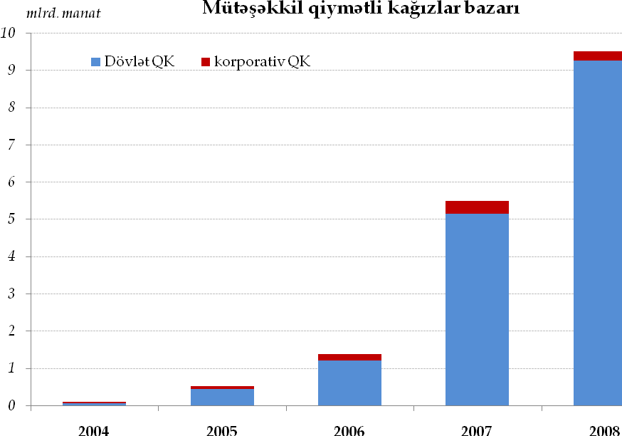
Son 5 ildə dövriyyədə olan dövlət qiymətli kağızlarının həcmi 400 mln. manata kimi artmışdır. Ən çox artım 2007-2008-ci illərə təsadüf edir. 2008-ci ildə beynəxlaq maliyyə bazarlarında müşahidə olunan böhran dövlət qiymətli kağızlar bazarının da həcminin azalmasına səbəb olmuşdur.
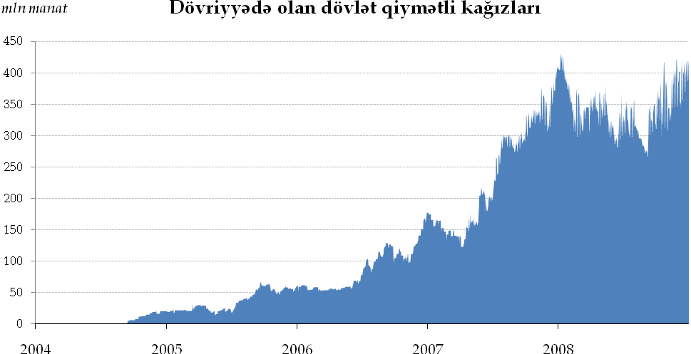
2005-ci ilin ortalarından başlayaraq dövriyyə buraxılan Maliyyə Nazirliyinin DQİ-ləri dövriyyədəki dövlət qiymətli kağızlarında payı 56% kimi qalxmışdır. İlkin dövrlərdə daha yüksək paya malik olan Mərkəzi Bankın notlarının payının 44% kimi enməsinin əsas səbəbi son dövlərdə pul bazasının optimal səviyyədə olması ilə əlaqədar Mərkəzi Bank tərəfindən notların emissiyasının məhdudlaşdırılması və tələbin alternativ maliyyə aləti olan DQİ-lər tərəfindən təmin olunmasıdır.
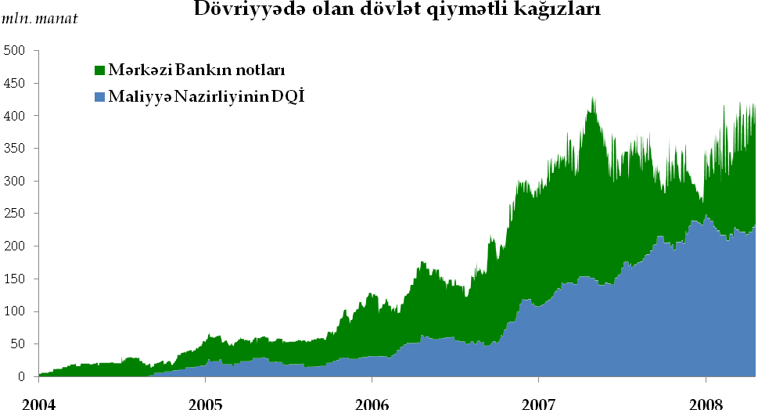
Mərkəzi Bankın qısamüddətli notları
Əməliyyat hədəflərini reallaşdırmaq və bazarın likvidliyini təmin etmək məqsədilə Mərkəzi Bank tərəfindən dövriyyəyə qısamüddətli notlar buraxılmışdır. Notlar Mərkəzi Bank tərəfindən bir ilədək müddətinə buraxılan adlı sənədsiz dövlət güzəştli qiymətli kağızlarıdır. Bu alət dövriyyədə olan pul kütləsinin tənzimlənməsi üçün nəzərdə tutulmuş pul siyasəti alətidir. Notların parametrləri qısaca olaraq aşağıdakı kimidir:
Məqsəd | dövriyyədə olan izafi pul kütləsinin strelizasiyası
Müddəti | 1 ilədək
Tədavül müddəti | 28 gün
Nominal | 200 AZN
Buraxılış forması | sənədsiz diskontlu kağızlar
Sahiblər | yalnız Mərkəzi Bankın lisenziyası əsasında fəaliyyət göstərən banklar
Yerləşdirmə üsulu | hərraclar vasitəsilə
Ticarət təşkilatçısı | Bakı Fond Birjası
Depozitari | Bakı Fond Birjasının depozitarisi
İlkin yerləşdirmə üzrə hərraclar | həftənin çərşənbə günləri saat 11:00-dan 12:30-dək
Təkrar bazar əməliyyatları | iş günləri saat 10:00 dan 16:30-dək
Ticarət iştirakçıları | Müvəkkil banklar

Mərkəzi Bankın qısa müddətli notları ilə ilk əməliyyatlar aşağıdakı tarixlərdə həyata keçirilmişdir:
- İlk hərrac - 14 sentyabr 2004-cü ildə baş tutmuşdur.
- Repo əməliyyatları - 10 yanvar 2005-ci ildə aparılmışdır.
- Əks-repo əməliyyatları - 19 yanvar 2006-cı ildə aparılmışdır.
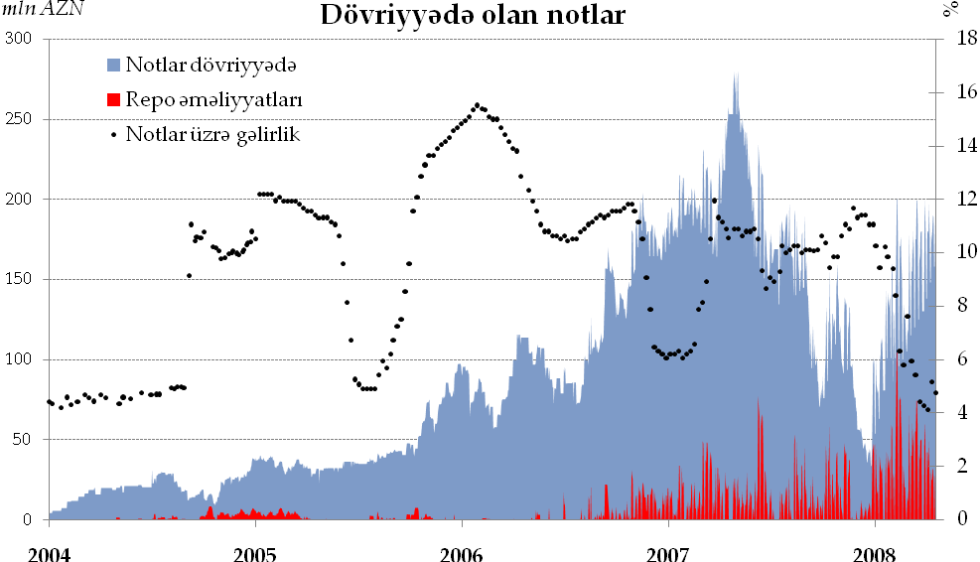
Azərbaycan İpoteka Fondunun ipoteka istiqrazları
İpoteka istiqrazları hökümətin ipoteka kreditləşməsi sistemi çərçivəsində kommersiya bankları tərəfindən verilən ipoteka kreditlərinin yenidən maliyyələşdirilməsi məqsədilə Azərbaycan İpoteka Fondu tərəfindən buraxılan sənədsiz kuponlu qiymətli kağızlardır. Bu alət yüksək etibarlılığı olması ilə səciyylənir. Belə ki, bu qiymətli kağızların likvidliyinin təmin edilməsi məqsədilə Mərkəzi Bank tərəfindən gündəlik kotirovkalar elan edilir. İpoteka istiqrazlarının parametrləri qısaca olaraq aşağıdakı kimidir.
Məqsəd | İpoteka kreditlərinin yenidən maliyyələşdirilməsi
Müddəti | 7 il
Nominal | 100 AZN
Buraxılış forması | sənədsiz kuponlu kağızlar
Kupon gəliri | 3%
Sahiblər | Rezident və qeyri-rezident hüquqi və fiziki şəxslər
Yerləşdirmə üsulu | hərraclar vasitəsilə
Ticarət təşkilatçısı | Bakı Fond Birjası
Depozitari | Milli Depozit Mərkəzi
Təkrar bazar əməliyyatları | Rəsmi iş günləri saat 10:00-dan 16:30-dək
Ticarət iştirakçıları | Müvəkkil banklar

İpoteka istiqrazları ilə ilk hərrac 16 iyun 2009-cu ildə baş tutmuşdur.
Maliyyə Nazirliyinin dövlət istiqrazları
Dövlət istiqrazları dövlət büdcəsinin cari kəsirini ödəmək üçün Maliyyə Nazirliyi tərəfindən buraxılan sənədsiz qısamüddətli güzəştli qiymətli kağızlardır. Bu alət yüksək etibarlılığı və qısamüddətli olması ilə səciyylənir. Digər tərəfdən dövlət istirqrazı hökümət tərəfindən bazara buraxılan yeganə likvid maliyyə alətidir. Dövlət istiqrazlarının parametrləri qısaca olaraq aşağıdakı kimidir.
Məqsəd | büdcə kəsirinin maliyyələşdirilməsi
Müddəti | 1 ay, 3 ay, 6 ay, 1 il, 2 il və 3 il
Nominal | 200 AZN
Buraxılış forması | sənədsiz diskontlu kağızlar
Sahiblər | Rezident və qeyri-rezident hüquqi və fiziki şəxslər
Yerləşdirmə üsulu | hərraclar vasitəsilə
Ticarət təşkilatçısı | Bakı Fond Birjası
Depozitari | Bakı Fond Birjasının depozitarisi
İlkin yerləşdirmə üzrə hərraclar | həftənin çərşənbə axşamı və cümə günlərisaat 11:00-dan 12:00-dək
Təkrar bazar əməliyyatları | Rəsmi iş günləri saat 10:00-dan 16:30-dək
Ticarət iştirakçıları | Müvəkkil banklar

Maliyyə Nazirliyinin dövlət istiqrazları ilə ilk hərrac 20 sentyabr 1996-cı ildə baş tutmuşdur.

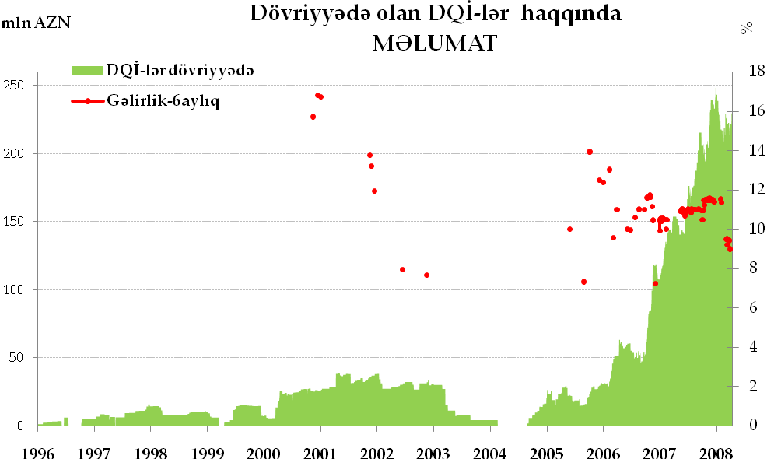

Makroiqtisadi sabitlik və əhalinin gəlirlərinin davamlı artımı 2009-cu il ərzində Azərbaycan qiymətli kağızlar bazarında da institusional inkişaf və struktur dəyişiklikləri üçün şərait yaratmışdır. Hesabat dövründə ölkənin kapital bazarının formalaşması istiqamətində aparılan struktur və siyasət tədbirləri qiymətli kağızlarla əməliyyatların həcminə və proseslərə müsbət təsir göstərmişdir. Belə ki, dövr ərzində mövcud bazar alətlərinin buraxılışı və ticarəti stabil qaydada davam etmiş, müddət və xarakterinə görə yeni alətlər buraxılmış, bütövlükdə həm tələb, həm də təklifin canlanması prosesləri müşahidə edilmişdir.
Qiymətli Kağızlar Bazarının Göstəriciləri
Dövriyyədə olan səhmlərin ümumi məbləği (mln.manatla)* – 31 dekabr 2009 | 3 640
Dövriyyədə olan dövlət istiqrazlarının həcmi (mln.manatla) – 31 dekabr 2009 | 163
Dövriyyədə olan Mərkəzi Bankın notlarının həcmi (mln. manatla) – 31 dekabr 2009 | 9,6
Peşəkar iştirakçıların sayı:  - Brokerlər  - Dilerlər  - Qiymətli Kağızların idarə edilməsi | 15  13  3
*nominal dəyəri göstərilmişdir
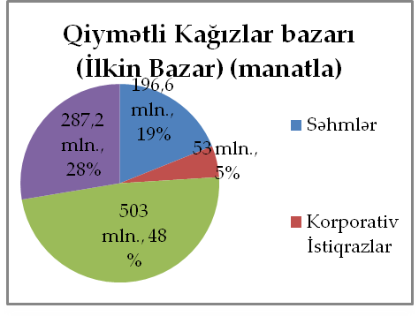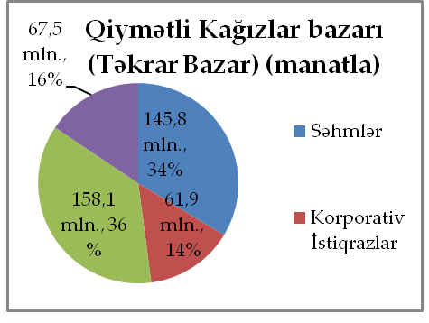
2009-cu ildə korporativ qiymətli kağızlar bazarında artım dinamikası davam etmiş və 2008-ci ilin müvafiq göstəricisi ilə müqayisədə 10,3% artaraq 457,3 mln. manata çatmışdır.
Korporativ Qiymətli Kağızlar
QİYMƏTLİ KAĞIZLARIN NÖVLƏRİ | 2009-cu il |  | 2008-ci il |  | Fərq  (məbləğ üzrə)
QİYMƏTLİ KAĞIZLARIN NÖVLƏRİ | Əqdlərin sayı | Məbləğ  (manatla) | Əqdlərin sayı | Məbləğ  (manatla) | Fərq  (məbləğ üzrə)
KORPORATİV QİYMƏTLİ KAĞIZLAR | 6 607 | 457 255 310 | 7 453 | 414 652 339 | 10,3%
Səhmlər | 6 532 | 342 431 276 | 7 335 | 366 974 891 | -6,7%
Səhm  (ilkin yerləşdirmə) | 2 998 | 196 648 619,4 | 1 170 | 173 765 685 | 13,2%
Səhm  (təkrar bazar – BFB) | 2 937 | 41 929 959,4 | 602 | 18 353 425 | 2,3 dəfə
Səhm  (təkrar bazar - birjadankənar) | 597 | 103 852 697,1 | 5 563 | 174 855 780 | -40,6%
Korporativ İstiqrazlar* | 75 | 114 824 034 | 118 | 47 677 448 | 141%
Korporativ istiqrazlar - Manat  (ilkin yerləşdirmə) | 7 | 50 552 085 | 7 | 25 890 000 | 95,3%
Korporativ istiqrazlar - ABŞ dolları (ilkin yerləşdirmə)** | 1 | 2 412 000 | 2 | 6 437 564 | -62,5%
Korporativ istiqrazlar – Manat  (təkrar bazar - BFB) | 34 | 61 262 301 | 3 | 2 190 400 | 28 dəfə
Korporativ istiqrazlar - Manat  (təkrar bazar - birjadankənar) | 13 | 195 000 | 4 | 29 500 | 6,6 dəfə
Korporativ istiqrazlar - ABŞ dolları (təkrar bazar)** | 20 | 402 648 | 102 | 13 129 984 | -96,9%
* Korporativ istiqrazların məcmu dəyəri hesablanarkən ABŞ dolları ilə denominə olunmuş istiqrazların dəyəri 2009-cu il üçün 1 ABŞ dolları = 0,804 AZN , 2008-ci il üçün isə 1 ABŞ dolları = 0,8248 AZN olaraq götürülmüşdür.
** ABŞ dolları ilə denominə olunmuş istiqrazların dəyəri manatla göstərilmişdir.

Pərakəndə səhm bazarında dinamika qorunub saxlanılmışdır. Belə ki, səhmlərin ilkin yerləşdirməsi 13,2% artmış və nəticədə məcmu dövriyyədəki səhmlərin həcmi nominal ifadədə 3,64 mlrd. manata çatmışdır. Bakı Fond Birjasında səhmlərin təkrar dövriyyəsinin həcmi isə 2,3 dəfə, əqdlərin sayı 4,9 dəfə artmışdır ki, bunun da əsas səbəbi ticarətin birjadankənar platformadan tədricən birjaya doğru istiqamətlənməsi olmuşdur. Qeyd olunmalıdır ki, qiymətli kağızların ədalətli bazar dəyərinin müəyyənləşdirilməsi siyasətinin bir elementi olaraq tədavülün mütəşəkkil bazar olan birjada keçirilməsi böyük əhəmiyyət kəsb edir.
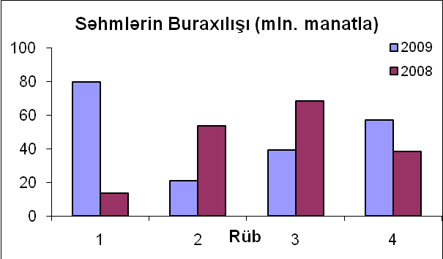  Səhmlərin yerləşdirilməsi  (mln. manatla) | 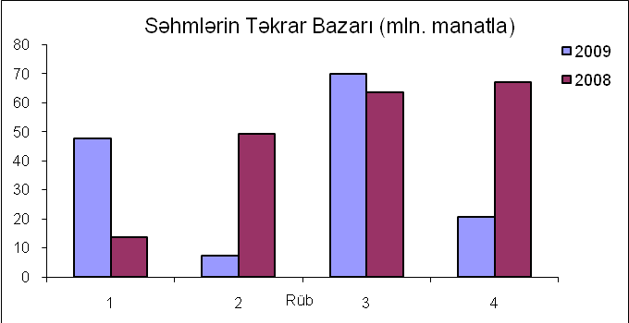  Səhmlərin yerləşdirilməsi  (mln. manatla)  Səhmlərin təkrar bazarı  (mln. manatla)
2009-cu ildə bütövlükdə borc alətləri bazarına 2 amil təsir göstərmişdir: 1) Pula tələbatın artması nəticəsində həm korporativ, həm də dövlət qiymətli kağızlar sektorunda yeni alətlərin buraxılması; 2) fiskal və monetar sahədə struktur dəyişiklikləri. 2009-cu ildə borc bazarının ümumi həcminin 8%-ini korporativ istiqrazlar, 26%-ini Mərkəzi Bankın qısamüddətli notları, 48%-ini dövlət istiqrazları, 19%-ini veksellər təşkil etmişdir.
Hesabat ilində korporativ borc alətləri bazarı ipoteka istiqrazlarının bazara daxil olması və aktiv genişlənməsi hesabına dinamik inkişaf etmişdir. Ötən il ərzində korporativ istiqraz bazarının həcmi 114,8 mln. manat olmuşdur ki, bu da 2008-ci ilin müvafiq göstəricisindən 141% çoxdur.
İpoteka kreditləri mexanizmlərinin davamlılığı və bazar mexanizmləri vasitəsilə özünümaliyyələşdirmə sxeminə keçidini təmin etmək məqsədilə 2009-cu ilin iyun ayından başlamış Azərbaycan İpoteka Fondunun faizli istiqrazlarının Bakı Fond Birjasında yerləşdirilməsi il ərzində davam etmişdir. İstiqrazların müddətinə görə iki növü vardır: 1) gəlirliyi 3% olan 7 illik istiqrazlar və 2) gəlirliyi 3,25% olan 10 illik istiqrazlar. Ümumi emissiyanın həcmi 130 mln. manat təşkil edir və 2009-cu ilin sonuna kimi 9 tranşla 49 mln. manatı yerləşdirilmişdir ki, onun da əsas hissəsini izafi likvidliyi olan banklar almışdır. Bu ölkədə ilk təminatlı istiqrazdır və yaxın gələcəkdə bu növ alətlərin buraxılışının artacağı gözlənilir. Qeyd edilməlidir ki, ipoteka kreditlərinin bərpası tikinti sektorunun stimullaşmasına şərait yaradacaqdır.
Dövlət Qiymətli Kağızları
QİYMƏTLİ KAĞIZLARIN NÖVLƏRİ | 2009-cu il |  | 2008-ci il |  | Fərq  (məbləğ üzrə)
QİYMƏTLİ KAĞIZLARIN NÖVLƏRİ | Əqdlərin sayı | Məbləğ  (manat) | Əqdlərin sayı | Məbləğ  (manat) | Fərq  (məbləğ üzrə)
DÖVLƏT QİYMƏTLİ KAĞIZLARI | 1 321 | 2 969 895 805 | 3 200 | 9 279 669 021 | -68%
Dövlət İstiqrazları | 358 | 661 087 158 | 332 | 426 841 212 | 55%
Dövlət istiqrazları  (ilkin yerləşdirmə) | 266 | 503 008 269 | 236 | 298 626 605 | 68,4%
Dövlət istiqrazları  (təkrar bazar) | 92 | 158 078 889 | 96 | 128 214 607 | 23,3%
Mərkəzi Bankın Notları | 223 | 354 727 118 | 1 101 | 2 091 693 274 | -83%
Mərkəzi Bankın notları  (ilkin yerləşdirmə) | 184 | 287 222 306 | 742 | 1 638 204 995 | -82,5%
Mərkəzi Bankın notları  (təkrar bazar) | 39 | 67 504 812 | 359 | 453 488 279 | -85,1%
Repo/Əks-Repo | 740 | 1 954 081 530 | 1 767 | 6 761 134 535 | -71,1%
Dövlət istiqrazları  (repo/əks-repo) | 16 | 26 900 419 | 7 | 10 839 048 | 148,2%
Mərkəzi Bankın notları  (repo/əks-repo) | 724 | 1 927 181 111 | 1 760 | 6 750 295 487 | -71,5%

2009-cu il ərzində Mərkəzi Bankın davam etdirdiyi yumşaq pul siyasətilə əlaqədar olaraq dövlət qiymətli kağızları bazarının həcmində 68% azalma müşahidə olunsa da, Maliyyə Nazirliyinin buraxdığı dövlət istiqrazlarının həcmi 55% artmışdır.
2009-cu il ərzində Mərkəzi Bank iqtisadiyyatda likvidliyi artırmaq məsqədilə sterilizasiya alətləri olan notların buraxılışını və gəlirliyini azaltmışdır. Bununla əlaqədar Mərkəzi Bankın qısamüddətli notları ilə aparılan əməliyyatların həcmində keçən ilin müvafiq göstəricisiylə müqayisədə 83% azalma müşahidə olunmuşdur. 2008-ci ildə 9,3% olan notlar üzrə orta gəlirlik 2009-cu ildə azalaraq 2% təşkil etmişdir. Qeyd edək ki, Mərkəzi Bank notların buraxılışını keçən ilin müvafiq dövrü ilə müqayisədə məbləğ üzrə azaltsa da, buraxılışların sayında ciddi dəyişiklik baş verməmişdir və 2009-cu ilin sonuna 9,6 mln. manat həcmində not dövriyyədədir.
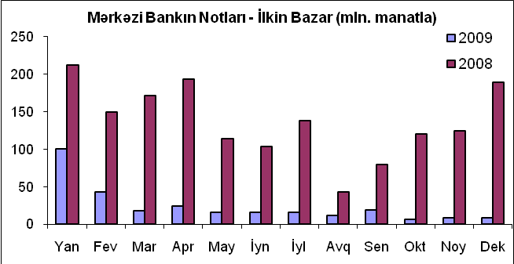 | 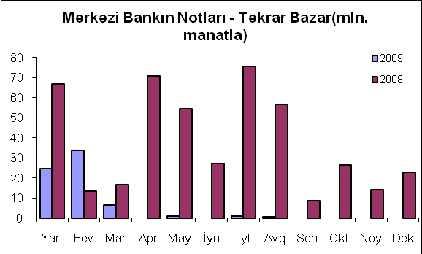
Mərkəzi Bankın notlarının gəlirlik əyrisi
Hesabat dövründə Maliyyə Nazirliyi tərəfindən dövlət istiqrazlarının buraxılışı ötən ilin müvafiq dövrü ilə müqayisədə 55% artaraq 503 mln. manata, tədavülü isə 23,3% artaraq 158,1 mln. manata çatmışdır. Ötən il ərzində Maliyyə Nazirliyi çevik emissiya siyasəti yeridərək bazar tələbatına uyğun yeni alətlər təklif etməyə başlamışdır. Belə ki, 2009-cu ildə buraxılmasına başlanmış orta müddətli – 2 illik və 3 illik dövlət istiqrazlarının, 1 illik geri çağırıla bilən dövlət istiqrazlarının, habelə 2008-ci ilin dekabrından dövriyyəyə buraxılan 35 günlük dövlət istiqrazlarının yerləşdirilməsi davam etmişdir. Bu da dövlət istiqrazlarının gəlirlik əyrisinin formalaşması istiqamətində əhəmiyyətli addımdır.
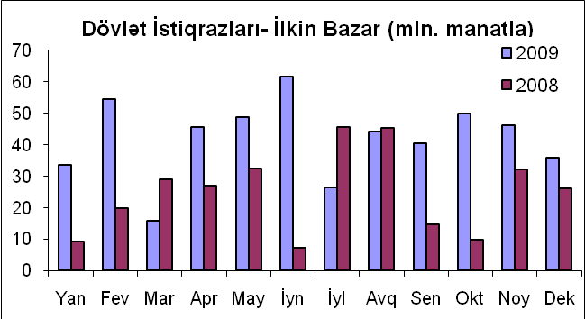 | 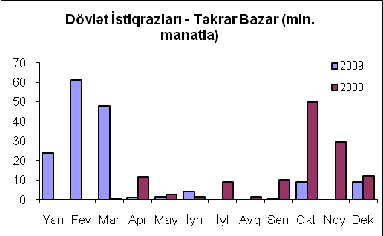
Onu da qeyd etmək lazımdır ki, son dövrdə Mərkəzi Bankın notlarının gəlirliyinin azalması ilə paralel olaraq dövlət istiqrazlarının da gəlirliyi aşağı düşmüşdür.
6 aylıq Dövlət Qısamüddətli İstiqrazlarının (DQİ) son 12 ay ərzində ortaölçülmüş gəlirlik dərəcəsi | 1 illik Dövlət Qısamüddətli İstiqrazlarının (DQİ)  son 12 ay ərzində ortaölçülmüş gəlirlik dərəcəsi

2009-cu il ərzində qeyri-investisiya alətləri olan mənzil sertifikatlarının, ipoteka kağızlarının və veksellərin buraxılışı davam etmişdir. Bu dövrdə 277,2 mln. manat məbləğində 82 237 m${}^{2}$ sahə üzrə 389 mənzil sertifikatı buraxılmışdır. Buraxılmış mənzil sertifikatlarının sayı ötən ilin müvafiq dövrü ilə müqayisədə 52%, həmin sertifikatlar vasitəsilə satılmış əmlakın sahəsi isə 3,1 dəfə artmışdır.
Dövr ərzində Azərbaycan İpoteka Fondunun vəsaitlərilə ipoteka kreditlərinin verilməsinin bərpa edilməsilə əlaqədar dövlət qeydiyyatına alınmış ipoteka kağızlarının sayı 2008-ci ilin müvafiq göstəricilə müqayisədə 4 dəfə artaraq 1 045-ə çatmışdır.
2009-cu ildə veksellərlə əməliyyatlar genişlənmişdir. Belə ki, hesabat dövründə 259,1 mln. manat məbləğində 8 veksel buraxılışı dövlət qeydiyyatına alınmışdır ki, bu da 2008-ci ilin müvafiq göstəricilərindən məbləğ üzrə 4,2 dəfə çoxdur.
2009-cu üzrə qeyri-investisiya alətləri və QKDK-nın fəaliyyəti üzrə statistik məlumat
 | 2009-cu il | 2008-cu il | Fərq (%) Məbləğ üzrə
Girov və İpoteka kağızı
Girovun dövlət qeydiyyatı | 174 | 355 | -51%
Girovun əlavə dövlət qeydiyyatı | 44 | 179 | -75,4%
İpoteka kağızının qeydiyyatı | 1 045 | 259 | 303,5%
İpoteka kağızının əlavə qeydiyyatı | 746 | 227 | 228,6%
Veksellər
Sadə Veksel (mln manat) | 259,1 | 59,5 | 4,4 dəfə
Xəzinə Vekseli (mln manat) | - | 2,9
Mənzil Sertifikatları
Emitentlərin sayı | 4 | 4 | 0%
Məbləğ (mln. manatla) | 277,2 | 19,6 | 14,1 dəfə
Sertifikatların sayı | 389 | 256 | 52%
Buraxılan mənzil sertifikatlarının sahəsi | 82 237 | 26 355 | 3,1 dəfə
İnvestorların Hüquqlarının müdafiəsi üzrə tədbirlər
Daxil olmuş ərizələrin sayı | 215 | 226 | -4,9%
Daxil olmuş müraciətlərin sayı | 19 | - | -
Şikayət olunmuş səhmdar cəmiyyətlərin sayı | 354 | 334 | 6%
Cərimələrin sayı | 268 | 156 | 71,8%
Cərimələrin məbləği | 69 700 | 41 576 | 67,6%
İcrası məcburi göstəriş verilmişdir | 153 | 46 | 232,6%
İllik hesabatlar təqdim edilmişdir | 460 | 546 | -15,8%
Keçirilən lotereyalar
Azərlotoreya tərəfindən keçirilən lotereyalar | 14 | 9 | 55,6%
Stimullaşdırıcı lotereyalar | 58 | 55 | 5,5%
Qanun pozuntuları | 5 | 5 | -
Cərimələr (manatla) | 1 000 | 1 405 | -28,8%
İxtisas şəhadətnaməsi verilmişdir | 69 | 86 | -19,8%
Bazar İnfrastrukturu üzrə statistik məlumat | 2009-cu il | 2008-ci il | Fərq (%) Məbləğ üzrə
Broker fəaliyyəti | 15 | 13
Diler fəaliyyəti | 13 | 12
Qiymətli kağızların İdarə olunması fəaliyyəti | 3 | 2
Klirinq fəaliyyəti | 1 | 1
Depozitar fəaliyyəti | 3 | 3
Reyestrsaxlayıcı fəaliyyəti | 2 | 2
Fond birjası fəaliyyəti | 1 | 1
Cəmi | 38 | 34
Bütün növ qiymətli kağız blanklarının hazırlanması və satışı üzrə fəaliyyəti (hazırda qüvvədədir) | 13 | 16

2010-cu ilin əsas müddəti ərzində qiymətli kağızlar bazarı yumşaq pul siyasəti və bir sıra struktur amillərinin dəyişkənliyi fonunda fəaliyyəti davam etmişdir. İlin son rübü ərzində Mərkəzi Bank tərəfindən müəyyən edilən uçot faiz dərəcəsinin və bankların məcburi ehtiyatlarının artırılması ilə pul siyasətinin sərtləşdirilməsi müşahidə olunmuşdur. Bu amillər qiymətli kağızların ilkin və təkrar bazar əməliyyatlarının sayına və həcminə, habelə qiymətli kağızların gəlirliyinə təsir göstərmişdir.
Ötən ilin əsas müddəti ərzində həyata keçirilən yumşaq pul və konservativ borclanma siyasətinin dövlət qiymətli kağızlarının ilkin və təkrar bazarının azalmasına təsir göstərməsinə baxmayaraq, korporativ qiymətli kağızlar bazarı ümumi iqtisadiyyatın və maliyyə sektorunun artımını üstələyən dinamika nümayiş etmişdir.Belə ki, korporativ qiymətli kağızlar bazarının həcmi ötən ilin müvafiq dövrü ilə müqayisədə67% artaraq 762.4 milyon manat təşkil etmişdir. Həyata keçirilmiş hədəfli tədbirlər nəticəsində hesabat dövrünün sonuna doğru dövlət qiymətli kağızlar bazarının azalma tempində səngimə müşahidə edilmişdir.
KORPORATİV QİYMƏTLİ KAĞIZLAR
QİYMƏTLİ KAĞIZLARIN NÖVLƏRİ | 2010-cu il |  | 2009-cu il |  | Fərq (%) Məbləğ üzrə
QİYMƏTLİ KAĞIZLARIN NÖVLƏRİ | Əqdlərin sayı | Məbləğ (manat) | Əqdlərin sayı | Məbləğ (manat) | Fərq (%) Məbləğ üzrə
KORPORATİV QİYMƏTLİ KAĞIZLAR | 4,347 | 762,411,517 | 6,674 | 457,467,170 | 66.7%
Səhmlər | 4,125 | 470,327,034 | 6,532 | 342,431,274 | 37.3%
Səhm (ilkin bazarda yerləşdirilmiş) | 1,835 | 425,794,983 | 2,998 | 196,648,619 | 116.5%
Səhm (təkrar bazar - BFB) | 2,065 | 15,554,689 | 2,937 | 41,929,959 | -62.9%
Səhm (təkrar bazar - birjadankənar) | 225 | 28,977,362 | 597 | 103,852,696 | -72.1%
Korporativ İstiqrazlar | 222 | 292,084,483 | 142 | 115,035,895 | 2.5 dəfə
Korporativ istiqrazlar - manat (ilkin bazarda yerləşdirilmiş) | 103 | 112,660,042 | 64 | 50,750,835 | 2.2 dəfə
Korporativ istiqrazlar - ABŞ dolları (ilkin bazarda yerləşdirilmiş) | 1 | 6,267,066 | 11 | 2,425,111 | 2.6 dəfə
Korporativ istiqrazlar - Avro (ilkin bazarda yerləşdirilmiş) | 1 | 1,053,799 | 0 | 0 | -
Korporativ istiqrazlar - manat (təkrar bazar - BFB) | 105 | 164,132,563 | 34 | 61,262,301 | 2.7 dəfə
Korporativ istiqrazlar - manat (təkrar bazar - birjadankənar) | 5 | 7,505,000 | 13 | 195,000 | 38.5 dəfə
Korporativ istiqrazlar - ABŞ dolları (təkrar bazar) | 7 | 466,013 | 20 | 402,648 | 15.7%
Hesabat dövründə korporativ qiymətli kağızlar bazarının artımı əsasən korporativ borc bazarı alətlərininhəcmində müşahidə olunan pozitiv dinamika əsasında reallaşmışdır. Belə ki, hesabat dövrü ərzində korporativ istiqrazların ilkin və təkrar bazarı ötən ilin müvafiq dövrü ilə müqayisədə 2.5 dəfə artaraq 292.1 milyon manat təşkil etmişdir. İl ərzində müxtəlif gəlirlikli, müddətli və nominasiyalı korporativ borc alətləri bazara çıxarılmışdır. Belə ki, hesabat ili ərzində xarici valyutadanominasiya olunmuş istiqrazların ilkin və təkrar bazarı ötən ilin müvafiq dövrü ilə müqayisədə təxminən 3 dəfə artmışdır.Hesabat dövründə Azərbaycan İpoteka Fondunun istiqrazlarının buraxılışı da davam etmişdir. Belə ki, il ərzində 60 milyon manatlıqipoteka istiqrazları emissiya edilmiş, bütövlükdə isə2009-cu ildə qeydiyyata alınmış buraxılışdan qalmış hissə də nəzərə alınmaqla 81 milyon manatlıq ipoteka istiqrazları yerləşdirilmişdir. İpoteka istiqrazlarının davamlı emissiyası ipoteka proseslərinin tam özünümaliyyələşdirmə mexanizmlərinə keçidini təmin etmiş olacaqdır. İpoteka mexanizmlərinin işə salınması daşınmaz əmlak bazarında sabitliyin təmin olunmasında mühüm rol oynamışdır. 2010-cu ilərzində 2567 ipoteka kağızı dövlət qeydiyyatına alınmışdır ki, bu da ötən ilin müvafiq dövrü ilə müqayisədə 2.5 dəfə çoxdur.
2010-cu il ərzində səhmlərin ilkin bazarındaartım müşahidə olunmuş və həyata keçirilmiş məqsədyönlü tədbirlər əsasında 2009-cu ildən başlanmış səhm ticarətinin mütəşəkkil bazara doğru istiqamətlənməsi tendensiyası davam etmişdir.Belə ki, hesabat ili ərzində səhm bazarı ötən ilin müvafiq dövrü ilə müqayisədə 37 faiz artım nümayiş etdirmişdir. Hesabat dövrü ərzində qiymətli kağızlar bazarına olan maraq artmış və nəticədə səhmlərin yerləşdirilməsində 2 dəfədən çox artım müşahidə olunmuşdur. Həyata keçirilmiş məqsədyönlü tədbirlər nəticəsində səhmlərlə əməliyyatların 95.5%-i mütəşəkkil bazarda (Bakı Fond Birjasında) bağlanmışdır ki, bu da 2009-cu ilin göstəricisindən 4.5 faiz bəndi yuxarıdır. Bu isə bazarın inkişafı üçün zəruri olan qiymətli kağızların real bazar dəyərinin formalaşması üçün mühüm əhəmiyyətdaşıyır.

DÖVLƏT QİYMƏTLİ KAĞIZLARI
QİYMƏTLİ KAĞIZLARIN NÖVLƏRİ | 2010-cu il |  | 2009-cu il |  | Fərq (%) Məbləğ üzrə
QİYMƏTLİ KAĞIZLARIN NÖVLƏRİ | Əqdlərin sayı | Məbləğ (manat) | Əqdlərin sayı | Məbləğ (manat) | Fərq (%) Məbləğ üzrə
DÖVLƏT QİYMƏTLİ KAĞIZLARI | 1,084 | 1,522,978,239 | 1,323 | 2,969,895,805 | -48.7%
Dövlət istiqrazları | 214 | 456,154,897 | 358 | 661,087,158 | -31.0%
Dövlət istiqrazları (ilkin bazarda yerləşdirilmiş) | 160 | 359,507,799 | 266 | 503,008,269 | -28.5%
Dövlət istiqrazları (təkrar bazar) | 54 | 96,647,098 | 92 | 158,078,889 | -38.9%
Mərkəzi Bankın notları | 165 | 229,154,213 | 225 | 354,727,117 | -35.4%
Mərkəzi Bankın notları (ilkin bazarda yerləşdirilmiş) | 163 | 223,589,276 | 186 | 287,222,305 | -22.2%
Mərkəzi Bankın notları (təkrar bazar) | 2 | 5,564,937 | 39 | 67,504,812 | -91.8%
Repo/əks-repo | 705 | 837,669,129 | 740 | 1,954,081,530 | -57.1%
Dövlət istiqrazları (repo/əks-repo) | 16 | 17,493,379 | 16 | 26,900,419 | -35.0%
Mərkəzi Bankın notları (repo/əks-repo) | 689 | 820,175,750 | 724 | 1,927,181,111 | -57.4%

Sterilizasiya aləti olan Mərkəzi Bankın notlarının emissiyasınınazalması davam etsə də, notların gəlirliyindəvə həcmində müşahidə edilən mərhələli artımnotların ilkin və təkrar bazarında neqativ dinamikanın səngiməsi ilə nəticələnmişdir. Belə ki, 2009-cu ilərzində notların ilkin və təkrar bazarı 83% azaldığı halda, 2010-cu il ərzində bu göstərici 35% təşkil etmişdir.2010-cu ilin başlanğıcındanüçüncü rübün sonunadək notların orta gəlirliyinin azalması tendensiyası davam etmiş vəüçüncü rübdən başlayaraqnoyabr ayınadəkorta gəlirlikdəyişməyərək 1 faiz təşkil etmişdir. İlin sonuna doğru isənotların orta gəlirliyində təxminən 2 dəfə artım müşahidə olunmuşdur ki, bu da bazarda bu alətlərə tələbatın artmasına, beləliklə də, əməliyyatların dinamikasına müsbət təsir etmişdir.
Hesabat dövrü ərzində Maliyyə Nazirliyi tərəfindən müddəti, gəlirliyi və ödəniş şərtlərinə görə müxtəlif alətlərin bazara çıxarılması davam etmişdir.Ötən il ərzində ehtiyatlı borclanma siyasəti nəticəsində dövlət istiqrazlarının ilkin və təkrar bazarının 31 faiz azalmasına baxmayaraq müxtəlif müddətli istiqrazların gəlirlikləri üzrə artım müşahidə olunmuşdur. Belə ki, 1 aylıq dövlət istiqrazlarının orta gəlirlik səviyyəsi ilin əvvəlindən 0.68%-dən ilin sonunadək 1.46%-ə, 3 aylıq dövlət istiqrazlarının orta gəlirlik səviyyəsi 1.41%-dən 2.5%-ə, 6 aylıq dövlət istiqrazlarının orta gəlirlik səviyyəsi 1.01%-dən2.85%-ə, 1 illik dövlət istiqrazlarının orta gəlirlik səviyyəsi 2.86%-dən 3.50%-ə, 1 illik geri çağrılabilən dövlət istiqrazlarının orta gəlirlik səviyyəsi isə 3.75%-dən4%-ə qaldırılmışdır. Dövlət istiqrazlarının gəlirliklərinin bazar siqnalları əsasında artırılması qiymətli kağızlar bazarının inkişafı üçün əhəmiyyət kəsb edən gəlirlik əyrisinin formalaşması istiqamətində atılmış mühüm addımdır.
Hesabat dövrü ərzində qiymətli kağızlar bazarına yeni emitentlərin cəlb olunması və bazarın əsasən yerli investor portfelinin genişlənməsi hesabına dəstəklənməsi müşahidə olunmuşdur. Belə ki, əvvəlki illərdə emintentlərin siyahısında banklar üstünlük təşkil etdiyi halda, cari ildə digər maliyyə təşkilatları və bank olmayan kredit təşkilatlarının da bazardan vəsait cəlb etməsi müşahidə edilmişdir.Dövr ərzində özəl sektoru təmsil edən 8 emitent borcalətləri bazarına çıxmışvə 2 emitent ilk dəfə qiymətli kağızlar bazarı vasitəsi ilə maliyyələşmişdir.Həmçinin, 2009-cu ilin müvafiq dövrü ilə müqayisədə dövlət istiqrazları üzrə yerli investor portfelinin toplam həcmi 225.1 mln. manat təşkil etdiyi halda, cari ilin dekabr ayında bu göstərici təxminən 2 dəfə artaraq 433.7 mln. manat olmuşdur.
2010-cu il ərzində qiymətli kağızlar bazarının tənzimlənməsi mexanizmlərinin təkmilləşdirilməsi üzrə təşəbbüslər davam etdirilmişdir. Hesabat dövründə broker fəaliyyəti ilə məşğul olan 1 şirkətin lisenziyası öz müraciəti əsasında dayandırılmış, 1 diler, 1 broker və 1 reyestrsaxlayıcı fəaliyyəti üzrə lisenziya müddətinin bitməsi ilə əlaqədar lisenziyalar yenilənmiş,1 diler və 1 qiymətli kağızların idarə olunması fəaliyyəti üzrə yeni lisenziya və peşəkar fəaliyyət ilə məşğul olan şəxslərə 65 ixtisas şəhadətnaməsi verilmişdir.Hazırda peşəkarfəaliyyət ilə məşğul olmaq üçün 37 lisenziya qüvvədədir.Hesabat dövründə qiymətli kağızlar bazarının peşəkar iştirakçılarının fəaliyyətlərinin yoxlanılması yeni metodologiya əsasında həyata keçirilmişdir.2010-cu il ərzində aparılmış yoxlamalar nəticəsində 4 iştirakçının fəaliyyətində qanun pozuntuları aşkar olunmuş və ümumi məbləği 1000 manat olmaqla cərimə tətbiq olunmuşdur.
Bazar İnfrastrukturu üzrə Statistik Məlumat | 2010-cu il 31 Dekabr (qüvvədə olan) | 2009-cu il 31 Dekabr (qüvvədə olan)
Broker fəaliyyəti | 13 | 15
Diler fəaliyyəti | 13 | 13
Qiymətli kağızların idarə olunması fəaliyyəti | 4 | 3
Klirinq fəaliyyəti | 1 | 1
Depozitar fəaliyyəti | 3 | 3
Reyestrsaxlayıcı fəaliyyəti | 2 | 2
Fond birjası fəaliyyəti | 1 | 1
Cəmi | 37 | 38

Əlavələr:
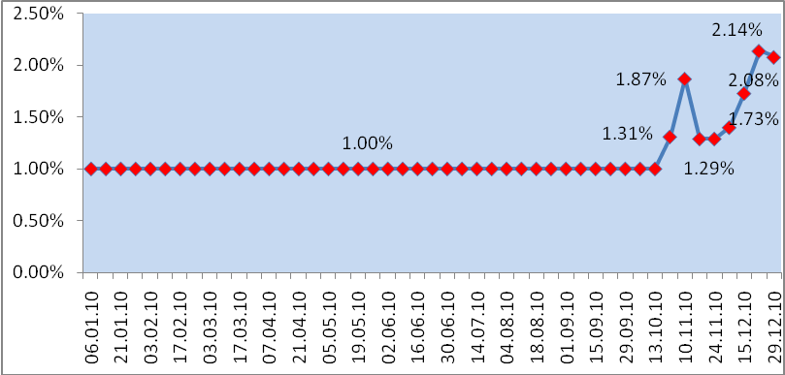
Mərkəzi Bankın Notlarının Gəlirlik Qrafiki

Dövlət İstiqrazlarının Gəlirlik Əyrisi
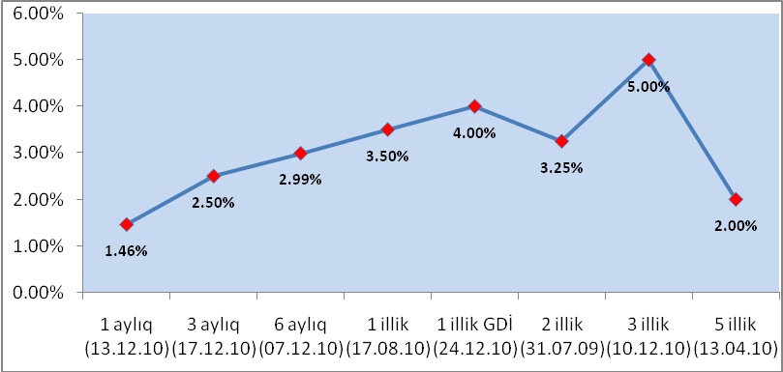

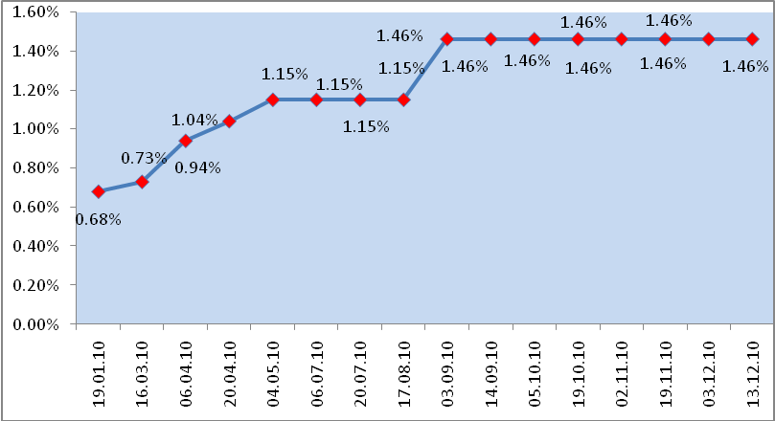
1 aylıq Dövlət Qısamüddətli İstiqrazlarının Gəlirlik Qrafiki

3 aylıq Dövlət Qısamüddətli İstiqrazlarının Gəlirlik Qrafiki
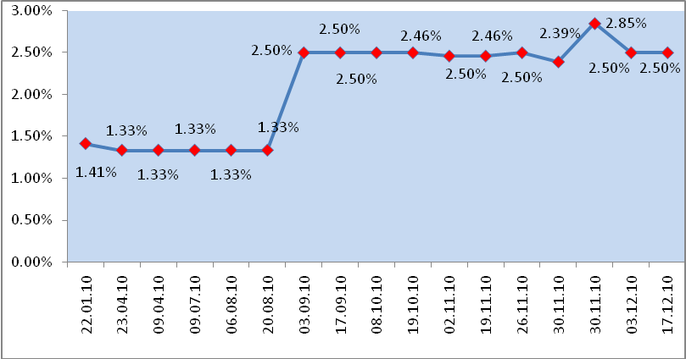

6 aylıq Dövlət Qısamüddətli İstiqrazlarının Gəlirlik Qrafiki
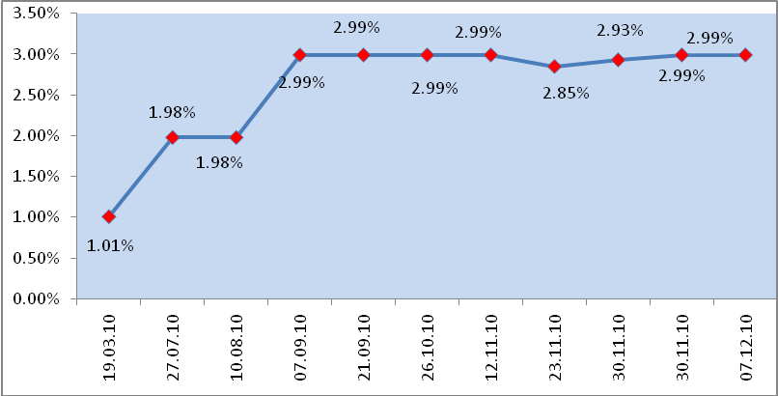

1 illik Dövlət Qısamüddətli İstiqrazlarının Gəlirlik Qrafiki
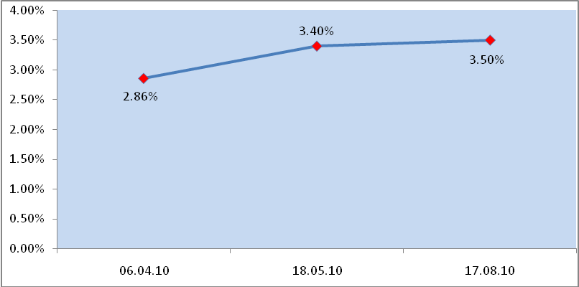

1 illik Geriçağrılabilən Dövlət Qısamüddətli İstiqrazlarının Gəlirlik Qrafiki
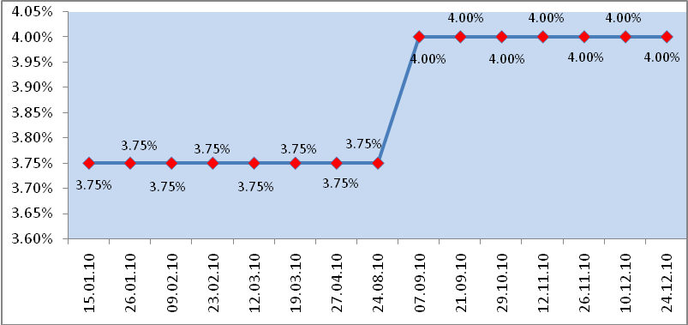

3 illik Dövlət Ortamüddətli İstiqrazlarının Gəlirlik Qrafiki
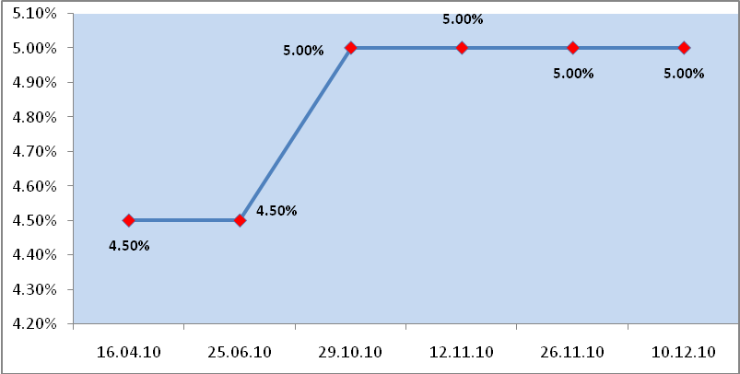

2011-ci il ərzindəqiymətli kağızlar bazarı fəaliyyətini qeyri-neft sektorunun yüksək templi artımı və antiinflyasiya xarakterli pul siyasəti fonunda davam etdirmişdir.Bu amillər qiymətli kağızların ilkin və təkrar bazar əməliyyatlarının sayına və həcminə, habelə qiymətli kağızların gəlirliyinə təsir göstərmişdir. Nəticədə, cari il ərzində bazarın bütün seqmentləri üzrə canlanma müşahidə olunmuş, repo əməliyyatları istisna olmaqla ötən ilki ticarət dövriyyəsinə artıq cari ilin 7 ayı ərzində nail olunmuşdur.Qiymətli kağızlar bazarının ticarət dövriyyəsinin ÜDM-ə nisbəti ötən ilin göstəricisi olan 5,6 faizdən cari ilin 11 ayı ərzində 15,3 faizə çatmışdır. Bütövlükdə, hesabat dövründə qiymətli kağızlar bazarının fəaliyyəti maliyyə sektorunun şaxələndirilməsi və korporativ sektorun maliyyələşmə imkanlarının genişləndirilməsi hədəflərinin dəstəklənməsi istiqamətində davam etmişdir. Bu əsasda, Azərbaycan Respublikası Prezidentinin Sərəncamı ilə orta müddətli perspektivə inkişaf hədəflərini müəyyən edən “2011-2020-ci illərdə Azərbaycan Respublikasında qiymətli kağızlar bazarının inkişafı” Dövlət Proqramı təsdiq edilmiş və icrasına başlanılmışdır.
Qrafik 1. Qiymətli kağızlar bazarının aylıq dinamikası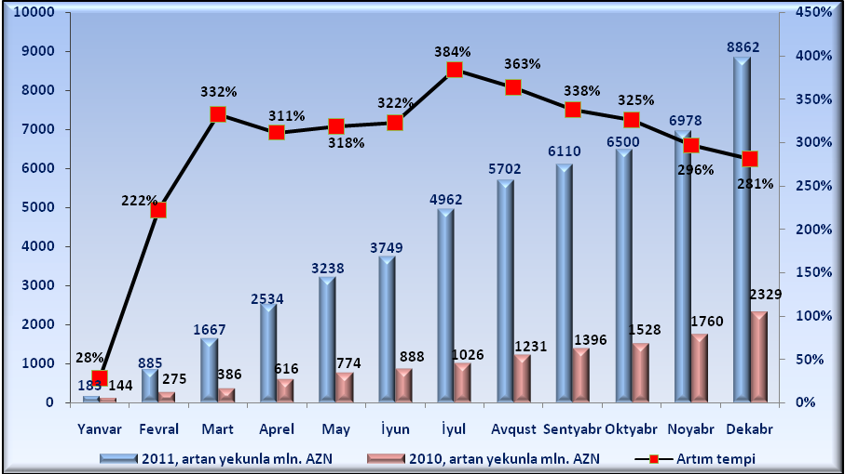
Hesabat dövründəqiymətli kağızların buraxılışı və ticarəti orta müddətli inkişaf prioritetlərinə uyğun olaraq davam etmiş, yeni alət çeşidləri bazara daxil olmuşdur. Pul bazarı alətləri və dövlət qiymətli kağızları bazarında aktivlik müşahidə edilmiş, özəl sektorun investisiya layihələrinin qiymətli kağızlar vasitəsilə maliyyələşdirilməsi təşəbbüsləri artmış, xüsusilə korporativ borc bazarı alətlərinin istifadəsi genişlənmişdir. İlk dəfə olaraq, bazara xarici valyutada nominasiya olunmuş konvertasiya hüququna malik istiqrazlar buraxılmışdır. Bütövlükdə,2011-ci il ərzində qiymətli kağızlar bazarında əməliyyatların sayı ötən ilin müvafiq dövrü ilə müqayisədə 23 faiz, əməliyyatların həcmi isə 3,8 dəfə artaraq 8862 milyon manat təşkil etmişdir.
Hesabat dövrü ərzində dövlət qiymətli kağızlar bazarının həcmi əhəmiyyətlidərəcədə artmışdır.Belə ki, cari il ərzindədövlət qiymətli kağızlar bazarında əməliyyatların sayıötən ilin müvafiq dövrü ilə müqayisədə1,6 dəfə, əməliyyatların həcmi isə 4,4 dəfə artaraq 6717 milyon manat təşkil etmişdir.Dövlət qiymətli kağızlar bazarında əməliyyatların 4 faizini Maliyyə Nazirliyi tərəfindən emissiya olunan dövlət istiqrazları, 10 faizini Mərkəzi Bankın notları, 86 faizini isə qiymətli kağızlarla repo əməliyyatları təşkil etmişdir.
DÖVLƏT QİYMƏTLİ KAĞIZLAR BAZARI
QİYMƏTLİ KAĞIZLARIN NÖVLƏRİ | 2011-ci il  Yanvar-Dekabr |  | 2010-cu il  Yanvar-Dekabr |  | Fərq (%) Məbləğ üzrə
QİYMƏTLİ KAĞIZLARIN NÖVLƏRİ | Əqdlərin sayı | Məbləğ (manat) | Əqdlərin sayı | Məbləğ (manat) | Fərq (%) Məbləğ üzrə
DÖVLƏT QİYMƏTLİ KAĞIZLARI | 1768 | 6717691785 | 1084 | 1522978239 | 4,4 dəfə
Dövlət istiqrazları | 174 | 280646946 | 214 | 456154897 | -38,5%
Dövlət istiqrazları (ilkin bazarda yerləşdirilmiş) | 133 | 239076694 | 160 | 359507799 | -33,5%
Dövlət istiqrazları (təkrar bazar) | 41 | 41570252 | 54 | 96647098 | -57%
Mərkəzi Bankın notları | 285 | 655073082 | 165 | 229154213 | 2,9 dəfə
Mərkəzi Bankın notları (ilkin bazarda yerləşdirilmiş) | 279 | 642520868 | 163 | 223589276 | 2,9 dəfə
Mərkəzi Bankın notları (təkrar bazar) | 6 | 12552214 | 2 | 5564937 | 2,3 dəfə
Repo/əks-repo | 1309 | 5781971757 | 705 | 837669129 | 6,9 dəfə
Dövlət istiqrazları (repo/əks-repo) | 33 | 29296914 | 16 | 17493379 | 67,5%
Mərkəzi Bankın notları (repo/əks-repo) | 1276 | 5 752674843 | 689 | 820175750 | 7 dəfə
2011-ci ildə Maliyyə Nazirliyi tərəfindən müddəti, gəlirliyi və ödəniş şərtlərinə görə müxtəlif alətlərin bazara çıxarılması davam etmişdir. Bu zamanbank sektorundakı izafi likvidlik nəzərə alınmış, real sektorun maliyyələşməsini stimullaşdıran düşünülmüş emissiya siyasəti həyata keçirilmişdir. Nəticədə, cari il ərzində dövlət istiqrazlarının ilkin və təkrar bazarının həcmi 38,5 faiz azalmış, lakin müxtəlif müddətli istiqrazların gəlirlikləri üzrə artım müşahidə olunmuşdur. Belə ki, 1 aylıq dövlət istiqrazlarının gəlirliyi ilin əvvəlindən sonunadək 1,36 faizdən 1,46 faizə, 3 aylıq dövlət istiqrazlarınıngəlirliyi1,61faizdən 2,5 faizə, 6 aylıq dövlət istiqrazlarının gəlirliyi 2,01 faizdən 2,95 faizə artmış, 1 illik dövlət istiqrazlarının gəlirliyi 3,5 faiz, 1 illik geriçağrılabilən dövlət istiqrazlarının gəlirliyi 3,99 faiz, 2 illik dövlət istiqrazlarının gəlirliyi 4,49 faiz, 3 illik dövlət istiqrazlarının gəlirliyi isə 4,95 faiz təşkil etmişdir.
Qrafik 2. Dövlət qiymətli kağızlarının gəlirlik əyrisi
(Qeyd: Cari il ərzində son yerləşdirmə tarixi əks olunmuşdur)
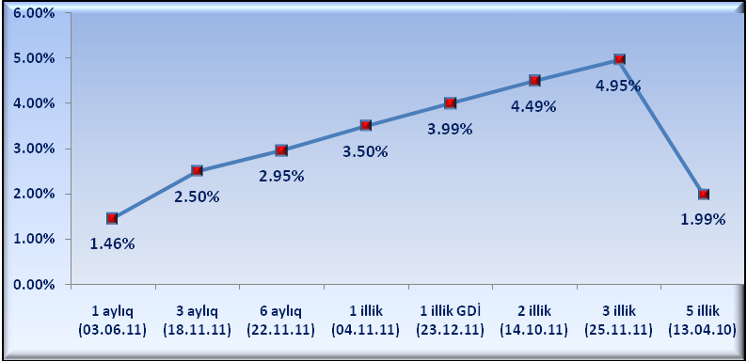
Hesabat dövründə pul siyasətinin antiinflyasiya xarakteri alması ilə Mərkəzi Bankın notlarının həcmi və gəlirliyində əhəmiyyətli artım müşahidə olunmuşdur.Belə ki, cari ilin mart ayında uçot faiz dərəcəsi 3 faizdən 5 faizə, iyun ayında isə 5,25 faizə artırılmışdır. Nəticə etibarilə,2011-ci il ərzində sterilizasiya alətləri olan Mərkəzi Bankın notları ilə əməliyyatların sayı ötən ilin müvafiq dövrü ilə müqayisədə 73 faiz, notlarla əməliyyatların həcmi isə2,9 dəfəartaraq 655 milyon manat təşkil etmişdir.2011-ci ilin əvvəlindən dekabr ayının sonunadək notların gəlirliyində 2,2 faizdən 2,77 faizə qədər artım baş vermişdir ki,bu da öz növbəsində bazarda notlara olan tələbatın artmasına və əməliyyatların dinamikasına müsbət təsir göstərmişdir.
Qrafik 3. Mərkəzi Bankın Notlarının gəlirlik dinamikası
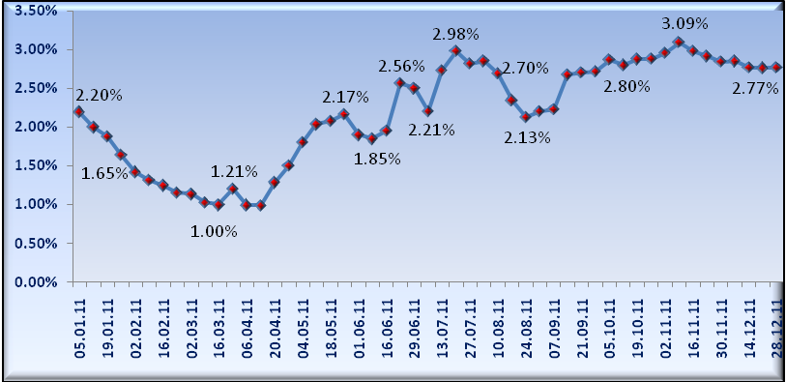
2011-ci il ərzində dövlət qiymətli kağızları ilə əməliyyatların əsas hissəsini təşkil edən repo əməliyyatları da artmışdır. Belə ki, hesabat dövrü ərzində repo əməliyyatlarının sayı ötən ilin müvafiq dövrü ilə müqayisədə 86 faiz, əməliyyatların həcmi isə 6,9 dəfə artaraq 5781 milyon manat təşkil etmişdir. Hesabat dövrü ərzində repo əməliyyatlarının 99faizi Mərkəzi Bankın notları, 1 faizi isə dövlət istiqrazları vasitəsilə həyata keçirilmişdir. Dövlət istiqrazları ilə aparılan repo əməliyyatlarının həcmi ötən ilin müvafiq dövrü ilə müqayisədə 67,5 faiz artaraq 29,3 milyon manat təşkil etdiyi halda, Mərkəzi Bankın notları ilə aparılan repo əməliyyatlarının həcmi 7 dəfə artaraq 5752 milyon manat təşkil etmişdir.
Hesabat dövründə korporativ qiymətli kağızlar bazarının dinamikasındada yüksək artım templəri müşahidə edilmiş, özəl sektorun qiymətli kağızlar bazarı vasitəsilə maliyyələşmə təşəbbüsləri genişlənmişdir.Belə ki, 2011-ci il ərzində korporativ qiymətli kağızlar bazarında əməliyyatların sayı ötən ilin müvafiq dövrü ilə müqayisədə 13 faiz, əməliyyatların həcmi isə 2,7 dəfə artaraq 2144 milyon manat təşkil etmişdir.Korporativ qiymətli kağızlarla əməliyyatların48 faizini səhmlər, 52 faizini isə korporativ istiqrazlar təşkil etmişdir. Bununla yanaşı, cari il ərzində korporativ qiymətli kağızlar sektorunun ilkin bazarındaəməliyyatların həcmi3 dəfə artaraq 1567 milyon manat təşkil etmişdir.
KORPORATİV QİYMƏTLİ KAĞIZLAR
QİYMƏTLİ KAĞIZLARIN NÖVLƏRİ | 2011-ci il  Yanvar-Dekabr |  | 2010-cu il  Yanvar-Dekabr |  | Fərq (%) Məbləğ üzrə
QİYMƏTLİ KAĞIZLARIN NÖVLƏRİ | Əqdlərin sayı | Məbləğ (manat) | Əqdlərin sayı | Məbləğ (manat) | Fərq (%) Məbləğ üzrə
KORPORATİV QİYMƏTLİ KAĞIZLAR | 4943 | 2144350785 | 4370 | 805746968 | 2,7 dəfə
Səhmlər | 4722 | 1029274746 | 4143 | 502193440 | 105%
Səhm (ilkin bazar – BFB-də yerləşdirmə) | 137 | 974388229 | 1835 | 425794983 | 128,8%
Səhm (ilkin bazar – qapalı yerləşdirmə) | 5 | 8484039 | 18 | 31866406 | -73,4%
Səhm (təkrar bazar - BFB) | 3425 | 8353614 | 2065 | 15554689 | -46,3%
Səhm (təkrar bazar - birjadankənar) | 1155 | 38048864 | 225 | 28977362 | 31,3%
Korporativ İstiqrazlar | 221 | 1115076038 | 227 | 303553528 | 3,7 dəfə
Korporativ istiqrazlar - manat (ilkin bazar – BFB-də yerləşdirilmə) | 92 | 179054240 | 103 | 100287642 | 78,5%
Korporativ istiqrazlar - manat (qapalı yerləşdirilmiş) | 6 | 4370000 | 6 | 30072400 | -85,5%
Korporativ istiqrazlar - ABŞ dolları (ilkin bazar – BFB-də yerləşdirilmə) | 2 | 19817500 | 0 | 0 | -
Korporativ istiqrazlar - ABŞ dolları (qapalı yerləşdirilmiş) | 1 | 381501000 | 0 | 0 | -
Korporativ istiqrazlar - Avro (ilkin bazar – BFB-də yerləşdirilmə) | 0 | 0 | 1 | 1091499 | -
Korporativ istiqrazlar - manat (təkrar bazar - BFB) | 117 | 529202339 | 105 | 164132563 | 3,2 dəfə
Korporativ istiqrazlar - manat (təkrar bazar - birjadankənar) | 1 | 6000 | 5 | 7505000 | -99,9%
Korporativ istiqrazlar - ABŞ dolları(təkrar bazar-BFB) | 0 | 0 | 7 | 464423 | -
Korporativ istiqrazlar - Avro(təkrar bazar - BFB) | 2 | 1124959 | 0 | 0 | -

Korporativ qiymətli kağızlar seqmentinin artım templəriəsasən korporativ borc bazarı alətlərinin dinamikası hesabına baş vermişdir. Belə ki, dövr ərzində korporativ istiqrazların ilkin və təkrar bazarı ötən ilin müvafiq dövrü ilə müqayisədə 3,7 dəfə artaraq 1115 milyon manat təşkil etmişdir. Hesabat dövründə borc alətləri vasitəsilə maliyyələşmə imkanlarına marağın artması da müşahidə olunmuşdur. Belə ki, cari il ərzində korporativ borc bazarının ilkin bazarında əməliyyatların həcmi 4 dəfə artaraq 584,7 milyon manat təşkil etmişdir.Özəl sektor təmsilçiləri tərəfindən mütəşəkkil bazarda buraxılan istiqrazlar ötən ilin müvafiq dövrü ilə 6,5 dəfə artaraq 121,5 milyon manat, təkrar bazarı isə 26 dəfə artaraq 66,9 milyon manat təşkil etmişdir.
2011-ci il ərzindəAzərbaycan İpoteka Fondunun istiqrazlarının buraxılışı davam etmişdir. Hesabat dövrü ərzində Azərbaycan İpoteka Fondunun 80 milyon manatlıq istiqrazları emissiya olunmuş, 77,4 milyon manatlıq istiqraz yerləşdirilmişdir. Bütövlükdə isə Azərbaycan İpoteka Fondunun istiqrazları ilə əməliyyatların həcmi ötən ilin müvafiq dövrü ilə müqayisədə 2,2 dəfə artaraq 540,8 milyon manat təşkil etmişdir. 2011-ci il ərzində Azərbaycan İpoteka Fondunun istiqrazları üçün artıq likvid təkrar bazarın formalaşması müşahidə olunmuşdur. Belə ki, ipoteka istiqrazlarının təkrar bazarında əməliyyatların həcmi ötən ilin müvafiq dövrü ilə müqayisədə 2,9 dəfə artaraq 463,4 milyon manat təşkil etmişdir.
2011-ci ildə bazara yüksək həcmdə xarici valyutada nominasiya olunmuş istiqrazlar təklif olunmuşdur. Belə ki, dövr ərzində bazarda xarici valyutada nominasiya olunmuş istiqrazlarla ümumi əməliyyatların həcmi 402,4 milyon manat təşkil etmişdir ki, bu da korporativ borc bazarının 36 faizini təşkil edir. Hesabat dövründə, həmçinin yerli bazar üçün yeni alət olan xarici valyutada nominasiya olunmuş konvertasiya hüququna malik istiqrazlar ilk dəfə dövriyyəyə buraxılmışdır.
Qeyd etmək lazımdır ki, ənənəvi olaraq qiymətli kağızlar bazarının ilkin inkişaf mərhələlərində olduğu kimikorporativ sektorun əsas artım mərkəzi borc bazarı alətləri olmuşdur.Buna baxmayaraq, hesabat dövründə səhm bazarının dərinliyi artmaqda davam etmişdir.Belə ki, 2011-ci il ərzində səhm bazarında əməliyyatların sayıötən ilin müvafiq dövrü ilə müqayisədə 14 faiz, əməliyyatların həcmi isə 2 dəfə artaraq 1029 milyon manat təşkil etmişdir. Hesabat dövrü ərzində səhmlərin ilkin bazar əməliyyatlarının həcmi 2,1 dəfə, təkrar bazar əməliyyatlarının həcmi isə 4 faizartmışdır.
2011-ci il ərzində qiymətli kağızlar bazarının tənzimlənməsi tədbirləri davam etmiş,nəzarət mexanizmləri təkmilləşdirilmişdir. Hesabat dövründəlisenziya sahiblərininmüraciətləri əsasında2 şirkətin broker, diler və qiymətli kağızların idarə olunması fəaliyyətləri üzrəlisenziyaları dayandırılmışdır. Bu dövrdə, broker fəaliyyəti üzrə lisenziya müddətinin bitməsi ilə əlaqədar 1 lisenziya yenilənmiş, broker fəaliyyəti üzrə 1 yeni lisenziya və peşəkar fəaliyyət ilə məşğul olan şəxslərə 24 ixtisas şəhadətnaməsi verilmişdir. Hazırda peşəkar fəaliyyətlə məşğul olmaq üçün 33 lisenziya qüvvədədir. 2011-ci il ərzində aparılmış yoxlamalar nəticəsində 2 iştirakçıya fəaliyyətində aşkar olunmuş çatışmazlıqların aradan qaldırılması ilə əlaqədar göstərişlər verilmiş, 1 iştirakçıya qarşı isə fəaliyyətindəaşkar edilmiş qanun pozuntularına görə inzibati məsuliyyətə cəlb etməprosedurunabaşlanılmışdır. Hesabat dövründə qiymətli kağızlar bazarında peşəkar fəaliyyətin yoxlanılmasına dair yeni metodoloji baza hazırlanmış və 2011-ci ilin sentyabr ayından etibarən tətbiqinə başlanılmışdır.
Bazar infrastrukturu üzrə göstəricilər

GÖSTƏRİCİLƏR | 2011-ci il 30 Dekabr | 2010-cu il 30 Dekabr
Broker fəaliyyəti | 13 | 13
Diler fəaliyyəti | 11 | 13
Qiymətli kağızların idarə olunması fəaliyyəti | 2 | 4
Klirinq fəaliyyəti | 1 | 1
Depozitar fəaliyyəti | 3 | 3
Qiymətli kağız sahiblərinin reyestrinin aparılması üzrə fəaliyyət | 2 | 2
Fond birjası fəaliyyəti | 1 | 1
Cəmi | 33 | 37

2012-ci il ərzində qiymətli kağızlar bazarı fəaliyyətini kapital bazarlarından maliyyələşmə templərinin artımı və inflyasiyanın bir rəqəmli səviyyədə saxlanılması siyasəti fonunda davam etdirmişdir. Hesabat dövrü ərzində qiymətli kağızlar bazarı ötən il ilə müqayisədə 6 faiz artaraq 9,4 milyard manat təşkil etmişdir. Nəticə etibarilə, qiymətli kağızlar bazarının ticarət dövriyyəsinin qeyri-neft ÜDM-nə nisbəti cari ilin 11 ayı ərzində 37 faiz təşkil etmişdir ki, bu da əvvəlki ilin müvafiq dövrünün göstəricisindən 5 faiz bəndi çoxdur.
Qiymətli kağızlar bazarının aylıq dinamikası
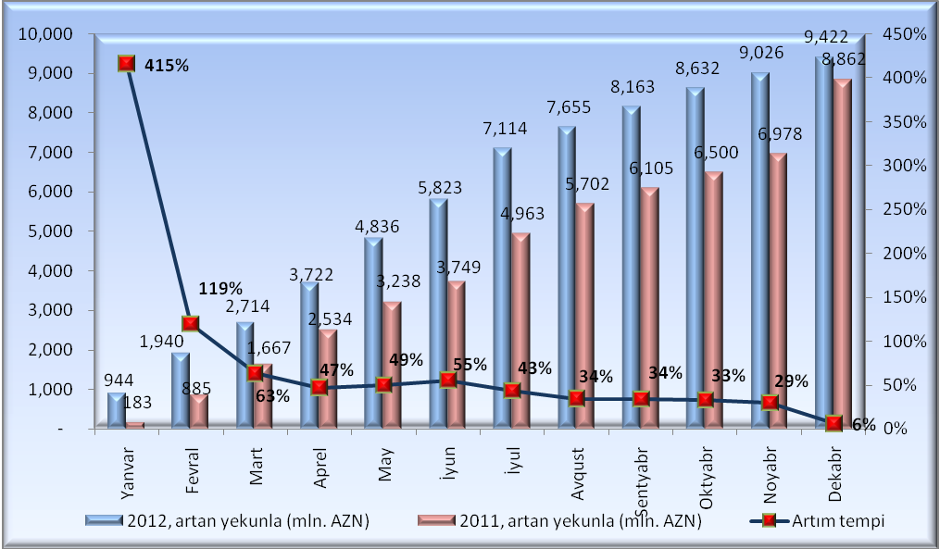
2012-ci il ərzindəMərkəzi Bankın notları bazarı, eləcədə onlarla aparılan repo əməliyyatlarının artımı nəticəsində bütövlükdə dövlət qiymətli kağızları bazarında artım müşahidə olunmuşdur. Belə ki, hesabat ili ərzində dövlət qiymətli kağızları bazarı ötən ililə müqayisədə 20 faiz artaraq 8,1 milyard manat təşkil etmişdir.
Hesabat dövrü ərzində Mərkəzi Bankın qiymət stabilliyinin qorunub saxlanması funksiyası çərçivəsində həyata keçirdiyi sterilizasiya əməliyyatları notlar və onlarla aparılan repo əməliyyatlarının dinamikasında özünü qabarıq şəkildə büruzə vermişdir. Belə ki, 2012-ci il ərzində Mərkəzi Bankın notlarının ilkin bazarı ötən il ilə müqayisədə 34 faiz, təkrar bazarı isə 17dəfə artmışdır ki, bu da ümumilikdə not bazarının 63 faiz artaraq 1 milyard manata çatması ilə nəticələnmişdir. Bununla yanaşı, Mərkəzi Bankın notları ilə keçirilmiş repo/əks-repo əməliyyatlarının həcmi hesabat dövründə 19 faiz artaraq 6,8 milyard manat təşkil etmişdir.
2012-ci ilin əvvəlindən ilin ortalarına qədər Maliyyə Nazirliyinin konservativ borclanma siyasətinə üstünlük verməsinə baxmayaraq, bu tendensiya hesabat ilinin ikinci yarısından bəri dəyişmişdir. Belə ki, hesabat ilinin iyul-dekabr ayları ərzindəMaliyyə Nazirliyi tərəfindən dövlət istiqrazları vasitəsi ilə bazardan cəlb edilmiş vəsaitlərin həcmi əvvəlki ilin müvafiq dövrü ilə müqayisədə 62,5 faiz, bazarın bütövlükdə həcmi isə 50,6 faiz artaraq 130,4 milyon manat təşkil etmişdir.
DÖVLƏT QİYMƏTLİ KAĞIZLAR BAZARI
QİYMƏTLİ KAĞIZLARIN NÖVLƏRİ | 2012-ci il  Yanvar-Dekabr |  | 2011-ci il  Yanvar-Dekabr |  | Məbləğ üzrə fərq (%)
QİYMƏTLİ KAĞIZLARIN NÖVLƏRİ | Əqdlərin sayı | Məbləğ (manat) | Əqdlərin sayı | Məbləğ (manat) | Məbləğ üzrə fərq (%)
DÖVLƏT QİYMƏTLİ KAĞIZLARI | 1 307 | 8 093 691 157 | 1 768 | 6 717 691 786 | 20%
Dövlət istiqrazları | 95 | 167 453 864 | 174 | 280 646 946 | -40%
Dövlət istiqrazları (ilkin bazar) | 72 | 141 740 610 | 133 | 239 076 694 | -41%
Dövlət istiqrazları (təkrar bazar) | 23 | 25 713 254 | 41 | 41 570 252 | -38%
Mərkəzi Bankın notları | 264 | 1 069 765 637 | 285 | 655 073 082 | 63%
Mərkəzi Bankın notları (ilkin bazar) | 227 | 859 032 853 | 279 | 642 520 868 | 34%
Mərkəzi Bankın notları (təkrar bazar) | 37 | 210 732 784 | 6 | 12 552 214 | 16,8 dəfə
Repo/əks-repo | 948 | 6 856 471 656 | 1 309 | 5 781 971 757 | 19%
Dövlət istiqrazları (repo/əks-repo) | 3 | 4 476 777 | 33 | 29 296 914 | -85%
Mərkəzi Bankın notları (repo/əks-repo) | 945 | 6 851 994 880 | 1 276 | 5 752 674 844 | 19%
Hesabat dövründə özəl sektoru təmsil edən şirkətlərin səhm bazarından maliyyələşmə təşəbbüslərində canlanma müşahidə olmuşdur. Belə ki, 2012-ci ildə özəl sektorun səhm bazarından cəlb etdiyi vəsaitlərin həcmi əvvəlki il ilə müqayisədə 24,4 faiz artaraq 186,4 milyon manat təşkil etmişdir. Eyni zamanda, səhmlərin təkrar bazarında aktivliyin artması bazarın bu seqmentinin 2 dəfə artmasına təkan vermişdir. Lakin 2011-ci ilin sonuncu ayında iri dövlət müəssisəsi tərəfindən səhm bazarında 824,6 milyon manat həcmində (səhm bazarının 80 faizi) yerləşdirmənin həyata keçirilməsi ötən illə müqayisədə hesabat dövründə səhm bazarının bütövlükdə nisbi azalmasına səbəb olmuşdur. 2012-ci ildə səhm bazarının həcmi əvvəlki il ilə müqayisədə 42 faiz azalaraq 599,3 milyon manat təşkil etmişdir.
KORPORATİV QİYMƏTLİ KAĞIZLAR
QİYMƏTLİ KAĞIZLARIN NÖVLƏRİ | 2012-ci il  Yanvar-Dekabr |  | 2011-ci il  Yanvar-Dekabr |  | Məbləğ üzrə fərq (%)
QİYMƏTLİ KAĞIZLARIN NÖVLƏRİ | Əqdlərin sayı | Məbləğ (manat) | Əqdlərin sayı | Məbləğ (manat) | Məbləğ üzrə fərq (%)
KORPORATİV QİYMƏTLİ KAĞIZLAR | 4 864 | 1 328 784 108 | 4 943 | 2 144 445 103 | -38%
Səhmlər | 4 638 | 599 328 906 | 4 722 | 1 029 274 746 | -42%
Səhm (ilkin bazar) | 555 | 506 739 670 | 142 | 982 872 268 | -48%
Səhm (təkrar bazar) | 4 083 | 92 589 237 | 4 580 | 46 402 478 | 2 dəfə
Korporativ istiqrazlar | 226 | 729 455 202 | 221 | 1 115 170 357 | -35%
Korporativ istiqrazlar - manat (ilkin bazar) | 86 | 71 013 670 | 98 | 183 424 240 | -61%
Korporativ istiqrazlar – xarici valyuta (ilkin bazar) | 4 | 294 100 450 | 3 | 401 420 500 | -27%
Korporativ istiqrazlar - manat(təkrar bazar) | 136 | 364 341 082 | 118 | 529 208 339 | -31%
Korporativ istiqrazlar –xarici valyuta (təkrar bazar) | 0 | 0 | 2 | 1 117 277 | -

Hesabat dövründə korporativ istiqrazların ilkin bazarının ənənəvi olaraq böyük hissəsini təşkil edən, təkrar bazarda isə yüksək likvidliyi ilə seçilən Azərbaycan İpoteka Fondunun (AİF) istiqrazları ilə əməliyyatların həcminin azalması bütövlükdə korporativ borc bazarının dinamikasına mənfi təsir etmişdir.Belə ki, dövr ərzində AİF tərəfindən emissiya olunan istiqrazların həcmi 12,5 faiz, ilkin bazarı 53 faiz, təkrar bazarı isə 42 faiz azalmışdır. Nəticədə korporativ istiqrazların ilkin bazarında əqdlərin həcmi 38 faiz, təkrar bazarında isə 31 faiz azalmış və bazarın bu seqmenti bütövlükdə 35 faiz geriləyərək 729,4 milyon manat təşkil etmişdir.

Bazar infrastrukturu üzrə göstəricilər

GÖSTƏRİCİLƏR | 2013-ci il 01 yanvar (qüvvədə olan) | 2012-ci il 01 yanvar (qüvvədə olan)
Broker fəaliyyəti | 14 | 13
Diler fəaliyyəti | 13 | 11
Qiymətli kağızların idarə olunması fəaliyyəti | 0 | 2
Klirinq fəaliyyəti | 1 | 1
Depozitar fəaliyyəti | 3 | 3
Reyestrsaxlayıcı fəaliyyəti | 2 | 2
Fond birjası fəaliyyəti | 1 | 1
Cəmi | 34 | 33

Qiymətli kağızlar. 2013-cü ilərzində qiymətli kağızlar bazarını xarakterizə edən əsas amilləryumşaq və stimullaşdırıcıpul siyasəti fonunda şirkətlərin fond bazarından maliyyələşməsininvə qiymətli kağızların təkrar ticarətinin aktivləşməsi olmuşdur.Dövr ərzində qeyri-neft sektorunun maliyyələşməsinə birbaşa xidmət edən korporativ qiymətli kağızlar bazarında müşahidə olunmuş artım templərinə baxmayaraq, bazarın əhəmiyyətli hissəsini təşkil edən dövlət qiymətli kağızlar seqmentinin qeyd olunan struktur amillərinin təsiri nəticəsində azalması bütövlükdə qiymətli kağızlar bazarının həcminin6 faiz geriləyərək 8,8 milyard manat təşkil etməsi ilə nəticələnmişdir.Dövr ərzində qiymətli kağızlar bazarının həcmi ortalama aylıq 46 faiz artım nümayiş etdirmiş,ortalama günlük ticarətin həcmi isə 36,3 milyon manat təşkil etmişdir.2013-cü il ərzində qiymətli kağızlar bazarında nəzərə çarpan digər amil təkrar bazarın əhəmiyyətli canlanması olmuşdur. Belə ki, qiymətli kağızların təkrar ticarəti 2013-cü il ərzində 7,6 milyard manat təşkil etmişdir ki, bu da son 5 ilin ən yüksək göstəricisidir.
İNVESTİSİYA QİYMƏTLİ KAĞIZLAR BAZARI ÜZRƏ MÜQAYİSƏLİ GÖSTƏRİCİLƏR
QİYMƏTLİ KAĞIZLARIN NÖVLƏRİ | 2013-cü il  Yanvar-Dekabr |  | 2012-ci il  Yanvar-Dekabr |  | Məbləğ üzrə  fərq (%)
QİYMƏTLİ KAĞIZLARIN NÖVLƏRİ | Əqdlərin  sayı | Məbləğ  (AZN) | Əqdlərin  sayı | Məbləğ  (AZN) | Məbləğ üzrə  fərq (%)
KORPORATİV QİYMƏTLİ KAĞIZLAR | 4 749 | 1 736 888 767 | 4 864 | 1 328 784 108 | 31%
İlkin bazar | 463 | 769 112 114 | 645 | 871 853 790 | -12%
Təkrar bazar | 4 286 | 967 776 653 | 4 219 | 456 930 319 | 2,1 dəfə
DÖVLƏT QİTMƏTLİ KAĞIZLARI | 757 | 7 087 500 660 | 1 307 | 8 093 691 157 | -12%
İlkin bazar | 156 | 397 877 589 | 299 | 1 000 773 463 | -60%
Təkrar bazar | 601 | 6 689 623 070 | 1 008 | 7 092 917 694 | -6%
QİYMƏTLİ KAĞIZLAR BAZARI | 5 506 | 8 824 389 427 | 6 171 | 9 422 475 265 | -6%
İlkin bazar | 619 | 1 166 989 704 | 944 | 1 872 627 252 | -38%
Təkrar bazar | 4 887 | 7 657 399 723 | 5 227 | 7 549 848 013 | 1%

2013-cü il ərzində şirkətlərinin korporativ qiymətli kağızlar bazarından maliyyələşməsi vəkorporativ alətlərin təkrar ticarətinin yüksək templi artımınəticəsində korporativ qiymətli kağızlar bazarı ötən il ilə müqayisədə 31 faiz artaraq 1,7 milyard manat təşkil etmişdir. Dövr ərzində korporativ qiymətli kağızlar bazarının həcmi bütövlükdə qiymətli kağızlar bazarının 20 faizini təşkil etmişdir ki, bu da ötən ilin göstəricisindən 6 faiz bəndi çoxdur. Eyni zamanda, dövr ərzində qiymətli kağızlar bazarında həyata keçirilən əqdlərin 83 faizi korporativ qiymətli kağızlarla aparılmışdır ki, bu da son 5 ilin ən yüksək göstəricisidir.2013-cü il ərzində korporativ qiymətli kağızlar bazarının təkrar ticarətində xüsusi canlanma müşahidə olunmuşdur. Belə ki, dövr ərzində korporativ qiymətli kağızların təkrar ticarəti 967 milyon manat təşkil etmişdir ki, bu da son 5 ilin ən yüksək göstəricisindən təxminən 1,7 dəfə çoxdur.
KORPORATİV QİYMƏTLİ KAĞIZLAR BAZARI
QİYMƏTLİ KAĞIZLARIN NÖVLƏRİ | 2013-cü il  Yanvar-Dekabr |  | 2012-ci il  Yanvar-Dekabr |  | Məbləğ üzrə fərq (%)
QİYMƏTLİ KAĞIZLARIN NÖVLƏRİ | Əqdlərin sayı | Məbləğ (manat) | Əqdlərin sayı | Məbləğ (manat) | Məbləğ üzrə fərq (%)
KORPORATİV QİYMƏTLİ KAĞIZLAR | 4 749 | 1 736 888 767 | 4 864 | 1 328 784 108 | 31%
Səhmlər | 4 405 | 573 204 618 | 4 638 | 599 328 906 | -4%
Səhm (ilkin bazar) | 352 | 424 714 981 | 555 | 506 739 670 | -16%
Səhm (təkrar bazar) | 4 053 | 148 489 637 | 4 083 | 92 589 237 | 60%
Korporativ istiqrazlar | 344 | 1 163 684 149 | 226 | 729 455 202 | 60%
Korporativ istiqrazlar - manat (ilkin bazar) | 111 | 344 397 133 | 90 | 365 114 120 | -6%
Korporativ istiqrazlar - manat (təkrar bazar) | 233 | 819 287 016 | 136 | 364 341 082 | 2,2 dəfə

2013-cü il ərzində maliyyə sektorunu təmsil edən şirkətlərin fond bazarı vasitəsilə kapital cəlb etmək təşəbbüsləri, eləcə də real sektorda fəaliyyət göstərən şirkətlərin səhmlərinin təkrar bazarda ticarətinin aktivləşməsi səhm bazarınınortalama aylıq 66 faiz artaraq573,2 milyon manat təşkil etməsi ilə nəticələnmişdir.2012-ci il ərzində iri dövlət müəssisəsi tərəfindən səhm bazarında 200,5 milyon manat həcmində (səhm bazarının 33,4 faizi) yerləşdirmənin həyata keçirilməsi ötən ililə müqayisədə 2013-cü il ərzindəsəhm bazarınınnisbi azalmasına səbəb olmuşdur. Dövr ərzindəbu növ alətlərin təkrar bazar ticarətində əhəmiyyətli canlanma müşahidə olunmuşdur. Belə ki, 2013-cü il ərzində səhmlərin təkrar bazarında aparılan əməliyyatlarınhəcmiötən ilin müvafiq göstəricisi ilə müqayisədə 60 faiz artaraq 148,5 milyon manat təşkil etmişdir ki, bu da son 5 ilin ən yüksək göstəricisidir.Eyni zamanda, dövr ərzində səhmlərin təkrar bazarında 495 şirkətin səhmləri aktiv ticarət olunmuş və ortalama günlük ticarət həcmi ötən ilin müvafiq göstəricisi ilə müqayisədə 60 faiz artaraq 611 min manat təşkil etmişdir.
Hesabat dövrü ərzində Azərbaycan İpoteka Fondunun (AİF) təminatlı istiqrazlarının ticarətində əhəmiyyətliartım ilə yanaşı özəl sektorun təmsilçilərinin borc alətləri vasitəsi ilə maliyyələşməyə marağının artması nəticəsində korporativ istiqrazlar bazarında əqdlərin sayı ötən ilin müvafiq dövrü ilə müqayisədə 52 faiz, həcmi isə 60 faiz artaraq 1,2 milyard manat təşkil etmişdir ki, bu da son 5 ilin ən yüksək göstəricisidir.Hesabat dövrü ərzində korporativ istiqrazlar bazarı vasitəsilə cəlb edilmiş vəsaitlərin həcmində müşahidə olunan6 faizlik geriləməyə baxmayaraq, təkrar bazarda aparılan əməliyyatların həcmi 2,2 dəfə artaraq 819 milyon manat təşkil etmişdir ki, bu da son 5 ilin ən yüksək göstəricisindən 1,5 dəfə çoxdur.Hesabat dövrü ərzində korporativ istiqrazlar bazarında ortalama günlük ticarətin həcmi 4,8 milyon manat təşkil etmişdir ki, bu da ötən il ilə müqayisədə 60 faiz çoxdur.
Dövr ərzində AİF-in istiqrazları bazarının həcmi ötən il ilə müqayisədə 2,5 dəfə artaraq 761,1 milyon manat təşkil etmişdir ki, bu da son 5 ilin ən yüksək göstəricisidir.Belə ki, dövr ərzində 20 milyon manat həcmində AİF istiqrazları emissiya edilmiş, 57,3 milyon manat həcmində AİF istiqrazları isə yerləşdirilmişdir. AİF istiqrazları bazarının əhəmiyyətli artımına əsasən bu alətlə təkrar bazar əməliyyatlarının ötən ilin müvafiq dövrü ilə müqayisədə 1,6 dəfə artaraq 703,8 milyon təşkil etməsi təsir göstərmişdir. Hesabat dövrü ərzində özəl sektor təmsilçilərinin istiqrazlarının da həm ilkin, həm də təkrar bazarındaəhəmiyyətli artım müşahidə olunmuşdur. Belə ki, özəl sektor təmsilçilərinin mütəşəkkil bazarda ticarət olunan borc alətlərinin həcmi dövr ərzində 182,6 milyon manat təşkil etmişdir ki, bu da ötən ilin müvafiq göstəricisindən 84 faiz çoxdur.
2013-cü il ərzində Maliyyə Nazirliyi tərəfindən buraxılan istiqrazların həcminin azalması, eləcə də Mərkəzi Bank tərəfindən aparılan yumşaq pul siyasəti fonunda not bazarı və repo əməliyyatlarında müşahidə olunan azalma dövlət qiymətli kağızlar bazarının geriləməsinə səbəb olmuşdur.Ümumilikdə dövr ərzində dövlət qiymətli kağızlar bazarında əməliyyatların həcmi ortalama aylıq 68 faiz artaraq 7,1 milyard manata çatmış, bu növ alətlərlə ortalama gündəlik ticarətin həcmi 29,2 milyon manat təşkil etmişdir.
Hesabat dövründə Maliyyə Nazirliyi tərəfindən konservativ borclanma siyasətinin həyata keçirilməsi dövlət istiqrazlarının ticarətinin həcminə əhəmiyyətli dərəcədə təsir göstərmişdir.Belə ki, 2013-cü il ərzində qiymətli kağızlar bazarının ən aşağı riskə malik olan alətlərinin təkrar bazarının 42 faiz artmasına baxmayaraq, bu növ alətlərin yerləşdirilməsinin həcmi 31 faiz geriləmiş və nəticədə müxtəlif dövriyyə müddətinə və gəlirliyə malik dövlət istiqrazları ilə aparılan əməliyyatların həcmi 20 faiz azalaraq 134,6 milyon manat təşkil etmişdir.
DÖVLƏT QİYMƏTLİ KAĞIZLAR BAZARI
QİYMƏTLİ KAĞIZLARIN NÖVLƏRİ | 2013-cü il  Yanvar-Dekabr |  | 2012-ci il  Yanvar-Dekabr |  | Məbləğ üzrə fərq (%)
QİYMƏTLİ KAĞIZLARIN NÖVLƏRİ | Əqdlərin sayı | Məbləğ (manat) | Əqdlərin sayı | Məbləğ (manat) | Məbləğ üzrə fərq (%)
DÖVLƏT QİYMƏTLİ KAĞIZLARI | 757 | 7 087 500 660 | 1 307 | 8 093 691 157 | -12%
Dövlət istiqrazları | 65 | 134 605 780 | 95 | 167 453 864 | -20%
Dövlət istiqrazları (ilkin bazar) | 51 | 98 048 952 | 72 | 141 740 610 | -31%
Dövlət istiqrazları (təkrar bazar) | 14 | 36 556 828 | 23 | 25 713 254 | 42%
Mərkəzi Bankın notları | 109 | 343 784 250 | 264 | 1 069 765 637 | -68%
Mərkəzi Bankın notları (ilkin bazar) | 105 | 299 828 638 | 227 | 859 032 853 | -65%
Mərkəzi Bankın notları (təkrar bazar) | 4 | 43 955 612 | 37 | 210 732 784 | -79%
Repo/əks-repo | 583 | 6 609 110 630 | 948 | 6 856 471 656 | -4%
Dövlət istiqrazları (repo/əks-repo) | 9 | 12 189 617 | 3 | 4 476 777 | 2,7 dəfə
Mərkəzi Bankın notları (repo/əks-repo) | 574 | 6 596 921 014 | 945 | 6 851 994 880 | -4%

2013-cü ilərzində bir rəqəmli inflyasiya göstəricisi şəraitində pul siyasətinin yumşaq və stimullaşdırıcı xarakter alması həm Mərkəzi Bankın notları bazarına, həm də onlarla aparılan repo və əks-repo əməliyyatlarının həcminə əhəmiyyətli dərəcədə təsir göstərmişdir. Belə ki, hesabat dövrü ərzində Mərkəzi Bankın sterilizasiya aləti olan not bazarının həcmi ötən il ilə müqayisədə 68 faiz azalaraq 343,8 milyon manat təşkil etmişdir. Mərkəzi Bankın not bazarının azalması ilə yanaşı bu alətlər üzrə orta gəlirlilik ötən il ilə müqayisədə 0,64 faiz bəndi azalaraq 1,21 faiztəşkil etmişdir. Hesabat dövründə banklararasırepo əməliyyatlarının həcminin ötən il ilə müqayisədə 2,7 dəfə artmasına baxmayaraq, Mərkəzi Bankın kommersiya bankları ilə apardığı birgünlük repo əməliyyatlarının həcmi 4 faiz azalmış və nəticədə repo/əks-repo bazarının həcmi 4 faiz azalaraq 6,6 milyard manat təşkil etmişdir.
Dövr ərzində Azərbaycan İpoteka Fondunun vəsaitləri hesabına ipoteka kreditlərinin verilməsi ilə əlaqədar 2 867ipoteka kağızıdövlət qeydiyyatına alınmışdır ki, bu da ötən ililə müqayisədə 20 faiz çoxdur. Eyni zamanda hesabat dövründə 24,3 milyon manat məbləğində 60veksel buraxılışı dövlət qeydiyyatına alınmışdır ki, bu da ötən ilin müvafiq göstəricisindən 22 faiz çoxdur.

2014-cü ilərzində qiymətli kağızlar bazarının artım tempi ölkə iqtisadiyyatının inkişaf dinamikasını bir neçə dəfə üstələyən tendensiya nümayiş etdirmiş, bazarda pozitiv kəmiyyət göstəriciləri ilə yanaşı önəmli keyfiyyət dəyişiklikləri müşahidə olunmuşdur. Belə ki, qiymətli kağızlar bazarındaəməliyyatların həcmi 2014-cü il ərzində ötən il illə müqayisədə 50 faiz artaraq 13,2 milyard manat təşkil etmişdir ki, bu da Azərbaycanda qiymətli kağızlar bazarının formalaşdığı dövrdən bəri qeydə alınan ən yüksək göstəricidir.Həmçinin, hesabat dövrü ərzində bazarın korporativ qiymətli kağızlar sektoru yüksək artım tempi nümayiş etdirərək Azərbaycanın qiymətli kağızlar bazarının dövlət tənzimlənməsininbaşlandığı dövrdənetibarənən yüksək həddə çatmış, korporativ qiymətli kağızlar sektorunun bazar payı ilk dəfə olaraq 50 faizi ötmüş,ilk dəfə olaraq iri regional layihələrin korporativ qiymətli kağızlar bazarı vasitəsilə maliyyələşməsi və qiymətli kağızlar bazarında törəmə alətlər ilə ticarət əməliyyatları həyata keçirilmişdir.
2014-cü il ərzindəşirkətlərinqiymətli kağızlar bazarı vasitəsilə maliyyələşməsi və qiymətli kağızların təkrar ticarətində əhəmiyyətli canlanma müşahidə olunmuş, bazarın hər iki seqmentindəAzərbaycan qiymətli kağızlar bazarıtarixinin ən yüksək həddi qeydə alınmışdır.Belə ki, qiymətli kağızlar bazarının ilkin bazarında baş tutmuş əqdlərin sayıötən il ilə müqayisədə 37 faiz, həcmi isə 3dəfə artaraq 3,6milyard manat, təkrar bazar ticarəti üzrə əməliyyatların həcmi ötən il ilə müqayisədə 26 faizartaraq 9,6 milyard manat təşkil etmişdir. Eyni zamanda, 2014-cüil ərzində həyata keçirilən əməliyyatların 98faizi mütəşəkkil bazarda baş tutmuşdur ki, bu da 2009-cu ildən bəri qeydə alınmış ən yüksək göstəricidir.
QİYMƏTLİ KAĞIZLAR BAZARI ÜZRƏ MÜQAYİSƏLİ GÖSTƏRİCİLƏR
Qiymətli kağızların növləri | 2014-cü il |  | 2013-cü il |  | Məbləğ üzrəfərq
Qiymətli kağızların növləri | Əqdlərin  sayı | Məbləğ  (AZN) | Əqdlərin  sayı | Məbləğ  (AZN) | Məbləğ üzrəfərq
KORPORATİV QİYMƏTLİ KAĞIZLAR | 6 534 | 4 737 505 901 | 4 749 | 1 736 888 767 | 2,7 dəfə
İlkin bazar | 770 | 3 312 683 938 | 463 | 769 112 114 | 4,3 dəfə
Təkrar bazar | 5 764 | 1 424 821 964 | 4 286 | 967 776 653 | 47%
DÖVLƏT QİTMƏTLİ KAĞIZLARI | 421 | 4 156 582 849 | 757 | 7 087 500 660 | -41%
İlkin bazar | 78 | 238 366 093 | 156 | 397 877 589 | -40%
Təkrar bazar | 343 | 3 918 216 756 | 601 | 6 689 623 070 | -41%
TÖRƏMƏ QİYMƏTLİ KAĞIZLAR | 29 779 | 4 299 420 507 | - | - | -
Təkrar bazar | 29 779 | 4 299 420507 | - | - | -
QİYMƏTLİ KAĞIZLAR BAZARI | 36 734 | 13193509257 | 5 506 | 8 824 389 427 | 50%
İlkin bazar | 848 | 3 551 050 030 | 619 | 1 166 989 704 | 3 dəfə
Təkrar bazar | 35 886 | 9 642 459 227 | 4 887 | 7 657 399 723 | 26%
Hesabat dövrü ərzində özəl və dövlət sektoru şirkətlərivə regional layihələrinqiymətli kağızlar bazarı vasitəsilə maliyyələşməsi, həmçinin korporativ alətlərlə təkrar ticarətin artması nəticəsində bazarın korporativ qiymətli kağızlar seqmentindəəqdlərin sayıvə əməliyyatların həcmində yüksək templi artım müşahidə olunmuşdur. Belə ki, 2014-cü ilərzində korporativ qiymətli kağızlar bazarında əqdlərin sayı ötən il ilə müqayisədə 38faiz, həcmi isə 2,7 dəfə artaraq 4,7milyard manat təşkil etmişdir ki, buda qiymətli kağızlar bazarının korporativ sektorunda Azərbaycanda qiymətli kağızlar bazarının formalaşdığı dövrdən bəri qeydə alınmış ən yüksək göstəricidir.Korporativ qiymətli kağızlar sektorunda son illər ərzində müşahidə olunan sürətli artımı artıq bütövlükdə qiymətli kağızlar bazarının strukturuna da təsir etmişdir. Belə ki, 2014-cüil ərzində korporativ qiymətli kağızlar sektorunun bütövlükdə bazar payı törəmə maliyyə alətləri istisna olmaqla isə 53%, törəmə maliyyə alətləri daxil olmaqla isə 36% təşkil etmişdir ki, Azərbaycanda qiymətli kağızlar bazarı tarixində qeydə alınan rekord göstəricidir.

KORPORATİV QİYMƏTLİ KAĞIZLAR BAZARI
QİYMƏTLİ KAĞIZLARIN NÖVLƏRİ | 2014-cü il |  | 2013-cü il |  | Məbləğ üzrə fərq (%)
QİYMƏTLİ KAĞIZLARIN NÖVLƏRİ | Əqdlərin sayı | Məbləğ (AZN) | Əqdlərin sayı | Məbləğ (AZN) | Məbləğ üzrə fərq (%)
KORPORATİV QİYMƏTLİ KAĞIZLAR | 6 534 | 4 737 505 901 | 4 749 | 1 736 888 767 | 2,7 dəfə
Səhmlər | 6 033 | 1 279 438 125 | 4 405 | 573 204 618 | 2,2 dəfə
Səhm (ilkin bazar) | 661 | 1 137 879 086 | 352 | 424 714 981 | 2,7 dəfə
Səhm (təkrar bazar) | 5 372 | 141 559 039 | 4 053 | 148 489 637 | -5%
Korporativ istiqrazlar | 501 | 3 458 067777 | 344 | 1 163684149 | 3 dəfə
Korporativ istiqrazlar (ilkin bazar) | 109 | 2 174 804 852 | 111 | 344 397 133 | 6,3 dəfə
Korporativ istiqrazlar (təkrar bazar) | 392 | 1 283 262 925 | 233 | 819 287 016 | 57%

2014-cü il ərzində real sektor təmsilçilərininvə maliyyə institutlarının fond bazarı vasitəsilə öz kapitallarını artırmaq təşəbbüsləri korporativ qiymətli kağızlar bazarının səhm seqmentində əməliyyatların sayının 37 faiz, həcminin isə2,2 dəfə artaraq 1,3 milyard manat təşkil etməsinə səbəb olmuşdur ki,bu da Azərbaycanda qiymətli kağızlar bazarının təşəkkül tapdığı dövrdən etibarənqeydə alınmış ən yüksək göstəricidir. Belə ki, səhmlərin ilkin bazarının ən aktiv iştirakçıları olan kommersiya banklarına qarşı kapital tələblərinin sərtləşdirilməsi fonunda bankların, eləcə də real sektor təmsilçilərininsəhm bazarı vasitəsi iləmaliyyələşməsinin aktivləşməsi nəticəsində səhmlərin ilkin bazarında əməliyyatların sayı ötən il ilə müqayisədə 1,9 dəfə, həcmi isə 2,7 dəfə artaraq 1,1 milyard manata çatmışdır. Eyni zamanda, səhmlərin təkrar bazar ticarətində hesabat dövrü ərzində əməliyyatların sayı ötən il ilə müqayisədə 32 faiz, həcmi isə ortalama aylıq 2,3 dəfə artaraq 141,6 milyon manata yüksəlmiş və bu növ alətlərlə ortalama günlük ticarətin həcmi 592 min manat təşkil etmişdir.
Hesabat dövrü ərzində Azərbaycan İpoteka Fondunun (AİF) təminatlı istiqrazlarının təkrar ticarətinin aktivləşməsi və bununla yanaşı beynəlxalq əhəmiyyətli layihələrin fond birjası vasitəsilə maliyyələşməsikorporativ istiqrazlar bazarının yüksək artım dinamikasını təmin etmiş və bazarın bu seqmentindəAzərbaycan qiymətli kağızlar bazarıtarixininənyüksək həddiqeydə alınmışdır. Belə ki, korporativ istiqrazlar bazarında əməliyyatların sayıötən il ilə müqayisədə 46 faiz, həcmi isə 3 dəfə artaraq3,5 milyard manat təşkil etmişdir. Artım korporativ istiqrazlar bazarının hər 2 seqmentində müşahidə olunmuşdur. Belə ki, hesabat dövrü ərzində 2,2milyard manatlıq korporativ istiqraz yerləşdirilmiş, 1,3 milyard manatlıq korporativ istiqrazların təkrar ticarəti baş tutmuşdur ki, bu da ötən il ilə müqayisədə müvafiq olaraq 6,3 dəfə və 57faiz çoxdur.Hesabat dövrü ərzində peşəkar iştirakçılar tərəfindən13maliyyə aləti üzrə marketmeyker fəaliyyətinin həyata keçirilməsibu növ qiymətli kağızların təkrar bazarında likvidliyin təmin olunmasına pozitiv təsir göstərmişdir.
2014-cü ilərzində korporativ istiqrazlar bazarının ən likvid aləti olan AİF istiqrazları iləticarətin həcmi ötən il ilə müqayisədə 47faiz artaraq 1,1milyard manataçatmışdır ki, bu da qiymətli kağızlar bazarında AİF istiqrazlarının ticarətinə başlanıldığı dövrdən bəri qeydə alınmış ən yüksək göstəricidir.Belə ki, hesabat dövrü ərzində40,2 milyon manat həcmində AİF istiqrazı yerləşdirilmiş,bu alətlərin təkrar bazar ticarəti isə ötən il ilə müqayisədə 53 faiz artaraq 1,1 milyard manat təşkil etmişdir.
2014-cü il ərzində bir rəqəmli inflyasiya göstəricisi şəraitində Mərkəzi Bank tərəfindən həyata keçirilən pul siyasətinin yumşaq və stimullaşdırıcı xarakter alması, eləcə də Maliyyə Nazirliyi tərəfindən konservativ borclanma siyasətinin həyata keçirilməsi dövlət qiymətli kağızlar bazarının həcminin azalmasına səbəb olmuşdur. Belə ki, hesabat dövrü ərzində repo və əks repo əməliyyatlarının həcminin 46 faiz azalması nəticəsində bütövlükdə dövlət qiymətli kağızlar bazarı seqmenti 41 faiz azalaraq 4,2 milyard manat təşkil etmişdir. Lakin repo əməliyyatları istisna olmaqla dövlət qiymətli kağızlar bazarının ilkin və təkrar bazar seqmentlərində də canlanma müşahidə olunmuşdur. Belə ki, repo və əks repo əməliyyatları istisna olunmaqla 2014-cü il ərzində dövlət qiymətli kağızlar sektoru ötən il ilə müqayisədə 29 faiz artaraq 615 milyon manat təşkil etmişdir.

DÖVLƏT QİYMƏTLİ KAĞIZLAR BAZARI
QİYMƏTLİ KAĞIZLARIN NÖVLƏRİ | 2014-cü il |  | 2013-cü il |  | Məbləğ üzrə fərq (%)
QİYMƏTLİ KAĞIZLARIN NÖVLƏRİ | Əqdlərin sayı | Məbləğ (AZN) | Əqdlərin sayı | Məbləğ (AZN) | Məbləğ üzrə fərq (%)
DÖVLƏT QİYMƏTLİ KAĞIZLARI | 421 | 4 156 582 849 | 757 | 7 087 500 660 | -41%
Dövlət istiqrazları | 48 | 107 908 649 | 65 | 134 605 780 | -20%
Dövlət istiqrazları (ilkin bazar) | 31 | 80 311 321 | 51 | 98 048 952 | -18%
Dövlət istiqrazları (təkrar bazar) | 17 | 27 597 328 | 14 | 36 556 828 | -25%
Mərkəzi Bankın notları | 76 | 507 865 060 | 109 | 343 784 250 | 48%
Mərkəzi Bankın notları (ilkin bazar) | 47 | 158 054 772 | 105 | 299 828 638 | -47%
Mərkəzi Bankın notları (təkrar bazar) | 29 | 349 810 288 | 4 | 43 955 612 | 8 dəfə
Repo/əks-repo | 297 | 3 540 809 140 | 583 | 6 609 110 630 | -46%
Korporativ istiqrazlar (repo/əks-repo) | 46 | 192 740 357 | 0 | 0 | -
Dövlət istiqrazları (repo/əks-repo) | 2 | 2 005 474 | 9 | 12 189 617 | -84%
Mərkəzi Bankın notları (repo/əks-repo) | 249 | 3 346 063 308 | 574 | 6 596 921 014 | -49%

2014-cüilin mart ayı ərzində Maliyyə Nazirliyi tərəfindən xarici bazarlarda ilk dəfə olaraq 1,25 milyard manat həcmində avroistiqraz yerləşdirilməsi uğurla baş tutmuşdur. Avroistiqrazlara 160-dan çox ölkənin institusionalinvestorları tərəfindən böyük maraq göstərilmiş və avroistiqrazlara olan tələbat təklifdən 4 dəfə artıq olmuşdur. Bununla yanaşı, hesabat dövrü ərzində yerli bazarda 80,3 milyon manat həcmində qiymətli kağızlar bazarının ən aşağı riskə malik olan alətləri yerləşdirilmiş, bu növ alətlərin təkrar bazar ticarəti isə 27,6 milyon manat həcmində olmuşdur.Hesabat dövrü ərzində Maliyyə Nazirliyi nisbətən uzunmüddətli borclanma strategiyasına üstünlük vermiş və nəticədə yerləşdiriləndövlət istiqrazlarının76,2 faizini ortamüddətli istiqrazlar təşkil etmişdir.Bütövlükdə, son illər ərzində ölkə iqtisadiyyatının nümayiş etdirdiyi maliyyə dayanıqlılığı, eləcə də strateji valyuta ehtiyatlarının sürətlə artması fonundadövlət qiymətli kağızları üzrə orta gəlirlilikgöstəricilərindəəvvəlki illərdə olduğu kimi azalma müşahidə olunmuşdur. Belə ki, ötən il ilə müqayisədə orta gəlirlilik qısamüddətli dövlət istiqrazları üzrə 0,24 faiz, uzunmüddətli dövlət istiqrazları üzrə isə 0,05 faiz bəndi azalmışdır.
2014-cü il ərzində Mərkəzi Bankın qiymət stabilliyinin təmin olunması funksiyası çərçivəsində həyata keçirdiyi sterilizasiya əməliyyatları notlar və onlarla aparılan repo əməliyyatlarının dinamikasında özünü qabarıq şəkildə büruzə vermişdir. Belə ki, hesabat dövrü ərzində Mərkəzi Bankın notlarının yerləşdirilməsinin ötən il ilə müqayisədə 47 faiz azalaraq 158,1 milyon manat təşkil etməsinə baxmayaraq, bu növ alətlərin təkrar bazar ticarəti 8,0 dəfə artaraq 349,8 milyon manat təşkil etmiş, bütövlükdə not bazarı 48 faiz artaraq 507,9 milyon manata çatmışdır.Hesabat dövrü ərzində Mərkəzi Bankın notları üzrə orta gəlirlilik 1,01 faiz təşkil etmişdir ki, bu da ötən il ilə müqayisədə 0,20 faiz bəndi aşağıdır.
Dövlət qiymətli kağızları üzrə orta gəlirlilik
 | 2014-cü il | 2013-ci il
Qısamüddətli dövlət istiqrazları | 1,63% | 1,87%
Uzunmüddətli dövlət istiqrazları | 4,50% | 4,55%
Mərkəzi Bankın notları | 1,01% | 1,21%

2014-cü il ərzində 3,5 milyard manat həcmində repo/əks-repo əməliyyatlarıbaş tutmuşdur ki, bu da ötən il ilə müqayisədə 46 faiz azdır. Hesabat ilinin birinci rübündən etibarən qiymətli kağızlar bazarında ilk dəfə olaraq korporativ istiqrazlarla repo/əks-repo əməliyyatları həyata keçirilməsinə start verilmişdir.
TÖRƏMƏ QİYMƏTLİ KAĞIZLAR BAZARI
QİYMƏTLİ KAĞIZLARIN NÖVLƏRİ | 2014-cü il |  | 2013-cü il |  | Məbləğ üzrə fərq (%)
QİYMƏTLİ KAĞIZLARIN NÖVLƏRİ | Əqdlərin sayı | Məbləğ (AZN) | Əqdlərin sayı | Məbləğ (AZN) | Məbləğ üzrə fərq (%)
TÖRƏMƏ QİYMƏTLİ KAĞIZLARI | 29 779 | 4 299420507 | - | - | -
Əmtəə əsaslı törəmə qiymətli kağızlar | 2 992 | 204686236 | - | - | -
Valyuta əsaslı törəmə qiymətli kağızlar | 26 787 | 4 094 734 271 | - | - | -

2014-cü il ərzində ilk dəfə olaraq qiymətli kağızlar bazarının mütəşəkkil ticarət təşkilatçısı olan Bakı Fond Birjasında fərdi və institusionalinvestorlar üçün likvidliyi müvafiq marketmeykerlər tərəfindən təmin olunmaq şərti ilə valyuta və əmtəə əsaslı törəmə maliyyə alətlərinin ticarəti məqsədilə yeni ticarət platforması istifadəyə verilmişdir. Hesabat dövrü ərzində sözügedən platforma üzərindən ümumi məbləği 204,7 milyon manat olan əmtəə əsaslı və ümumi dəyəri 4,1 milyard manat olan valyuta əsaslı törəmə qiymətli kağızlarla ticarət əməliyyatları həyata keçirilmişdir ki, nəticə də törəmə qiymətli kağızlar bazarının həcmi 4,3 milyard manat təşkil etmişdir.
2014-cü il ərzində qeyri-investisiya alətləri olan ipoteka kağızları və veksellərin buraxılışı və qiymətli kağızlarla girovun qeydiyyatı fəaliyyəti davam etmişdir.Belə ki, Azərbaycan İpoteka Fondunun vəsaitləri hesabına ipoteka kreditlərinin verilməsi ilə əlaqədarhesabat dövrü ərzində 2 709 ədəd ipoteka kağızı dövlət qeydiyyatına alınmış, 2 833 ədəd ipoteka kağızının əlavə qeydiyyatı baş tutmuşdur.Eyni zamanda hesabat dövründə 39 milyon manat məbləğində 72 veksel buraxılışı dövlət qeydiyyatına alınmışdır ki, bu da ötən ilin müvafiq göstəricisindən məbləğ üzrə 60 faiz çoxdur.

Bazar infrastrukturu üzrə göstəricilər

Fəaliyyət növü üzrə qüvvədə olan lisenziyalar | 2014-cü il | 2013-cü il
Broker fəaliyyəti | 14 | 15
Diler fəaliyyəti | 14 | 14
Aktivlərin idarə olunması fəaliyyəti | 3 | 1
Klirinq fəaliyyəti | 2 | 2
Depozitar fəaliyyəti | 3 | 3
Reyestrsaxlayıcı fəaliyyəti | 2 | 2
Fond birjası fəaliyyəti | 1 | 1
Cəmi | 39 | 38

